Казахский Национальный университет им. аль-Фараби

УДК 538.975;537.528(043) | На правах рукописи

СУЛТАНГАЗИНА МАРЖАН НУРЛАНҚЫЗЫ

Особенности плазмохимического синтеза в жидкой фазе ферромагнитных наночастиц, иммобилизованных в углеродную матрицу

8D07112 – Наноматериалы и нанотехнологии

Диссертация на соискание степени
доктора философии (PhD)

Научные консультанты:
PhD, Доцент
Оразбаев С.А.

к.ф.-м.н., PhD, профессор
Габдуллин М.Т.

Зарубежный научный консультант:
к.х.н., профессор
Щур Д.В.

Республика Казахстан
Алматы, 2025

 | СОДЕРЖАНИЕ
 | ОБОЗНАЧЕНИЯ И СОКРАЩЕНИЯ | 4
 | ВВЕДЕНИЕ | 6
1 | ИММОБИЛИЗОВАННЫЕ В УГЛЕРОДНУЮ МАТРИЦУ ФЕРРОМАГНИТНЫЕ НАНОЧАСТИЦЫ | 14
1.1 | Современное состояние рынка наноматериалов | 14
1.2 | Ферромагнитные металлические наночастицы | 18
1.3 | Иммобилизация металлических наночастиц | 21
1.4 | Методы синтеза иммобилизованных металлических наночастиц в углеродную матрицу | 23
1.5 | Взаимодействие плазмы и жидкой среды | 26
1.6 | Электрофизические параметры и конфигурации взаимодействия плазмы с жидкой средой | 29
2. | МЕТОДЫ АНАЛИЗА ИММОБИЛИЗАЦИИ В УГЛЕРОДНУЮ МАТРИЦУ ФЕРРОМАГНИТНЫХ НАНОЧАСТИЦ | 37
2.1 | Спектроскопия комбинационного рассеяния света (Рамановская спектроскопия) | 37
2.2 | Электронная микроскопия | 38
2.2.1 | Сканирующая электронная микроскопия и энерго-дисперсионный анализ | 39
2.2.2 | Просвечивающий электронный микроскоп (ПЭМ) | 40
2.3 | Рентгеноструктурный анализ (XRD) | 41
3 | ПЛАЗМОХИМИЧЕСКИЙ СИНТЕЗ В ЖИДКОЙ СРЕДЕ ФЕРРОМАГНИТНЫХ ЧАСТИЦ, ИММОБИЛИЗОВАННЫХ В УГЛЕРОДНУЮ МАТРИЦУ | 45
3.1 | Экспериментальная установка для плазмохимического синтеза частиц в жидкой среде | 45
3.2 | Морфология, элементный и фазовый состав частиц, синтезируемых плазмохимическим методом в деионизированной воде | 48
3.3 | Исследование структуры синтезированных плазмохимическим методов в деионизированной воде частиц с помощью Рамановской спектроскпии | 53
3.4 | Морфология, элементный и фазовый состав частиц синтезируемых плазмохимическим методом в спирте и толуоле | 60
3.5 | Исследование структуры синтезированных плазмохимическим методов в углеродосодержащей жидкости частиц с помощью Рамановской спектроскпии | 69
4 | МАГНИТНЫЕ СВОЙСТВА ФЕРРОМАГНИТНЫХ ЧАСТИЦ ИММОБИЛИЗОВАННЫХ В УГЛЕРОДНУЮ МАТРИЦУ | 79
4.1 | Описание установки для измерения магнитных свойств | 79
4.2 | Магнитные свойства, структура и температурные зависимости иммобилизованных наночастиц никеля и железа в углеродной матрице | 81
4.3 | Сравнение теоретических и экспериментальных данных температуры Кюри | 87
5 | ЗАКЛЮЧЕНИЕ | 92
 | СПИСОК ИСПОЛЬЗУЕМОЙ ЛИТЕРАТУРЫ | 94

ОБОЗНАЧЕНИЯ И СОКРАЩЕНИЯ

В настоящей диссертационной работе применяют следующие обозначения и сокращения

CVD | (сhemical Vapor Deposition) химическое осаждение из паровой фазы.
MWCNT | (multi-walled carbon nanotubes) многостенные углеродные нанотрубки
SWCNT | (single-walled carbon nanotubes) одностенные углеродные нанотрубки
CNO | (carbon nano-onions) углеродные нано-луковицы
CNH | (carbon nanohorns) углеродные нанороговидные структуры
TEM | (transmission electron microscopy) просвечивающей электронной микроскопии
SEM | (scanning electron microscopy) сканирующий электронный микроскоп
СТМ | сканирующий туннельный микроскоп
АСМ | атомно-силового микроскопа
ППР | поверхностный плазмонный резонанс
ФМНЧ | ферромагнитные металлические наночастицы
ORR | (оxygen reduction reaction) реакция восстановления кислорода
HER | (hydrogen evolution reaction) реакция выделения водорода
МРТ | магнитно-резонансной томографии
MRAM | (magnetoresistive random access memory) магниторезистивная память с произвольным доступом.
M@C | металлических наночастиц в углеродной матрице
PVP | (polyvinylpyrrolidone) поливинилпирролидон
PDA | (polydopamine) полидопамин
DC | direct current (постоянный ток)
AC | alternating current (переменный ток)
RF | radio frequency (радиочастотное напряжение)
EDX | (energy dispersive X-ray spectroscopy) энерго-дисперсионный рентгеновский анализ
XRD | (X-ray diffraction) рентгеноструктурный анализ
SE | (secondary electrons) вторичные электроны
BSE | (backscattered electrons) обратно-отраженные электроны
МПГ | мелкозернистый плотный графит
A₁g | симметричной колебательной мода
TO | поперечные колебания
LO | продольные колебания
ЭДС | (energy-dispersive X-ray spectroscopy) энергодисперсионная рентгеновская спектроскопия
VSM | (vibrating sample magnetometer) вибрационный магнитометр
ADLP | (arc discharge in liquid phase) установка дугового разряда в жидкой фазе
OЦК | объемно-центрированную кубическую
ГЦК | гранецентрированная кубическая решётка
fcc | (face-centred cubic structure) гранецентрированная кубическая структура

ВВЕДЕНИЕ

Общая характеристика работы. Диссертационная работа посвящена экспериментальным исследованиям по получению ферромагнитных наночастиц, иммобилизованных в углеродную матрицу, с использованием плазмохимического синтеза в жидкой фазе.
Актуальность исследования. Развитие нанотехнологий оказало существенное влияние на совершенствование методик синтеза функциональных наночастиц, среди которых особое внимание уделяется ферромагнитным системам [1,2]. Обладая уникальными магнитными, физико-химическими и структурными характеристиками данные материалы находят широкое применение в биомедицине [3,4], фотокатализе [5-7], технологиях хранения информации [8,9], энергетике [10,11] и современных электронных устройствах [12,13].
Наночастицы на основе ферромагнитных переходных металлов, таких как железо, никель и кобальт (Fe, Ni, Co), демонстрируют более выраженные магнитные свойства по сравнению с их объемными аналогами или оксидными модификациями [14,15]. Однако их синтез сопровождается рядом технологических трудностей, включая склонность к поверхностному окислению, коррозии и агломерации [16,17]. Для сохранения металлического состояния и предотвращения агломерации применяются методы иммобилизации наночастиц в защитные покрытия [18], что обеспечивает стабильность структуры и сохраняет функциональные свойства материала.
В качестве защитных покрытий для металлических частиц изучен широкий спектр материалов, включая диоксид кремния [19,20], полимерные соединения [21], нитрид бора [22], золото [23,24] и углерод [25]. Однако полимерные покрытия обладают ограниченной термической стабильностью и при повышенных температурах могут становиться проницаемыми [26,27]. Оболочки из диоксида кремния, несмотря на относительную простоту формирования, характеризуются пористой структурой и склоны к разрушению в щелочных средах [28]. В противоположность этому, покрытия на основе нитрида бора и углерода лишены большинства указанных недостатков. Данные материалы отличаются высокой химической инертностью и устойчивостью к воздействию кислот, щелочей, органических растворителей, а также сохраняют структурную стабильность при высоких температурах (до 650 К) в атмосфере чистого кислорода [29-31]. Дополнительными преимуществами является их низкая плотность, которая в 6–9 раз ниже по сравнению с золотыми покрытиями [31-32].
Особый интерес представляют углеродные покрытия, сочитающие высокую термическую и химическую стойкость с возможностью целенаправленной функционализации поверхности [31,33]. Трёхмерные графеновые структуры, применяемые в качестве защитных оболочек, характеризуются значительной удельной поверхностью, высокой механической прочностью и способностью обеспечивать эффективный перенос тепла и носителей заряда [33,34]. Применение графена в качестве покрытия дополнительно способствует ускоренной рекомбинации электронно-дырочных пар и уменьшению ширины запрещённой зоны за счёт модификации энергетических уровней валентной зоны и зоны проводимости. В совокупности данные эффекты обеспечивают улучшение функциональных характеристик наночастиц, включая, в частности, повышение их фотокаталитической активности [35].
Поиск наиболее эффективных методов иммобилизации наночастиц привел исследователей к разработке двух основных подходов. Первый из них основан на формировании защитной оболочки вокруг заранее синтезированных наночастиц. Среди множества методов, реализующих данный подход, наибольшее распространение получил процесс химического осаждения из газовой фазы (CVD) [36], обеспечивающий высокий уровень контроля толщины углеродного слоя и позволяющий получать покрытия высокой чистотой. Суть метода заключается в термическом разложении углеводородных соединений (метан, ацетилен) при повышенных температурах в присутствии металлических наночастиц или их прекурсоров. В результате разложения углеводорода выделяется атомарный углерод, осаждающийся на поверхность металлических частиц, формируя сплошную углеродную оболочку. Несмотря на высокую эффективность CVD-метода в лабораторных условиях, его масштабное применение в промышленности ограничено многостадийностью процесса и сложностью реализации в больших объёмах.
Второй подход технологии инкапсуляции предполагает формирование защитной оболочки непосредственно в процессе синтезе наночастиц. Наиболее исследованным методом, реализующим данный подход, является лазерная абляция [37,38]. Суть метода заключается в воздействии импульсного лазерного излучения высокой мощности на композитную мишень, содержащую металл и углеродсодержащий компонент. Под действием лазерного импульса происходит испарение материала мишени с последующей конденсацией и образованием наночастиц, иммобилизованных углеродом. Высокая точность локализованного воздействия и универсальность делают лазерную абляцию эффективным инструментом для синтеза наноматериалов с контролируемыми характеристиками. Тем не менее, несмотря на высокое качество синтезируемых структур, данный метод сопряжён с рядом ограничений, главным из которых являются трудности масштабирования и воспроизводимости при переходе от лабораторных установок к промышленным условиям. Тем не менее, сокращение технологических стадий делает подход иммобилизации наночастиц в ходе их синтеза перспективным для перехода в промышленное производство.
Одним из альтернативных решений является метод электродугового разряда в газовой среде [39], обеспечивающий создание высокоэнергетической плазмы, способной одновременно инициировать испарение металлического компонента и разложение углеродсодержащих соединений. В результате протекающих процессов формируются высокочистые и однородные наноструктуры, покрытые углеродной оболочкой. Данный метод отличается высокой эффективностью и технологической простотой, что делает его привлекательным с позиции промышленного внедрения. Однако его практическая реализация сопровождается рядом рисков, включая выделение токсичных паров, интенсивное ультрафиолетовое и инфракрасное излучение, а также риском плавления металлических компонентов [40,41].
Для преодоления указанных ограничений технология электродугового разряда была модифицирована и адаптирована к условиям плазменных процессов в жидкой среде [42]. Такая адаптация позволила избежать необходимость создания вакуумных условий или использование инертных газов. Применение жидкости в качестве реакционной среды сопровождается рядом существенных преимуществ, так более высокая плотность и теплоёмкость жидкости по сравнению с газовой средой обеспечивают эффективное охлаждение и стабилизацию наночастиц на этапе их формирования, а также способствуют повышению энергетической эффективности процесса. В совокупности эти факторы определяют плазмохимический синтез в жидкой фазе как один из наиболее перспективных и технологически адаптируемых методов для промышленного получения иммобилизованных наночастиц.
Плазмохимический метод в жидкой среде в настоящее время продемонстрировал возможность получения широкого спектра углеродных наноструктур, включая многослойные (multi-walled carbon nanotubes – MWCNT) [43] и однослойные (single-walled carbon nanotubes – SWCNT) углеродные нанотрубки [44], углеродные нанолуковицы (carbon nano-onions – CNO) [45], углеродные нанороговидные структуры (carbon nanohorns – CNH) [46], квантовые точки углерода (carbon quantum dots – CQD) [47], окисленные графеновые листы [48], аморфный углерод [49], а также частицы графита [50]. Несмотря на относительную простоту реализации и высокую эффективность, одной из ключевых проблем данного метода остаётся нестабильность электрической дуги, что затрудняет переход к непрерывному синтезу однородных наночастиц с воспроизводимыми характеристиками. В процессе электрического разряда в жидкости образуются газовые пузырьки, играющие роль временных реакционных микрокамер, в которых происходит интенсивное охлаждение паров углерода и металлов [51]. Морфология и размер формируемых наночастиц во многом зависят от параметров этих пузырьков, величина которых, в свою очередь, зависит от мощности дугового разряда.
Флуктуации дугового разряда приводят к нестабильным условиям в реакционной зоне, что приводит к увеличению дисперсии наночастиц и вариативности их структурных характеристик. Одним из возможных решений данной проблемы является применение ручного регулирования положения электродов с целью стабилизации дуги. Такой прием позволяет частично контролировать геометрию и устойчивость разряда, а также повышает воспроизводимость синтеза и качество формируемых наноструктур [52].
Ключевой особенностью метода электрического разряда в жидкой среде является возможность одностадийного, быстрого и экологически чистого синтеза металлических наночастиц, иммобилизованных в углеродную матрицу. Источником компонентов для формирования наноструктур служат как сами электроды, так и жидкая среда, что позволяет реализовать иммобилизацию наночастиц с применением металлических электродов на основе переходных металлов (Fe, Ni, Co), а также графитовых электродов в комбинации с углеродсодержащими жидкостями.
Плазмохимический синтез в жидкой фазе представляет собой инновационный подход к получению функциональных наноматериалов. Генерация плазмы посредством дугового электрического разряда обеспечивает высокую энергоэффективность процесса и способствует протеканию реакций в экстремальных условиях, благоприятных для формирования устойчивых углеродных оболочек. Данный метод отличается высокой селективностью, значительной степенью иммобилизации и возможностью направленного формирования наноструктур с заданным составом.
Особое значение имеет возможность синтеза углеродных оболочек, содержащих сложные магнитные фазы, такие как Fe–Co и Co–Ni. Подобные структуры существенно расширяют функциональные характеристики получаемых наночастиц и делают метод особенно перспективным для задач, связанных с магнитными, каталитическими и биомедицинскими приложениями.
Совокупность преимуществ, присущих плазмохимическому синтезу в жидкой среде, определяет его научную и практическую значимость. Проведение экспериментальных исследований по иммобилизации наночастиц данным методом не только способствует развитию направлений синтеза многофункциональных материалов, но и позволяет углубить понимание фундаментальных механизмов взаимодействия плазмы с жидкой фазой, что, в свою очередь, открывает перспективы для новых технологических решений, таких как очистка сточных вод и получение чистого водорода.
Целью диссертационной работы является экспериментальное исследование получения ферромагнитных наночастиц никеля и железа, иммобилизованных в углеродную матрицу методом плазмохимического синтеза в жидких средах и исследование их морфологических, структурных и магнитных свойств.
Объектом исследования являются ферромагнитные наночастицы, иммобилизованные в углеродную матрицу и метод плазмохимического синтеза в жидкой среде с использованием различных типов жидкостей и электродов.
Предметом исследования Синтез ферромагнитных наночастиц, иммобилизованных в углеродную матрицу методом плазмохимического синтеза в жидкой среде, в частности в среде дистиллированной воды и углеродсодержащих жидкостях (спирт, толуол).
Для реализации цели исследования были поставлены следующие задачи:
1 . Определение оптимальных условий синтеза ферромагнитных наночастиц, иммобилизованных углеродной оболочкой методом электродугового разряда в жидкой среде.
2. Исследование морфологии и структуры углеродной оболочки синтезируемых наночастиц в дистиллированной воде, спирте и толуоле.
3. Изучение магнитных свойств чистых и иммобилизованных в углеродную оболочку наночастиц никеля и железа.
Методы исследования.
Для достижения цели работы и выполнения поставленных задач применены следующие методы исследования синтезируемых иммобилизованных наночастиц: методы исследования размеров и структуры с использованием аналитического оборудования, такого как сканирующий электронный микроскоп (Quanta 3D200i SEM FEI, оптический микроскоп DM 6000M (Leica), просвечивающий электронный микроскоп (TEM, JEOL JEM - 1400 Plus), методы структурной характеризации: спектрометр комбинационного рассеяния света (Solver Spectrum, NT-MDT, длиной волны лазера 473 нм)
Научная новизна работы
1. Впервые установлены закономерности формирования иммобилизованных нанокомпозитов металл–оксид–углерод, полученных дуговым плазмохимическим синтезом в деионизированной воде. Показано, что никель и железо образуют устойчивые сферические частицы с различной степенью сохранения металлической фазы и выходом продукта, при этом рост графитизации углеродной матрицы напрямую связан с условиями разряда и природой металла;
2. Выявлены особенности структуры частиц никеля и железа при синтезе в углеродосодержащей среде (спирт, толуол). Впервые показано, что синтез в жидкой среде толуол способствует формированию устойчивых Ni-C и Fe-C нанокомпозитов;
3. Установлены различия в магнитных характеристиках нанокомпозитов Ni–C и Fe–C при нагреве, а также впервые получено и сопоставлено экспериментальное значение температуры Кюри для иммобилизованных ферромагнитных частиц в углеродную матрицу с теоретическими моделями, основанными на энергии когезии.
Положения, выносимые на защиту
1. Формирование иммобилизированных нанокомпозитов металл–оксид–углерод на основе никеля и железа, полученных плазмохимическим дуговым методом в деионизированной воде, сопровождается образованием частиц сферической морфологии с размерами 250–300 нм (Ni) и 29–115 нм (Fe), при этом никель сохраняет доминирование металлической fcc-фазы с долей чистого Ni 56,8 ат.%, тогда как железосодержащие структуры демонстрируют существенно более высокий массовый выход 0,08 г/мин по сравнению с 0,027 г/мин для никеля, одновременно уменьшение I_{D}/I_{G} до 0,33–0,45 для Ni и 0,34–0,47 для Fe свидетельствует о росте степени графитизации и формировании более упорядоченной углеродной матрицы в синтезированных композитах
2. Плазмохимический синтез в спиртовой и толуольной углеродосодержащей жидкой среде приводит к формированию иммобилизованных наночастиц никеля и железа с характерной структурой, при которой в спирте никель образует частицы порядка 0,28 мкм, демонстрирующие после отжига сочетание FCC и HCP фаз, а железо формирует более мелкие сферические наночастицы около 0,06 мкм, содержащие оксидные формы Fe₃O₃, тогда как в толуоле никель синтезируется в виде частиц около 0,11 мкм с временным формированием карбида Ni₃C и высокой степенью графитизации углеродной матрицы, а железо дает частично инкапсулированные углеродом ядра размером 10–20 нм с преобладанием низкоокисленных фаз FeO и металлического α Fe.
3. Наночастицы Ni–C при нагреве до 196 °C сохраняют практически неизменную удельную намагниченность насыщения, тогда как для композитов Fe–C повышение температуры приводит к выраженному снижению данного параметра. При этом зарегистрированные значения температуры Кюри — 353 °C для частиц Ni размером 112 нм и 771 °C для частиц Fe размером 67 нм —согласуются с теоретическими расчётами.
Теоретическая и практическая значимость исследования
Результаты, полученные в рамках настоящей диссертационной работы, обладают как фундаментальной, так и прикладной ценностью и представляют интерес для международного научного сообщества в областях физики плазмы, материаловедения, нанотехнологий, химии и электроники. Разработка и экспериментальное обоснование одностадийного, технологически упрощённого и экономически эффективного метода синтеза ферромагнитных наночастиц, иммобилизованных в углеродную матрицу, позволяет значительно удешевить получение функциональных наноматериалов с заданной морфологией и свойствами.
Практическая значимость работы обусловлена возможностью применения полученных наночастиц на основе переходных металлов (Fe и Ni) в ряде высокотехнологичных направлений. Среди них — каталитические процессы, в которых данные наночастицы могут рассматриваться как альтернатива дорогостоящим катализаторам на основе благородных металлов, а также биомедицинские технологии: неинвазивная биовизуализация, фотодинамическая терапия и таргетированная доставка лекарственных средств и генетического материала.
Теоретическая значимость исследования заключается в изучении механизмов роста и формирования ферромагнитных наночастиц в условиях плазмохимического синтеза в жидкой среде, а также в выявлении влияния параметров электрической дуги и свойств плазмы на морфологию и физико-химические характеристики синтезируемых наноматериалов. Анализ этих процессов способствует глубокому пониманию взаимодействия плазмы с жидкой средой и расширяет представления о закономерностях формирования углеродных наноструктур, иммобилизирующих частицы.
Необходимость проведения подобных исследований на национальном уровне продиктована широким спектром потенциальных применений полученных результатов, в том числе в приоритетных для Казахстана отраслях — энергетике, электронике, нанотехнологиях и плазменных технологиях. Особое значение представляют углеродные наноматериалы, получаемые в результате предложенного подхода, которые могут быть использованы в качестве модельных систем для изучения наномасштабных магнитных явлений, процессов взаимодействия между наночастицами и углеродной матрицей, а также влияния иммобилизации на магнитные и электронные свойства.
Достоверность и обоснованость полученых результатов подтвержаются экспериментальными данными, полученными в процессе выполнения диссертации. Кроме того достоверность подтвержается наличием публикаций в журналах дальнего зарубежья с высоким импакт фактором и в трудах международных научных конференций ближнего и дальнего зарубежья.
Личный вклад автора
Синтез и исследование свойств полученных наночастиц были проведены автором самостоятельно. Формулировка задач и обсуждение полученных экспериментальных результатов проводились совместно с научными консультантами.
Публикации
По материалам диссертационной работы опубликовано 5 публикаций в журналах входящих в базу данных Scopus и Web of Knowledge и 9 тезисов, опубликованных на национальных и международных научных конференциях.
Апробация диссертационной работы
Результаты, полученные при выполнении диссертационной работы, докладывались и обсуждались на следующих международных конференциях:
- «XVI международная конференция «Водородное материаловедение и химия углеродных наноматериалов» ICHMS'2019 ( Киев,2019)»,
- «18th series of Advanced Energy Materials conference ( 6-8 April,2022, Imperial College London)»,
- «International conference on Advanced Nanomaterials at the University of Aveiro, Portugal,(17-19 July, 2019)»,
- «X ежегодная конференция нанотехнологического общества России (2019)», «XΙ ежегодной конференции нанотехнологического общества России (2020)»,
- IV Міжнародна конференція «Функціональні матеріали для інноваційної енергетики — ФМІЕ-2023», (Киев,Украина),
- Международная научная конференция студентов и молодых ученых «ФАРАБИ ƏЛЕМІ» Алматы, Казахстан, 6-8 апреля 2022 года,
- Международная научная конференция студентов и молодых ученых «ФАРАБИ ƏЛЕМІ» Алматы, Казахстан, 6-9 апреля 2019 года,
- Международные Сатпаевские чтения «Инновационные технологии – ключ к успешному решению фундаментальных и прикладных задач в рудном и нефтегазовом секторах экономики РК», Алматы, Казахстан, апрель 2019 года,
- Международная научная конференция студентов и молодых ученых «ФАРАБИ ƏЛЕМІ» Алматы, Казахстан, 6-9 апреля 2024 года.
Статьи с импакт-фактором входящих в международную научную базу данных Scopus и Thomson Reuters:
– M. Sultangazina, S. Orazbayev, R. Zhumadilov, M. Gabdullin, D. Schur, D. Ismailov. Synthesis of nano- and microparticles using arc discharge in the liquid phase// Materials Today: Proceedings –2020. – 31(2). – P. 469-471
– Ualkhanova, M.N., Zhakypov, A.S., Nemkayeva, R.R., Zolotarenko, A., Gabdullin, M.T. Synthesis of Graphite-Encapsulated Ni Micro- and Nanoparticles Using Liquid-Phase Arc Discharge // Energies – 2023 - 16(3) – P. 1450
– Z.A. Matysina, Ol.D. Zolotarenko1, M. Ualkhanova, An.D. Zolotarenko, D.V. Shchur, M.T. Gabdullin ….and I.V. Zagorulko. Electric Arc Methods to Synthesize Carbon Nanostructures // Progress in Physics of Metals - 2022, Vol. 23, No. 3
– Ол.Д. Золотаренко, М.Н. Уалханова, О.П. Рудакова, Н.Е. Аханова, Ан.Д. Золотаренко, Д.В. Щур, М.Т. Габдуллин, О.О. Гаврилюк. Переваги та недоліки електродугових методів синтезу вуглецевих наноструктур// Хімія, фізика та технологія поверхні. – 2022. – 13(2). – P. 209-235
– M.T. Gabdullin, K.N. Ibrashev, D.V. Ismailov, M.N. Sultangazina and K.K. Khamitova. Synthesis of carbon nanostructures using arc discharge in the liquid phase // International Journal of Nanotechnology., Vol. 16, Nos. 1/2/3, 2019. – 2019. – 16(1, 2, 3). – P. 174-181
Связь темы диссертации с планами научных работ
Диссертационная работа выполнена в соответствии с планами научно-исследовательского проекта № AP09260730 «Генерация водорода на основе композиционных наночастиц, полученных плазмохимическим методом»
Объем и структура диссертации
Диссертационная работа содержит перечень условных обозначений и сокращений, введение, основную часть из 3-х разделов, заключение и список литературы. Работа представлена на 106 страницах, содержит 51 рисунков, 8 таблиц и 180 библиографических ссылок.
1. ИММОБИЛИЗОВАННЫЕ В УГЛЕРОДНУЮ МАТРИЦУ ФЕРРОМАГНИТНЫЕ НАНОЧАСТИЦЫ

1.1 Современное состояние рынка наноматериалов

Интесивное развитие нанотехнологий обусловлено как прогрессом в области технологических методов исследования и манипулировании на атомном уровне, так и расширением сфер практического применения наноматериалов. Активная фаза исследований в данной области началась в 1980-х годах и была напрямую связана с созданием инструментов прямого исследования и управления атомарными структурами, прежде всего с изобретением сканирующего туннельного микроскопа (СТМ) в 1982 году [53] и атомно-силового микроскопа (АСМ) в 1986 году [54,55] (Рисунок 1.1).

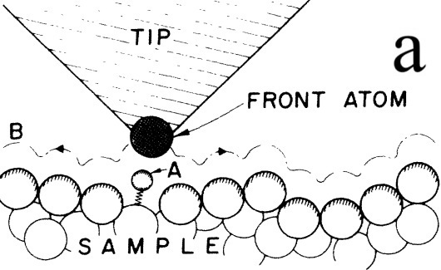 | 
Рисунок 1.1 – Описание принципа работы СТМ и АСМ (а). Наконечник следует контуру B, в одном случае для поддержания постоянного туннельного тока (СТМ), а в другом — для поддержания постоянной силы между наконечником и образцом (АСМ) [54]. Анимационный короткометражный фильм IBM Research 2013 года, созданный с помощью атомно-силового микроскопа (б) [55]

За последние десятилетия наноматериалы успешно преодолели стадию лабораторных исследований и заняли значительную долю на мировом рынке. По данным Grand view research [56], глобальный объем рынка наноматериалов в 2023 году составил около 12,42 млрд долларов США и ожидается его ежегодный рост на 15% (рисунок 1.2 а). По оценкам ресурса Precedence research [57], к 2024 году объем мирового рынка наноматериалов достиг 16,54 млрд долларов США, при прогнозируемых темпах роста на уровне 16,97% в год (рисунок 1.2 б). Динамичное расширение сегмента обусловлено активным развитием прикладных направлений нанотехнологий, в частности электроники и биомедицинских технологий [58]. В области биомедицины особенно востребованы такие направления, как адресная доставка лекарств [59], генная терапия и онкологические исследования [60], которые поддерживаются значительными инвестициями.

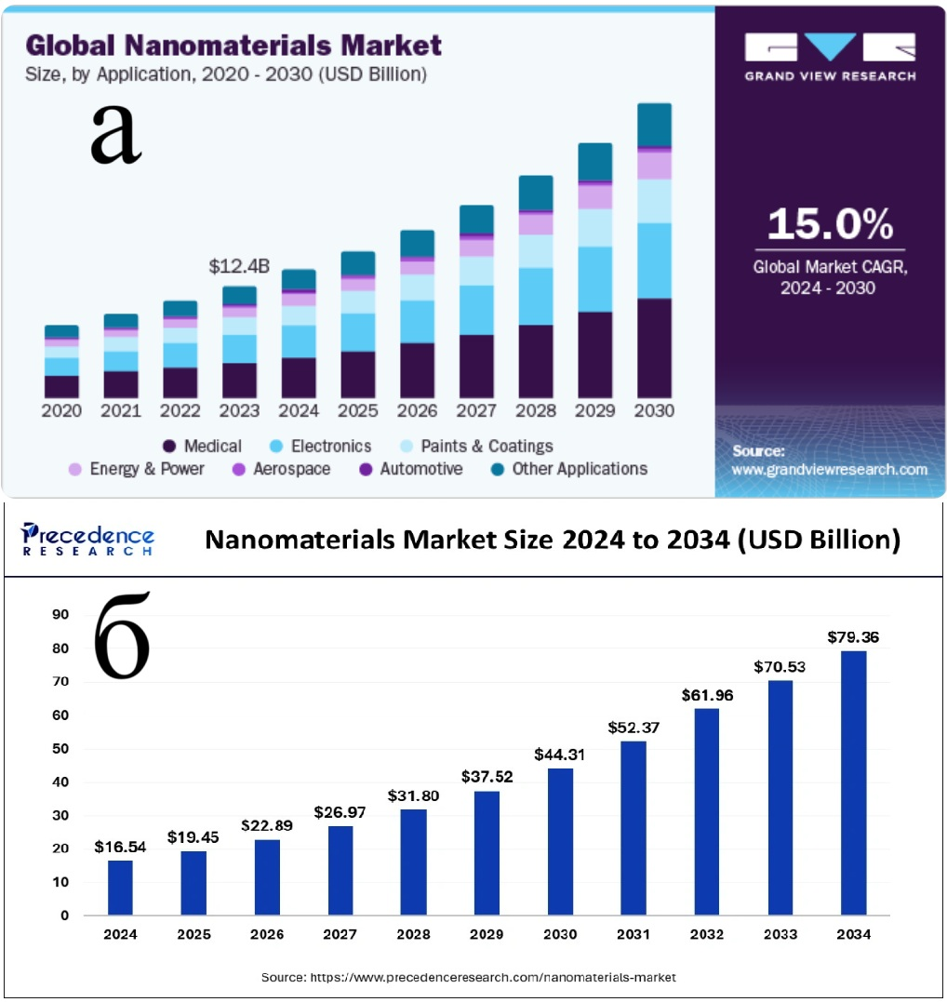

Рисунок 1.2 – Оценка глобального рынка наноматериалов по данным ресурсов Grand view research (а) [56] и Precedence research (б) [57]

Наноматериалы характеризуются широким разнообразием и могут быть классифицированы по природе исходного материала. К первой группе относятся углеродные наноструктуры, полностью состоящие из атомов углерода, такие как фуллерены, нанотрубки, графен и другие аллотропные формы углерода (рисунок 1.3) [61]. Эти материалы выделяются прочностью, низкой плотностью и высокой электропроводностью [31]. Вторая группа включает полимерные наноматериалы, а именно органические наночастицы, дендримеры и другие структуры на основе высокомолекулярных соединений [21], отличающиеся биосовместимостью и возможностью функционализации поверхности, что определяет их востребованность в биомедицине [21]. Третью группу составляют наночастицы металлов и их неорганических соединений (оксидов, нитридов и т.д.) [62], включая полупроводниковые квантовые точки [63]. К последней группе относятся нанокомпозитные материалы, синтезируемые на основе комбинации различных наноразмерных компонентов для достижения новых уникальных функциональных свойств [64]. Такое разнообразие наноматериалов предопределяет широкий спектр областей их применения и способствует ускоренному развитию мирового рынка наноматериалов.

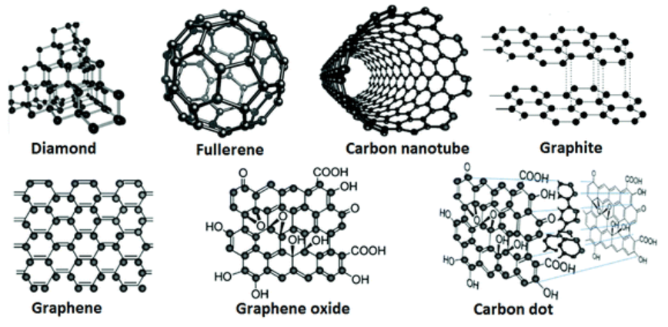

Рисунок 1.3 – Аллотропные формы углеродных наноматериалов [61]

Среди перечисленных разновидностей наноматериалов особый интерес представляют металлические наночастицы, свойства которых существенно трансформируются при переходе к наномасштабу. Это обусловлено высоким соотношением площади поверхности к объёму, так как значительная часть атомов находится на поверхности и обладает незаполненными координационными связями (рисунок 1.4 а) [65], что приводит к росту химической активности, увеличению каталитических свойств и снижению температуры плавления. Так, золотые наночастицы диаметром ~ 2,5 нм демонстрируют пониженную температуру плавления по сравнению с объемным золотом, а их высокая удельная поверхность способствует ускорению протекающих химических реакций [66].
Кроме того, для металлических наночастицах характерно проявление квантово-размерных эффектов (эффекта квантового ограничения), что приводит к изменению их оптических и электронных свойств (рисунок 1.4 б) [67]. В результате наночастицы металлов и полупроводников могут демонстрировать оптические спектры и электрические характеристики, отсутствующие у макроскопических материалов.
Дополнительно следует отметить явление поверхностного плазмонного резонанса (ППР, рисунок 1.4 в,г), представляющего собой коллективные колебания свободных электронов проводимости под воздействием падающего света [68]. Наиболее выраженным данное оптическое свойство проявляется у благородных металлов, в частности у золота или серебра, и активно применяется в биосенсорах [24], фотокаталитических реакциях [23] и современной фотонике [13].
Наночастицы благородных металлов (Ag, Au, Pt) традиционно занимают ключевые позиции в развитии наноматериалов благодаря уникальному сочетанию функциональных свойств и высокой химической инертности [69]. Наночастицы серебра характеризуются выраженными антибактериальными свойствами и высокой электропроводностью [70], тогда как наночастицы золота представляют особый интерес для создания электронных и оптических наноустройств на их основе [71].

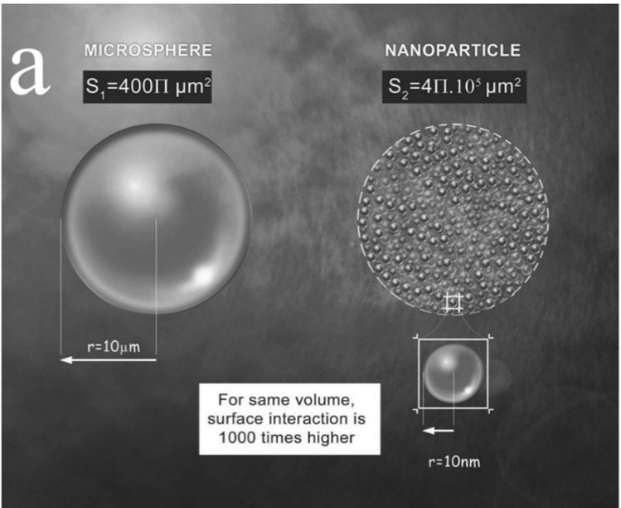 | 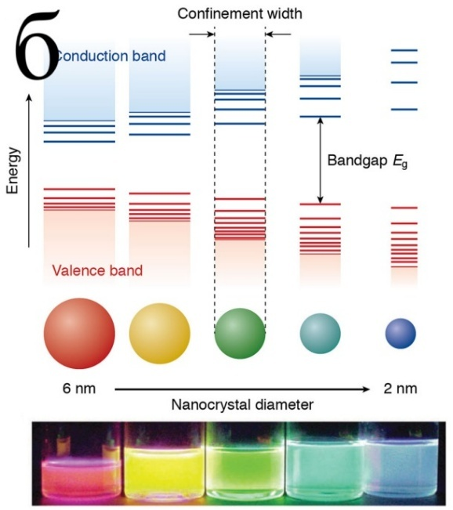
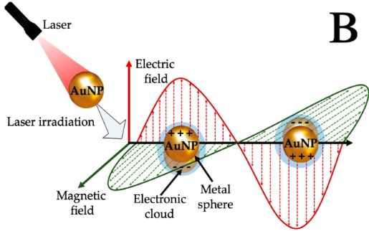 | 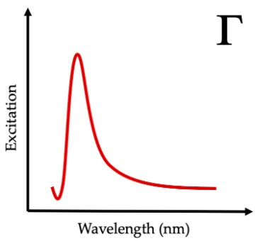
Рисунок 1.4 – Иллюстрация уникальных свойств наноразмерных частиц металлов: различие в соотношении поверхности к объему между микрочастицей (S₁ = 1 мм) и наночастицей (S₂ = 100 нм) (а) [65]; схематическое изображение эффектов квантового ограничения (б)[67]; схематическое изображение поверхностного плазмонного резонанса металлических наночастиц (НЧ) (в) генерируемое фотовозбуждением и релаксацией наночастиц (г) [68]

Платина и палладий являются ключевыми компонентами в нанокатализаторах, благодаря своей повышенной каталитической активности, особенно в реакциях окисления [72]. Тем не менее, несмотря на уникальные свойства, широкое промышленное использование наночастиц благородных металлов ограничено высокой стоимостью. Так, в 2020 году цена на золото превысила 2000 долларов за унцию [73], при этом платина и серебро также сохраняют высокий уровень стоимости. Эти обстоятельства стимулировали активный поиск более доступных альтернативных материалов, среди которых наночастицы переходных металлов рассматриваются как наиболее перспективные кандидаты.
В настоящее время все больше внимания уделяется наночастицам переходных металлов, особенно их ферромагнитным разновидностям [2,8]. Переходные металлы гораздо более распространены в природе и существенно дешевле благородных металлов, при этом наночастицы на их основе обладают рядом дополнительных характеристик, включая ферромагнитные и суперпарамагнитные свойства [11]. Это открывает уникальные возможности для управляемого воздействия на такие наночастицы с помощью внешнего магнитного поля [3]. Данное свойство дает дополнительные возможности для их использования в медицинских технологиях [3], очистке воды [6] и фотокаталитических процессах [16]. Ферромагнитные характеристики наночастиц переходных металлов, таких как Fe, Co, Ni, а также оксида железа (Fe₃O₄), позволяют осуществлять их направленное перемещение и концентрирование под действием магнитного поля, что принципиально недостижимо для немагнитных наночастиц благородных металлов.
На сегодняшний день наблюдается устойчивый рост числа научных исследований и публикаций, посвящённых магнитным наночастицам на основе переходных металлов [8], что свидетельствует о высокой востребованности данных материалов. Таким образом, текущая динамика рынка наноматериалов характеризуется значительным увеличением спроса, расширением спектра используемых материалов и областей их применения [56,57]. Переходные металлы, благодаря сочетанию доступности и совокупности улучшенных функциональных характеристик, рассматриваются как ключевые альтернативы благородным наночастицам для массового промышленного внедрения.
Таким образом, текущее состояние рынка наноматериалов определяется как технологическими инновациями, так и экономическими нуждами, создавая прочную основу для дальнейшего развития и расширения применения наночастиц в различных областях науки и техники.

1.2 Ферромагнитные металлические наночастицы

Ферромагнитные металлические наночастицы (ФМНЧ), включающие железо (Fe), кобальт (Co), никель (Ni) и их сплавы, представляют собой уникальный класс наноматериалов, сочетающих преимущества наномасшатаба (см. глава 1.1, рисунок 1.4) с магнитными свойствами, обеспечивающими возможность их управления с помощью внешнего магнитного поля [74]. Такое сочетание свойств делает ферромагнитные наночастицы особенно востребованными в передовых областях науки и техники, таких как энергетика [10], биомедицина [3], сенсорика [12] и экологическая инженерия [5].
Ферромагнитными свойствами обладают как сами ФМНЧ, так и их оксидные формы (рисунок 1.5) [75], однако металлические формы характеризуются значительно более высокой намагниченностью насыщения.
Среди современных направлений исследования и применения ФМНЧ особое внимание уделяется электро- и фотокатализу [8]. Благодаря высокой плотности активных поверхностных состояний и способности к эффективному переносу заряда через интерфейс металл-носитель, частицы Fe, Co и Ni активно участвуют в ключевых электрохимических реакциях, таких как восстановление кислорода (ORR) и выделение водорода (HER) [76]. Эти реакции лежат в основе работы водородных топливных элементов, электролиза и аккумуляторов нового поколения.

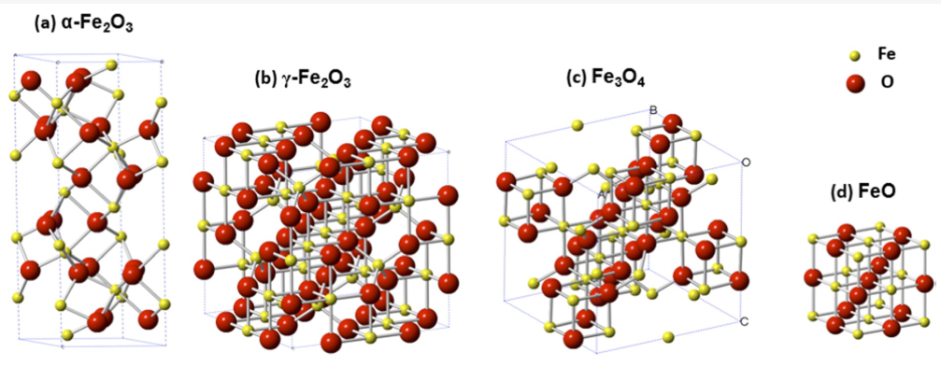

Рисунок 1.5 – Изображение кристаллографических элементарных ячеек четырех основных видов оксидов железа: (a) гематит — α-Fe2O3, (b) маггемит — γ-Fe₂O₃, (c) магнетит — Fe₃O₄ и (d) вюстит — FeO [75]

Не менее значимым направлением применения ФМНЧ является биомедицинские технологии [75]. Магнитные свойства этих наночастиц позволяют использовать внешнее магнитное поле для адресной доставки лекарственных препаратов, диагностики и локальной терапии [75]. Например, наночастицы железа и его сплавов, иммобилизованные в биосовместимые матрицы, активно применяются в качестве контрастных агентов в магнитно-резонансной томографии (МРТ), а также тепловыми агентами для реализации магнитной гипертермии в онкологии [75]. Высокая намагниченность металлических наночастиц, по сравнению с их оксидными аналогами, позволяет снизить необходимую дозировку при сохранении терапевтической эффективности и качества визуализации [77].
Ферромагнитные наночастицы находят широкое применение в области преобразования и накопления энергии. В частности, они эффективно используются в качестве активных компонентов электродов литий-ионных и натрий-ионных аккумуляторов, а также являются доступной альтернативой платиновым катализаторам в топливных элементах [76]. Стоит отметить, что применение сплавов Fe, Co и Ni с другими элементами обеспечивает синергетический эффект, значительно увеличивая каталитическую активность и устойчивость материалов к деградации.
Высокая магнитная восприимчивость и возможность функционализации поверхностности делают ФМНЧ эффективными в сенсорных приложениях [78]. Они активно применяются в магниторезистивных сенсорах и биосенсорах [78], где специфическое магнитное взаимодействие позволяет детектировать даже крайне низкие концентрации биомолекул. Поскольку ферромагнитные наночастицы не встречаются в природе, их наличие в биологических образцах служит уникальным маркером и обеспечивает высокое качество обнаружения [78].
ФМНЧ находят широкое применение в экологических технологиях, прежде всего для очистки водных сред от загрязнений [74]. Их магнитные свойства облегчают процесс адсорбции и удаления тяжелых металлов, органических соединений и микропластика из водных растворов путем магнитной сепарации. Так наночастицы железа, обладающие гидрофобными свойствами, способны эффективно удалять микропластик более чем на 90% (рисунок 1.6) [74], что делает такие эффективные и экологические технологии перспективными для дальнейшего массового применения. Подобным образом магнитная сепарация ФМНЧ также применяется для извлечения ионов металлов и нефтепродуктов из водных сред [74].

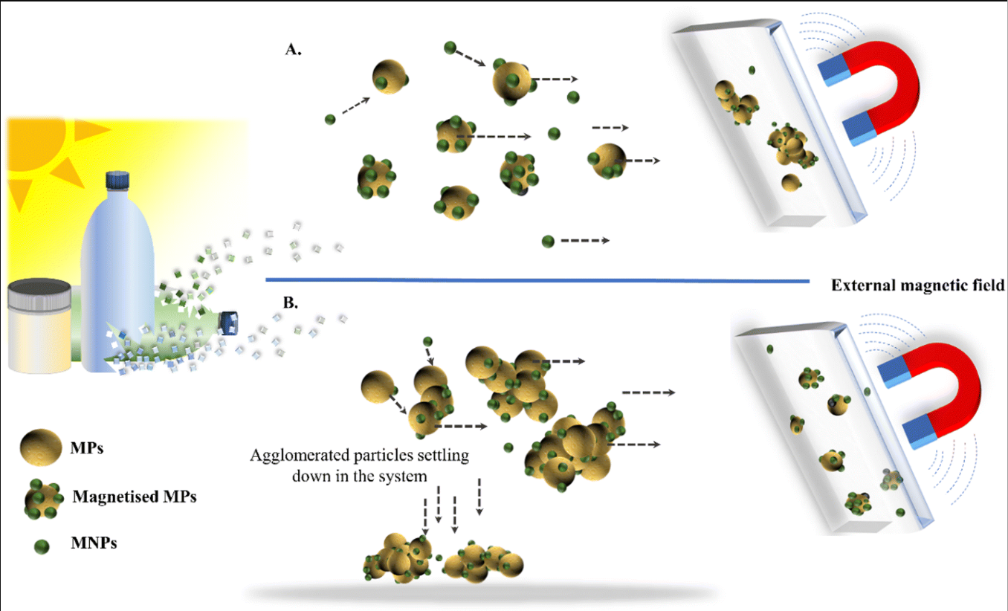

Рисунок 1.6 – Удаление микропластика путем прямого намагничивания ФМНЧ [74]
Важную роль ФМНЧ играют в области информационных технологий, являясь основой для устройств магнитной записи и памяти [5]. Постоянный магнитный момент Fe, Co и их сплавов позволяет надежно хранить битовую информацию в виде ориентации магнитных доменов (жесткие диски, магнитные ленты) [5]. Современные устройства магниторезистивной памяти (MRAM) используют тонкие магнитные пленки и наночастицы для создания энергонезависимых ячеек памяти с высоким быстродействием и плотностью записи [5].
Во всех перечисленных приложениях ключевую роль играет способность ФМНЧ реагировать на внешнее магнитное поле, которое используется для их направленного перемещения, концентрации и позиционирования.
Таким образом, разработка и усовершенствование методов синтеза ферромагнитных наночастиц, включая их иммобилизацию в углеродную матрицу, представляет собой актуальную и перспективную задачу, способную существенно повлиять как на фундаментальные научные исследования, так и на практические применения в области энергетики, медицины, сенсорных технологий и экологии.

1.3 Иммобилизация металлических наночастиц

Металлические наночастицы характеризуются высокой удельной поверхностью, а также выраженными каталитическими, магнитными и оптическими свойствами. Однако реализация их функционального потенциала ограничивается проблемами стабильности чистой металлической фазы, связанной с избыточной свободной энергией на поверхности, обусловленной значительным соотношением площади поверхности к их объему (см. главу 1.1, рисунок 1.4 а) [79, 80]. Атомы на поверхности обладают незаполненными координационными связями, что делает наночастицы термодинамически неустойчивыми. В результате они склонны к агломерации (слипанию), стремясь минимизировать суммарную поверхностную энергию, что сопровождается увеличением частиц и утратой характерных наномасштабных свойств.
Дополнительной проблемой ФМНЧ является их химическая активность, которая приводит к их быстрому окислению при контакте с кислородом или влагой. Образование оксидной пленки или полное окисление сопровождается существенным снижением функциональных характеристик, включая насыщенную намагниченность. Так, переход металлического железа в оксидную форму (Fe₃O₄) снижает намагниченность примерно в 2–3 раза. В агрессивных химических средах (кислотных или щелочных растворах) металлические наночастицы могут подвергаться коррозии и растворению, что ограничивает их использование в биомедицине и электрохимических системах. Агрегация, окисление и коррозия происходят спонтанно и неконтролируемо, что требует разработки эффективных стратегий стабилизации для сохранения функциональности наночастиц.
Одним из наиболее эффективных решений является инкапсуляция металлических наночастиц в защитную оболочку, которая препятствует физико-химической деградации. Ранние подходы включали покрытие наночастиц оксидными материалами, такими как TiO₂ или оксиды железа, обеспечивающими барьер против окисления и агрегации. Однако низкая электропроводность таких оболочек ограничивает их применение в катализе и снижает магнитную восприимчивость.
Альтернативой служат органические и гибридные полимерные покрытия (полиэтиленгликоль, поликапролактон), которые улучшают диспергируемость и биосовместимость. Однако полимерные оболочки менее термостабильны и могут повышать сопротивление переноса заряда.

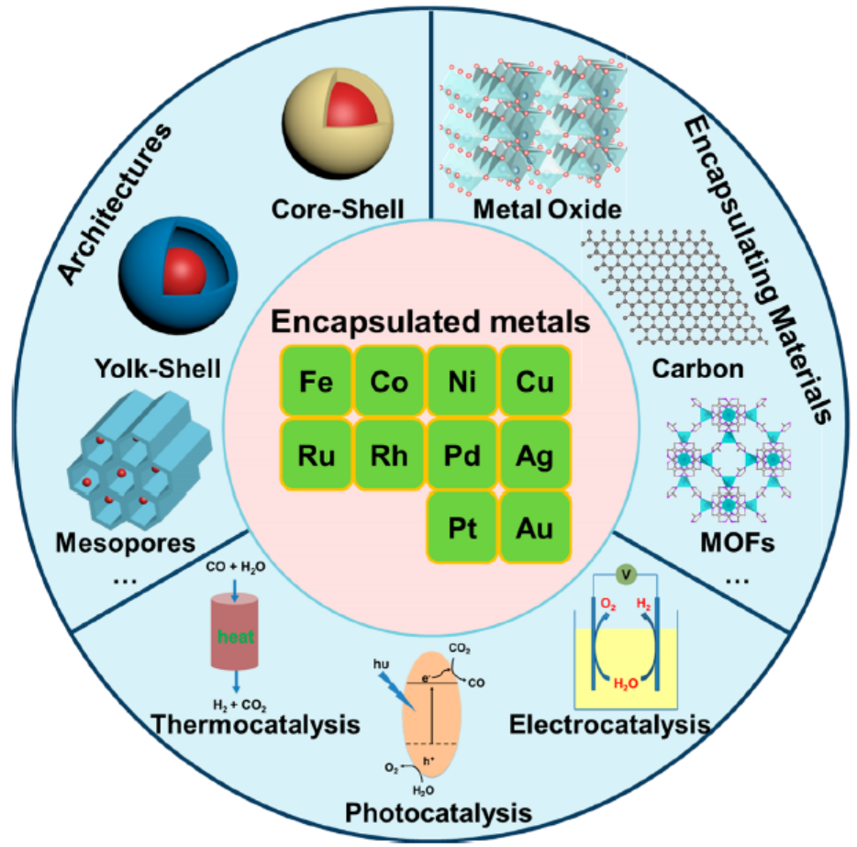

Рисунок 1.7 – Виды иммобилизации, материалов покрытий и области применения иммобилизованных металлических наночастицы [76]

В связи с этими ограничениями особый интерес представляет использование углеродных оболочек для иммобилизации металлических наночастиц [81]. Углеродные материалы, включая аморфные структуры, нанотрубки и графен, характеризуются высокой химической стойкостью и термической стабильностью [79]. Они сохраняют структурную целостность при температурах, недопустимых для большинства полимеров, и остаются инертными во многих агрессивных средах, включая кислоты и щелочи [79]. Это делает их надежной платформой для защиты металлических наночастиц от агломерации, окисления и коррозии.
Не менее важным преимуществом углеродной матрицы является ее высокая электропроводность [81], способствующая эффективному переносу электронов между металлическим ядром и внешней средой. В отличие от оксидных покрытий, углерод не препятствует межфазному взаимодействию, а напротив, может усиливать каталитическую активность за счет изменения электронной плотности состояний на границе металл-углерод [81]. Такие межфазные взаимодействия снижают энергетические барьеры каталитических реакций, включая восстановление кислорода и выделение водорода, что значительно повышает эффективность наночастиц в электро- и фотокатализе.
Исследования показали, что углеродные оболочки не только стабилизируют структуру наночастиц, но и способствуют формированию новых активных центров за счет структурной перестройки поверхности [79,81]. Углеродные покрытия характеризуются высокой степенью биосовместимости и легко поддаются химической функционализации. Поверхность углерода может быть модифицирована биомолекулами, полимерами и другими функциональными группами, что открывает новые возможности в биомедицине.
Важно отметить, что углеродные покрытия не влияют на магнитную восприимчивости металлических наночастиц частиц. Благодаря прозрачности для магнитных полей [80,81], углеродное покрытие обеспечивает сохранение ферромагнитных свойств, что принципиально важно для таких приложений, как магнитная сепарация, гипертермии и магнитно-управляемый катализ. Высокая намагниченность позволяет быстро и эффективно извлекать наночастицы из реакционной среды или биосреды при помощи внешнего магнитного поля.
Иммобилизация ФМНЧ в углеродной матрице существенно повышает их структурную и химическую стабильность. Это подтверждается рядом работ [79-81], в которых углеродная оболочка предотвращала агрегацию при длительном термическом воздействии и сохраняла каталитическую активность частиц после многократного использования. Электронные взаимодействия между углеродом и металлом способствуют росту активности в реакциях ORR и HER, приближая эффективность таких систем к платиновым катализаторам при меньших затратах.
Таким образом, углеродная матрица подставляет собой универсальную и высокоэффективную платформу для стабилизации металлических наночастиц. В сравнении с другими типами покрытий (оксидными, полимерными или силикатными), углерод обеспечивает уникальное сочетание высокой электропроводности, химической инертности, биосовместимости и возможности функционализации поверхности, что делает его ключевым элементом в разработке нанокомпозитов нового поколения для применения в энергетике, медицине и сенсорике.

1.4 Методы синтеза иммобилизованных металлических наночастиц в углеродную матрицу

Существуют различные методы для иммобилизации металлических наночастиц в углеродной матрице (M@C). Одним из наиболее распространенных и технологически отработанных является метод химического осаждения из паровой фазы (Chemical Vapor Deposition – CVD), который позволяет формировать упорядоченные углеродные оболочки на поверхности переходных металлов [81]. Стандартная процедура CVD включает термическое разложение летучих углеродных прекурсоров (например, метана, ацетилена) на металлизированной подложке. При высоких температурах углерод осаждается на поверхности металла, формируя тонкую оболочку с контролируемыми структурными характеристиками [82].
Альтернативным направлением является полимерная инкапсуляция, активно применяемая для синтеза металлических наночастиц, иммобилизованных в углеродную матрицу [81]. В этом методе полимеры (поливинилпирролидон PVP, полидопамин PDA, полипиррол и др.) вводятся в раствор с ионами металлов, а последующий термический отжиг (пиролиз) приводит к получению металлических наночастиц с углеродной оболочкой. Такой подход обеспечивает получение стабильных наночастиц в мягких условиях, при этом углеродная оболочка может дополнительно модифицироваться для повышения функциональности.
Сольвотермальные методы синтеза M@C структур представляют собой эффективную альтернативу, обеспечивая низкотемпературный синтез (<300 °C) с высоким контролем морфологии, масштабируемости и экономичности процесса [81,83]. Реакции протекают в жидкой фазе под давлением в автоклаве, что позволяет синхронно формировать металлические ядра и углеродные оболочки. Данные методы являются одними из первых по успешной иммобилизации переходных металлов в углеродную матрицу.

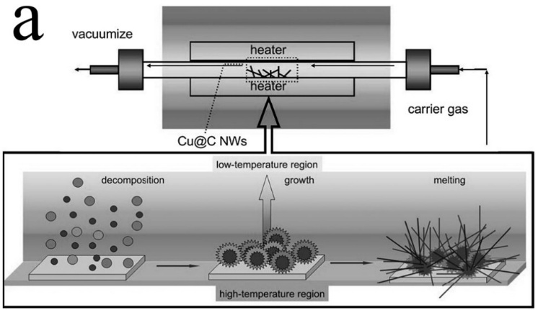 | 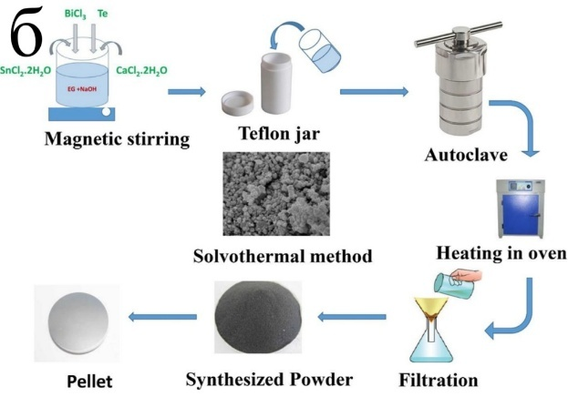
Рисунок 1.8 – Схематическая иллюстрация метода CVD для получения углеродной оболочки на медных нанопроводах (а) [82] схема метода сольвотермального синтеза [83]

Несмотря на эффективность указанных методов, их применение при иммобилизации ферромагнитных наночастиц сопровождается определёнными ограничениями. Высокие температуры и агрессивные среды могут вызывать неконтролируемый рост кристаллитов, широкую дисперсию по размеру и окисление активных компонентов. Особенно уязвимыми являются наночастицы железа, склонные к быстрому окислению в присутствии влаги и кислорода. Кроме того, высокая поверхностная энергия способствует агломерации, снижая дисперсность и функциональные характеристики.
Одной из главных проблем традиционных методов является неоднородность инкапсуляции, то есть оболочки могут иметь переменную толщину, а покрытие быть неполным, что снижает защитные и функциональные свойства оболочки. Также возможно наличие примесей (остатков восстановителей, прекурсоров), понижающих чистоту и воспроизводимость получаемых наноматериалов. В совокупности указанные факторы осложняют точный контроль морфологии, фазового состава и химической чистоты иммобилизованных ФМНЧ.
На этом фоне плазмохимический синтез в жидкой среде демонстрирует значительный потенциал в преодолении вышеуказанных ограничений (рисунок 1.9)[84]. В данной технологии используется электрический разряд между металлическими электродами, погружёнными в жидкую углеродсодержащую среду (спирт, толуол, бензол), в результате чего одновременно формируются металлические наночастицы и углеродные оболочки вокруг них [85]. Принципиальным отличием метода является совмещение стадий синтеза и инкапсуляции в едином процессе, что минимизирует агрегацию и обеспечивает равномерное покрытие [84,85].

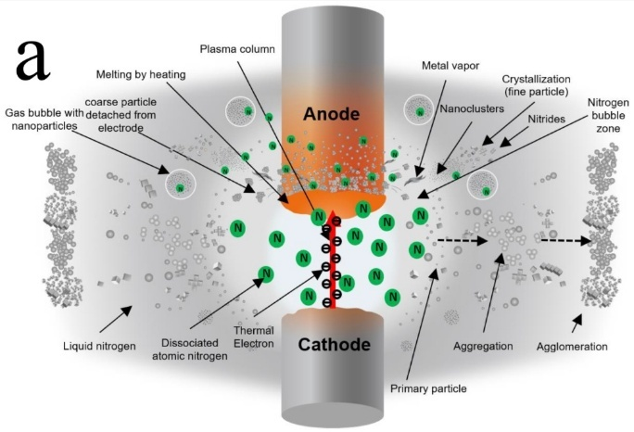 | 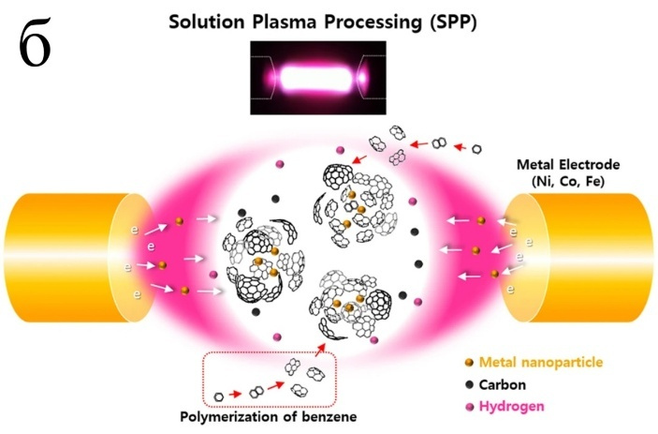
Рисунок 1.9 – Иллюстрация предполагаемых явлений образования иммобилизованных частиц металла в нитридной [84] и углеродной оболочке [85] в плазмохимическом разряде в жидкой среде

Ключевыми преимуществами плазмохимического синтеза в жидкой среде являются:
- Одновременный синтез и инкапсуляция ФМНЧ, позволяющий исключить отдельный этап нанесения оболочки и существенно снизить риск агломерации.
- Низкотемпературный и атмосферный режим, обеспечивающий энергоэффективность и технологическую простоту, без необходимости применения высокотемпературных печей.
- Отсутствие восстановителей и примесей, что позволяет получать продукты высокой химической чистоты с улучшенными магнитными и каталитическими свойствами.
- Воспроизводимость и масштабируемость, благодаря протеканию реакции в растворе и возможности непрерывного проточного синтеза.
- Контроль морфологии и фазового состояния за счёт изменения параметров разряда (напряжения, длительности импульсов, типа жидкой среды и материала электродов), что позволяет получать частицы заданного размера, формы и степени графитизации оболочек.
Благодаря высокой адаптивности данного метода возможен синтез как чистых металлических наночастиц, так и сплавов, путём подбора состава электродов. Процесс протекает без кислорода, восстановителей и стабилизаторов, что позволяет контролировать состав продукта. Образующиеся углеродные оболочки обладают высокой степенью кристалличности и структурной целостностью, обеспечивая стабильность и защиту ферромагнитных ядер. Таким образом, плазмохимический синтез в жидкой фазе интегрирует преимущества традиционных подходов и открывает новые возможности по созданию инкапсулированных наночастиц с высокой чистотой, стабильностью и воспроизводимостью. Данный метод по праву рассматривается как перспективная технология «следующего поколения» для синтеза ФМНЧ иммобилизованных в углеродную матрицу.

1.5 Взаимодействие плазмы и жидкой среды

Исследование взаимодействия плазмы с жидкой средой является актуальным направлением современной физики плазмы [86, 87]. Такой интерес обусловлен широкими перспективами применения плазменно-жидкостных систем для решения глобальных задач в различных областях, от экологии [88] до медицины [89] и энергетики [90]. В частности, плазма в жидкости открывает инновационные подходы к очистке воды и ремедиации окружающей среды (разложение стойких загрязнителей, обеззараживание) [91]. Одновременно плазменные разряды в жидкой среде позволяют синтезировать новые материалы (наночастицы, композиты) для энергетики и электроники [92]. В биомедицине такие системы используются для стерилизации, заживления ран и создания дезинфицирующих растворов (так называемая «плазменно-активированная вода») [93]. Таким образом, изучение взаимодействия плазмы с жидкой средой имеет высокое технологическое значение и междисциплинарную ценность.
Физико-химические процессы на границе плазмы и жидкости крайне сложны, поэтому их понимание опирается на знания из многих разделов науки. Во-первых, необходимы основы физики плазмы для описания электрического разряда [94], движения электронов и ионов в электрическом поле [95], формирования плазменных струй и факелов [96]. Плазма в подобных системах, как правило, является сильно неравновесной, что требует привлечения аппарата неравновесной термодинамики и химической кинетики для описания раздельного распределения энергии между электронами, тяжелыми частицами и жидкой фазой [97]. Во-вторых, если одной из электродных фаз является жидкость, большую роль играет электрохимия, а именно протекание тока через границу фаз, электролиз, перенос зарядов в растворе. Кроме того, высокая энергия плазменного разряда приводит также к явлениям, характерным для радиационной химии [98]. Так, возникают свободные радикалы и «гидратированные» (solvated) электроны [99], подобно тем, что образуются при радиолизе воды под действием излучения. Химические превращения активных частиц в растворе связаны с коллоидной химией и химией растворов, при формировании наночастиц, их агрегации и стабилизации коллоидных систем. Дополнительно задействованы газогидродинамика [100] (для описания потоков жидкости и образования газовых пузырьков), фотохимия (поскольку плазма испускает ультрафиолетовое излучение, инициирующее реакции), а также ряд других областей. Такой междисциплинарный характер подтверждается тем, что исследованиями в этой области занимаются совместно специалисты по различным направлениям. Лишь объединяя эти разрозненные области знаний, можно адекватно описать и контролировать процессы, происходящие при контакте плазмы с жидкой фазой.
При контакте плазмы с жидкостью возникает особая реакционная среда, чрезвычайно богатая активными химическими видами (рисунок 1.10) [91]. Плазменный разряд генерирует широкий спектр активных радикалов, возбужденных атомов и молекул, ионов и электронов, которые проникают в жидкую среду [101]. Например, в водной среде электрический разряд приводит к образованию гидроксильных радикалов •OH, атомарного кислорода O•, перекиси водорода H₂O₂, а также гидратированных электронов (solvated electrons) и других частиц [102]. Одновременно ультрафиолетовое излучение плазмы инициирует фотохимические реакции в прилегающем слое жидкости [103].

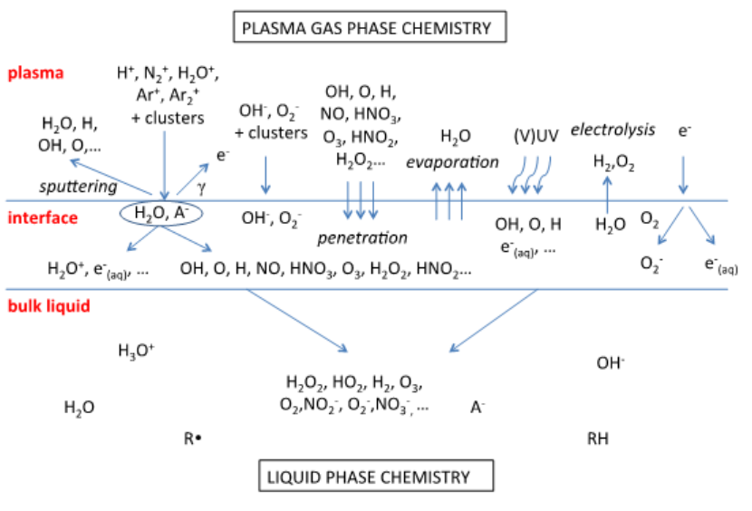

Рисунок 1.10 – Схематическая диаграмма некоторых наиболее важных реакций при взаимодействии плазмы и жидкой среды [91]
Концентрации указанных реагентов в приповерхностном слое жидкой среды на порядки выше, чем в традиционных условиях, поэтому в данном случае реализуется режим чрезвычайно интенсивной окислительной-восстановительной химии [104]. По этой причине плазменный разряд в жидкой среде рассматривают как одну из технологий продвинутого окисления, способную эффективно разлагать устойчивые органические соединения в воде [105]. Еще одной важной особенностью плазменно-жидкостной системы является ее сильная неравновесность, так как энергия электронов в разряде является очень высокой при относительно низкой температуре жидкости [106]. Это позволяет инициировать реакции, невозможные в равновесных условиях при той же температуре. Таким образом, взаимодействие плазмы с жидкой средой создает уникальную реакционноспособную систему, сочетающую свойства высокотемпературной химии (за счет энергии плазмы) и щадящих условий жидкой фазы.
Широкий набор генерируемых активных частиц обуславливает многообразие практических применений плазмы в жидкой среде [107]. В экологических технологиях плазменные разряды используются для очистки воды, например в разложении токсичных органических загрязнителей [108], уничтожении патогенных микробов и вирусов [109], окисления растворенных газов (NO_{x}) [110]. Медицинские применения плазменно-жидкостных систем включают стерилизацию инструментов и растворов [111], обработку ран (плазменное заживление) [112], а также создание плазменно-активированной среды с высокими бактерицидными свойствами [113]. Не менее важна сфера синтеза материалов [114], так плазменный разряд в жидкой среде служит альтернативным методом получения наноматериалов, например металлооксидных наночастиц [115], коллоидного золота [116], углеродных квантовых точек [117], нанокомпозитов [118] и т.д. Причем плазмохимический синтез часто рассматривается как “зеленая” технология [119], поскольку протекает без использования токсичных реагентов. Отдельно стоит отметить применение плазменных процессов в катализе, например, с помощью плазмы можно синтезировать каталитически активные наночастицы (Ag, Pt и др.) [120] непосредственно в растворе, а также генерировать перекись водорода [121] и другие окислители in situ для осуществления окислительных процессов [122]. Так в [123], было показано, что серебряные наночастицы, полученные в плазменно-жидкостной системе, эффективно катализируют разложение 4-нитрофенола. Кроме того, продемонстрирована возможность селективного колориметрического обнаружения ионов ртути в воде с помощью плазменных Ag-наночастиц [124]. Ведутся также исследования по использованию плазмы в жидкой среде для создания датчиков [125], биосенсоров [126] и сенсорных материалов [127] (например, модификации электродов для электрохимических сенсоров). Таким образом, плазменно-жидкостные технологии находят применение в синтезе наноматериалов, водоочистке, медицине, катализе, сенсорике и других областях, демонстрируя свою универсальность и высокий потенциал.
1.6 Электрофизические параметры и конфигурации взаимодействия плазмы с жидкой средой

В плазменно-жидкостных системах реализуется широкий набор режимов электрического разряда, и это определяет многообразие физических условий и химических сценариев взаимодействия плазмы с жидкой фазой (рисунок 1.11).

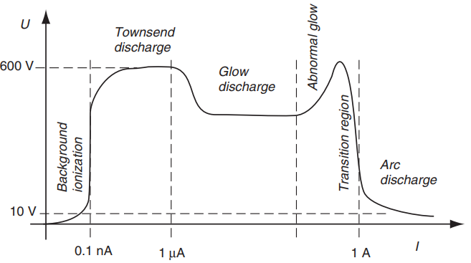

Рисунок 1.11 – Электрические разряды и их соответствующие U–I характеристики [128, с.22]

Низкотемпературные коронные и тлеющие разряды, формирующиеся преимущественно над поверхностью жидкости, создают в газовой области потоки ионов, радикалов и возбужденных частиц, которые диффундируют через межфазную границу в раствор и инициируют окислительно-восстановительные процессы при относительно умеренном тепловом воздействии [128]. Коронный разряд возникает в сильно неоднородном электрическом поле вблизи острия электродов при напряжениях, близких к пробивным значениям. Он характеризуется низким током и специфическим коронным свечением, относится к категории нетермической плазмы, поскольку электроны обладают высокой энергией при сравнительно холодном газе, и обеспечивает генерацию ионов и радикалов в приэлектродной области без перехода в искру [129].
Тлеющий разряд представляет собой устойчивый и самоподдерживающийся тип электрического разряда, возникающий при относительно малых токах (до нескольких сотен миллиампер). Он характеризуется выраженной зональной структурой свечения, включающей катодное падение, положительный столб и другие области, и относится к категории нетермических плазменных систем [130]. Тлеющий разряд может реализоваться при атмосферном давлении, а также в контактных конфигурациях на поверхности электролита, где его рассматривают как тлеющий разряд электролиза. В таких условиях он обеспечивает более равномерное поступление активных частиц в раствор по сравнению с коронным разрядом и формирует стабильные потоки химически активных компонентов.
Указанные плазменные разряды над растворами, позволяют регулировать глубину проникновения, состав жидкой фазы и площадь межфазного контакта. Это делает их перспективными для задача водоочистки, стерилизации, а также для генерации перекиси водорода и других окислителей in situ непосредственно в среде. Однако сравнительно низкие температуры и плотности энергии в таких режимах ограничивают возможности прямого испарения электродных материалов и одноэтапного формирования сложных нанокомпозитов, в отличие от дугового разряда [131].
Экстремальные условия в конденсированной среде формируются при протекании высокотокового дугового разряда, который в воде и ряде других жидкостей развивается внутри парогазовой полости, создаваемой самим электрическим разрядом. После инициирования пробоя и образования проводящего канала интенсивный поток электронов и ионов вызывает значительный джоулев нагрев, локальное кипение и формирование образование сферического пузыря, внутри которого поддерживается практически полностью ионизованная плазма с температурами порядка нескольких тысяч кельвинов (рисунок 1.12) [132]. В центральных высокоэнергетических областях, согласно спектральным и модельным оценкам, достигаются температуры от пяти до семи тысяч кельвинов и выше [133].

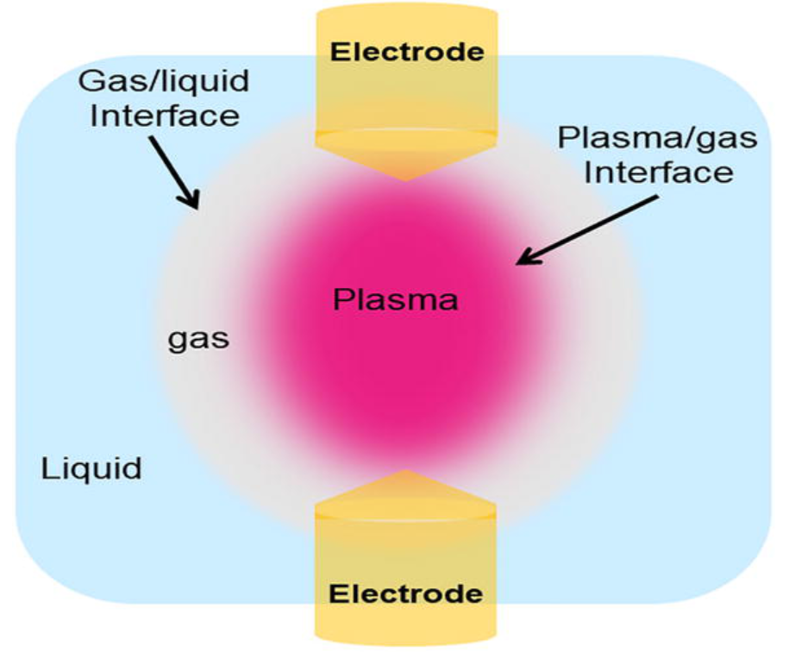

Рисунок 1.12 - Схематическое изображение образования плазмы внутри жидкости, демонстрирующее наличие интерфейсов плазма/газ и газ/жидкость [132]
Образующийся пузырь выполняет функцию теплового и газодинамического экрана между высокотемпературной плазмой и окружающей жидкостью. В его объёме формируются резкие градиенты температуры и концентраций, а циклические процессы расширения и схлопывания сопровождаются генерацией ударных волн, которые дополнительно усиливают перемешивание и массообмен [134]. По мере развития дугового разряда в воде и водных растворах происходит многостадийное разложение жидкой фазы с образованием атомарных и ионизированных форм водорода и кислорода, радикалов OH, O и H, а также молекулярных продуктов, таких как водород, кислород, оксид и диоксид углерода [135]. При наличии органических компонентов формируются углеродсодержащие фрагменты и промежуточные частицы [136]. Экспериментальные данные для графито-водных и аналогичных систем свидетельствуют о высоких концентрациях H, O, C и молекулярных кластеров типа C₂ внутри разрядного пузыря, тогда как над дугой детектируются молекулы CO, H₂ и различные углеводороды, что отражает протекание высокотемпературных процессов восстановления и неполного окисления [137].
Температурное и химическое распределение внутри пузыря является пространственно неоднородным, что подтверждается расчётами в рамках цилиндрической и эллиптической моделей плазменного ядра при межэлектродных расстояниях порядка нескольких миллиметров [138]. Согласно этим расчётам, средние температуры достигают шестидесяти тысяч кельвинов в зависимости от соотношения характерного радиуса плазмы и размера пузыря, а увеличение поперечного сечения канала приводит к снижению средней температуры, что согласуется с экспериментальными наблюдениями [139].
Инициация дугового разряда в жидкости находится в тесной связи с присутствием микропузырьков и поверхностных дефектов электродов, которые выступают в качестве предсуществующих газовых включений и способствуют локальной ионизации [140]. Высоковольтные импульсы формируют зародышевые кавитационные полости либо активируют имеющиеся газовые микрооднородности, после чего при дальнейшей накачке электрического поля развивается лавинный процесс [141]. В зависимости от длительности и формы импульса выделяют режимы субзвукового распространения фронта пробоя по цепочке пузырьков и более интенсивного взрывного пробоя, сопровождающегося выраженными ударными волнами [142]. После установления стационарной дуги начинается интенсивная эрозия анодного материала и, при соответствующих условиях, катодного, что обеспечивает непрерывное поступление паров и кластеров металла в плазменную область и внутрь парогазовой полости. В её объёме формируется микрореактор, в котором одновременно протекают процессы испарения, ионизации, диссоциации, образования радикалов и последующей конденсации охлаждающихся продуктов (рисунок 1.13) [143].

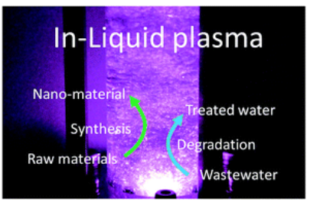

Рисунок 1.13 - Плазма в жидкой среде и её ключевые области применения в синтезе материалов и обработке водных систем [143].

Совокупность описанных процессов делает дуговой разряд в жидкой среде особенно перспективным инструментом для синтеза наноматериалов, в частности для получения металл–углеродных композитов [144]. Исторически в таких конфигурациях первоначально исследовалась генерация углеродных наноструктур с использованием высокочистых графитовых электродов при пропускании постоянного тока через жидкую среду. В этих условиях дуговой разряд вызывал интенсивную абляцию анода, испарение углеродных элементов и перенос углеродных видов в плазменный объём, где протекали высокотемпературные процессы и быстрый рост структур с их последующей закалкой в жидкости [145]. Спектроскопические и рамановские данные подтверждают образование фуллереноподобных фрагментов [146], многослойных углеродных «луковиц» [147] и других упорядоченных углеродных форм [148], что свидетельствует о высокой эффективности дугового разряда как источника высокоструктурированного углерода в конденсированной среде.
При переходе к дуговому разряду между металлическими электродами в органических и водно-органических жидкостях становится возможным одновременное формирование металлических наночастиц и углеродной матрицы [149]. В этих условиях разряд вызывает испарение металла с поверхности электрода и инициирует глубокий пиролиз растворителя. Металлические пары и ионизированные углеродсодержащие фрагменты встречаются в области горячего канала, а затем, по мере охлаждения пузыря, сталкиваются и конденсируются. Это приводит либо к образованию ультрамелких металлических частиц, равномерно распределённых в аморфном углероде, либо к формированию более крупных частиц, инкапсулированных в плотные многослойные графитовые оболочки [150]. Экспериментальные исследования алифатических и ароматических углеводородов демонстрируют, что выбор растворителя позволяет целенаправленно регулировать размер частиц и степень графитизации углеродной матрицы [151]. В алифатических средах преимущественно образуются мелкие металлические кластеры в слабоупорядоченном углероде, тогда как в ароматических жидкостях чаще формируются более крупные частицы, окружённые высокоупорядоченными графитоподобными слоями, что обусловлено различиями в путях разложения и скоростях образования ароматических фрагментов [152].
Ключевым технологическим преимуществом дугового разряда в жидкости является его по сути одностадийный характер: металл поступает из электродов, компоненты для оболочки и матрицы формируются за счёт разложения жидкости, плазма обеспечивает экстремальные температуры и высокореакционную восстановительную среду, а быстрое охлаждение в объёме жидкости приводит к закалке и стабилизации структуры [153]. В традиционных химических и высокотемпературных методах получение аналогичных систем ядро–оболочка требует многоступенчатой последовательности стадий синтеза, осаждения, термообработки и нанесения углеродного покрытия, тогда как в плазменно-жидкостной дуге все процессы протекают автоматически в течение времени жизни разряда и циклов формирования и схлопывания пузырей, что значительно упрощает технологию и способствует масштабированию.
Режим питания существенно определяет свойства продуктов. Постоянный ток обеспечивает стабильное горение дуги и устойчивый поток испарённого материала, но вызывает перегрев электродов и жидкости, ограничивая длительность работы [154]. Импульсные высоковольтные режимы позволяют подавать энергию короткими пакетами, достигая высоких мгновенных мощностей при умеренном среднем тепловыделении. Это увеличивает пиковые концентрации электронов и радикалов и одновременно обеспечивает охлаждение среды между импульсами [155]. Такой подход успешно реализован в синтезе серебряных наночастиц [156], где регулирование параметров раствора и импульсного питания позволило получать сферические частицы порядка 10 нм с узким распределением без использования внешних восстановителей.
С учётом целей настоящего исследования особый интерес представляет применение этих подходов для получения ферромагнитных наночастиц, инкапсулированных в углеродную матрицу, в условиях дугового разряда в различных жидкостях. Ферромагнитные металлы в нанодиапазоне склонны к окислению и агломерации, однако сохранение металлического состояния и высокой намагниченности ядра является критически важным для их применения в магнитооптике, спинтронике, катализе и биомедицинских технологиях.
Геометрия взаимодействия плазмы с жидкой фазой существенно влияет на протекающие процессы. Первая, наиболее простая конфигурация предполагает формирование разряда над поверхностью жидкости, когда плазма горит в газовой фазе между электродом и жидкостью, выполняющей роль второго электрода. Взаимодействие ограничено межфазной границей, куда диффундируют активные частицы, инициируя окислительно-восстановительные реакции без значительного нагрева объёма [157].
Вторая конфигурация предусматривает формирование плазмы непосредственно в объёме жидкости при погружённых электродах. Внутри парогазовой полости, создаваемой разрядом, плазма контактирует с большим количеством раствора, что делает этот режим эффективным для синтеза наночастиц из материала электродов и компонента среды, а также для объемной обработки растворов.
Третий тип представляет собой многофазную систему, в которой плазма горит внутри газовых пузырьков. Пузырьки могут создаваться специально или появляться в процессе разряда. Такие микрореакторные системы обеспечивают генерацию активных частиц в небольшом объёме, их быстрый перенос в жидкость и возможность регулировать состав газовой фазы, что даёт дополнительный контроль над химией процесса.
Особый интерес для плазмохимического синтеза наночастиц представляет дуговой разряд в жидкости, сочетающий свойства высокотемпературного и жидкофазного синтеза. Процесс является одностадийным: катод интенсивно испаряется, жидкость диссоциирует с образованием углеродных и других фрагментов, а в зоне разряда формируются зародыши металлических частиц, которые затем покрываются углеродными оболочками [158]. Жидкость одновременно выполняет функции растворителя, хладагента и реакционной среды.
Высокая плотность энергии дуги обеспечивает сверхвысокие температуры и быстрые скорости охлаждения, что способствует получению наночастиц малого размера и высокой чистоты. Восстановительная атмосфера дуги предотвращает окисление металлов, а углеродные оболочки, формирующиеся в зоне разряда, обладают графитоподобной структурой и эффективно защищают металлические ядра [159].
Дуговой разряд в жидкости является универсальным подходом для синтеза широкого спектра наноматериалов. Изменяя материал электродов, состав жидкости и параметры питания, можно получать металлы, сплавы, оксиды и системы ядро–оболочка различной природы [160]. В углеводородных средах ферромагнитные наночастицы формируются одновременно с углеродной матрицей, а по мере охлаждения образуются многослойные графитоподобные оболочки, предотвращающие агломерацию и сохряняющие магнитные свойства [161].
Таким образом, литературный обзор демонстрирует, что дуговой плазмохимический синтез в жидкости является одним из наиболее эффективных методов получения стабильных ферромагнитных металл–углеродных нанокомпозитов, что обосновывает выбор данной методики для практической части исследования.

Выводы по разделу

1. Ферромагнитные наночастицы переходных металлов занимают ключевое место в современных нанотехнологиях благодаря сочетанию наномасштабных свойств и выраженной магнитной активности. Высокая удельная поверхность, наличие квантово-размерных эффектов, а также способность управляться внешним магнитным полем делают их крайне востребованными в электро- и фотокатализе, биомедицине, сенсорике, экологической инженерии и энергетике. Возможность направленного перемещения и концентрирования частиц в магнитном поле обеспечивает функциональные преимущества, недоступные для традиционных наноматериалов, включая благородные металлы. Современные публикации демонстрируют устойчивый рост интереса к ферромагнитным наночастицам Fe, Co, Ni и их сплавов, что подтверждает их высокую научную и технологическую значимость.
2. Исследования показывают, что переход к наномасштабу делает металлические ферромагнитные частицы крайне чувствительными к агломерации, окислению, коррозии и структурной деградации из-за высокой поверхности свободной энергии. Эти процессы приводят к снижению намагниченности, потере каталитической активности и ухудшению дисперсности. В связи с этим инкапсуляция металлических наночастиц в защитную оболочку является критической необходимостью для их практического применения. Наиболее эффективной стратегией стабилизации выступают углеродные оболочки, обеспечивающие химическую инертность, электропроводность, термостойкость и возможность функционализации. Углеродная матрица предотвращает агломерацию и окисление, сохраняя ферромагнитные свойства, — что делает её оптимальным материалом для иммобилизации частиц в широком спектре технологий.
3. Среди существующих методов получения металлических наночастиц в углеродной матрице дуговой плазмохимический разряд в жидкой среде выделяется как наиболее универсальная и высокоэффективная технология. Одновременное протекание процессов испарения металла, пиролиза углеродсодержащей жидкости, образования активных радикалов и быстрого охлаждения в жидкой фазе обеспечивает одностадийное формирование структур типа «металл–углерод». Экстремальные температуры в зоне разряда, восстановительная атмосфера плазмы и высокая скорость закалки позволяют получать частицы малого размера, высокой химической чистоты и с равномерными графитоподобными оболочками. В отличие от многоэтапных химических методов, дуговой разряд обеспечивает простое масштабирование, отсутствие примесей и возможность тонкого управления структурой за счет подбора электродов, среды и параметров питания.
4. Изучение взаимодействия плазмы с жидкой средой играет фундаментальную роль в понимании механизмов плазмохимического синтеза и в оптимизации методов получения наноматериалов. Плазменно-жидкостные системы представляют собой уникальные реакционные среды, в которых формируются радикалы, возбуждённые частицы и продукты разложения растворителя в концентрациях, недостижимых традиционными методами. Эти неравновесные процессы определяют характер формирования зародышей наночастиц, структуру углеродной матрицы и свойства конечных композитов. Одновременно плазма в жидкости имеет широкие перспективы применения в экологии, медицине и энергетике, что делает исследование данных систем чрезвычайно актуальным и междисциплинарно значимым.
5. Несмотря на преимущества иммобилизации ферромагнитных наночастиц в углеродную матрицу, сохраняется ряд нерешённых вопросов, связанных с контролем морфологии, фазового состава и степени графитизации получаемых структур. Флуктуации дугового разряда и неоднородность температурных полей в зоне разряда приводят к дисперсии размеров и неполному формированию оболочек. Отсутствие устойчивой связи между параметрами плазмохимического процесса и магнитными характеристиками ограничивает воспроизводимость материалов. Эти проблемы обосновывают необходимость детального изучения условий синтеза в различных жидких средах и анализа магнитных свойств сформированных композитов.

2. МЕТОДЫ АНАЛИЗА ИММОБИЛИЗАЦИИ ФЕРРОМАГНИТНЫХ НАНОЧАСТИЦ В УГЛЕРОДНУЮ МАТРИЦУ

В данной главе диссертационной работы представлены современные методы анализа ферромагнитных наночастиц, иммобилизованных в углеродную матрицу, а также описаны основные подходы к исследованию их структуры, морфологии, элементного и фазового состава.

2.1 Спектроскопия комбинационного рассеяния света (Рамановская спектроскопия)

Метод Рамановской спектроскопии основан на явлении неупругого рассеяния света, возникающего при взаимодействии фотонов с колебательными модами молекул. В современных Рамановских спектрометрах в качестве источника монохроматического света используются лазеры в ближнем ИК, видимом или ближнем УФ диапазоне [162]. Суть эффекта заключается в том, что фотон переходит на виртуальный энергетический, после чего возвращается в состояние с изменённой энергией. Величина этого энергетического сдвига соответствует дискретным колебательным модам поляризуемых молекул, что позволяет получить сведения о структуре исследуемого материала. При корректной калибровке спектрометра рамановские спектры могут применяться как для качественного, так и для количественного анализа [163]. На рисунке 2.1 представлена схема упругого (рэлеевского) и неупругого рассеяния, лежащего в основе данного метода.

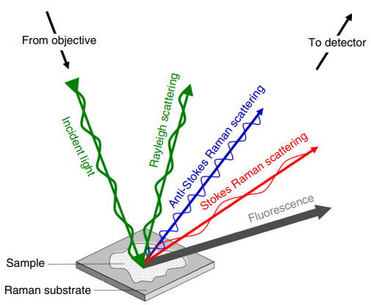 | 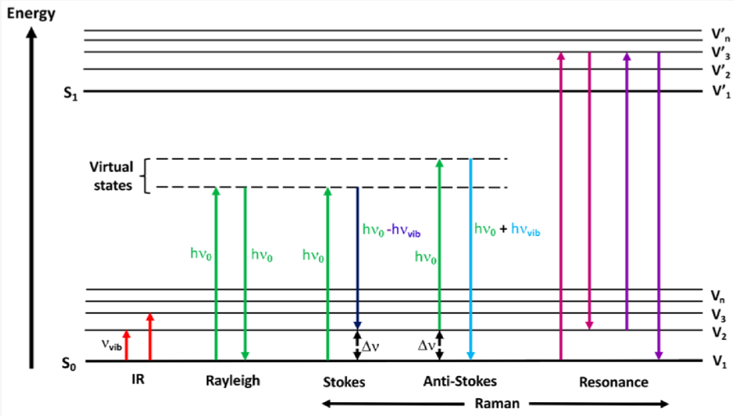
а) | б)
Рисунок 2.1 – Схематическое изображение рассеяния света после воздействия лазера на поверхность образца (а) [162] и энергетическая диаграмма Яблонского, показывающая переходы, происходящие при инфракрасном поглощении, Рэлеевском, Рамановском, Стоксовом, антистоксовом и резонансном Рамановском рассеянии (б) [163, стр 3]

Раман-спектры углеродных материалов характеризуются наличием трёх ключевых полос (пиков). Пик D, расположенный в области ~1350 см⁻¹, отражает наличие дефектов в углеродной структуре. Пик G (~1580 см⁻¹) соответствует валентным колебаниям sp²-гибридизованных атомов углерода, характерным для графитоподобных структур. 2D-пик (~2700 см⁻¹) представляет собой вторичный отклик, чувствительный к числу слоёв графена. Соотношение интенсивностей (I_{D}/I_{G} и I_{2D}/I_{G}) позволяют оценить степень дефектности и определить количество слоёв в углеродной матрице.

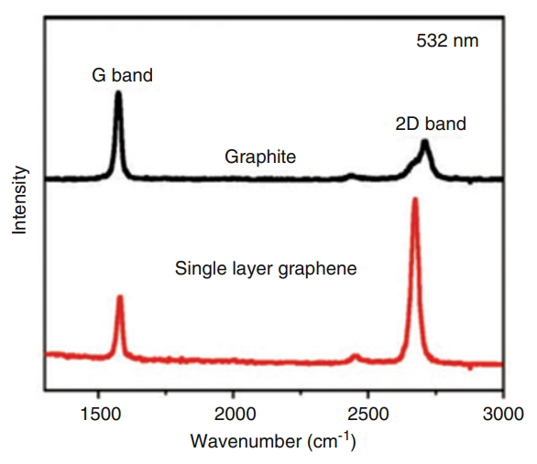

Рисунок 2.2 – Рамановские спектры однослойного графена и графита [164]

Для подтверждения факта иммобилизации ферромагнитных наночастиц в углеродную матрицу в данном исследовании применялась рамановская спектроскопия. При размещении частиц в углеродной оболочке или органической матрице данный метод позволяет фиксировать характерные колебательные моды, свидетельствующие о формировании оболочки, а также проводить различие между аморфными и графитоподобными формами углерода.
Регистрация спектров осуществлялась с использованием спектрометра Solver Spectrum 600/600. В качестве источника возбуждения применялся лазер с длиной волны 473 нм, мощность излучения составляла 0,8 мВт, а время экспозиции — 60 секунд. Диаметр фокусированного лазерного пятна был порядка 2 мкм.

2.2 Электронная микроскопия

Электронная микроскопия представляет собой метод анализа, основанный на использовании высокоэнергетических электронов для получения структурной, элементной и морфологической информации об образце. Электроны, ускоренные до высоких энергий, при взаимодействии с материалом образца генерируют широкий спектр вторичных сигналов, включая фотоны видимого света (Visible light), вторичные электроны (Secondary Electrons, SE), обратно рассеянные электроны (Back-Scattered Electrons, BSE), характеристическое рентгеновское излучение (Characteristic X-rays) и Оже-электроны (Auger electrons).

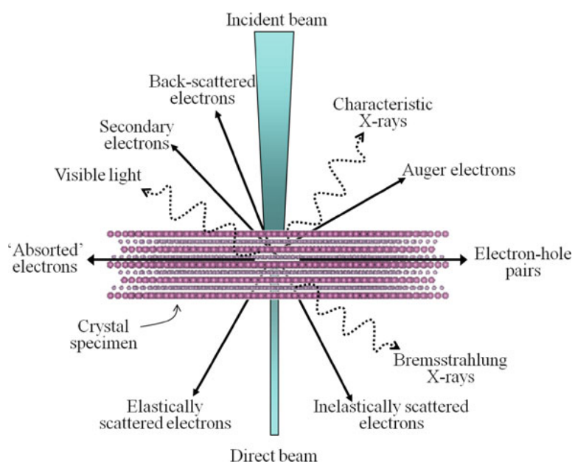

Рисунок 2.3 – Сигналы, генерируемые при взаимодействии высокоэнергетических электронов с образцом. [165, стр. 25].

В зависимости от типа регистрируемого вторичного сигнала электронные микроскопы классифицируются на различные виды.

2.2.1 Сканирующая электронная микроскопия и энерго-дисперсионный анализ

При измерениях сканирующей электронной микроскопии (СЭМ) фокусированный пучок высокоэнергетических электронов направляется на поверхность исследуемого образца и последовательно сканирует ее в пределах заданной области. В результате взаимодействия электронного пучка с поверхностью материала генерируются вторичные сигналы, такие как обратно рассеянные электроны (BSE), вторичные электроны (SE) и характеристическое рентгеновское излучение (Characteristic X-rays). Зарегистрированные сигналы усиливаются и используются для визуализации структуры и анализа характеристик образца.
В СЭМ-изображениях обратно рассеянные электроны (BSE) обеспечивают иллюстрацию контрастов различных фаз образца, а вторичные электроны (SE) формируют информацию о морфологии и топографии поверхности. Для корректного проведения анализа требуется, чтобы образец проводил пучок электронов. Непроводящие образцы как правило покрываются тонким слоем проводящего материала, для предотвращения накопления статического электрического заряда на поверхности.
Основным преимуществом СЭМ является возможность получения высококачественных изображений с большим увеличением, высоким разрешением и глубиной фокусировки, превосходящих возможности оптической микроскопии.

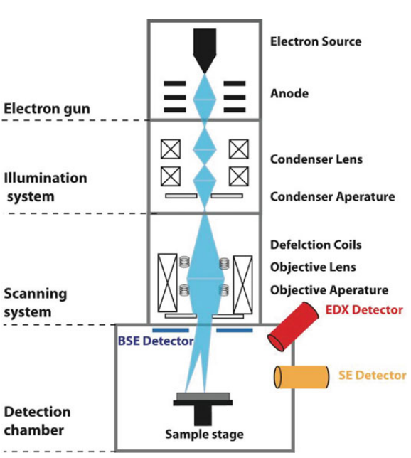

Рисунок 2.4 – Схема сканирующей электронной микроскопии [166]

Характеристическое рентгеновское излучение, возникающее при взаимодействии электронного пучка с образцом, может быть зарегистрировано и проанализировано с использованием энергодисперсионного рентгеновского спектрометра (EDX), что позволяет определить химический состав выбранной области поверхности. Как правило, EDX-детектор интегрируется в установку СЭМ в виде специализированной приставки.
В настоящей диссертационной работе структурные и элементные характеристики синтезированных образцов исследовались с применением сканирующей электронной микроскопии (СЭМ) и энергодисперсионного анализа на комплексе Quanta 3D 200i.

2.2.2 Просвечивающий электронный микроскоп (ПЭМ)

При проведении анализа методом просвечивающей электронной микроскопии (ПЭМ) высокоэнергетический электронный пучок (80–400 кВ) направляется через тонкий образец толщиной менее 100 нм (рисунок 2.5). Проходя сквозь материал, пучок дифрагирует на кристаллических структурах, при этом интенсивность дифракции определяется ориентацией кристаллических плоскостей и расположением атомов. Под определёнными углами электронный пучок либо сильно рассеивается, либо проходит практически без отклонений. В результате формируется изображение микроструктур, которое впоследствии увеличивается, проецируется на флуоресцентный экран и фиксируется высокоскоростной ПЗС-камерой.
ПЭМ позволяет получать детальную морфологическую информацию о форме и размерах микроструктурных фаз. Высокое пространственное разрешение данного метода обеспечивает выявление отдельных кристаллических дефектов, а также позволяет проводить измерение межплоскостных расстояний и других кристаллографических параметров.

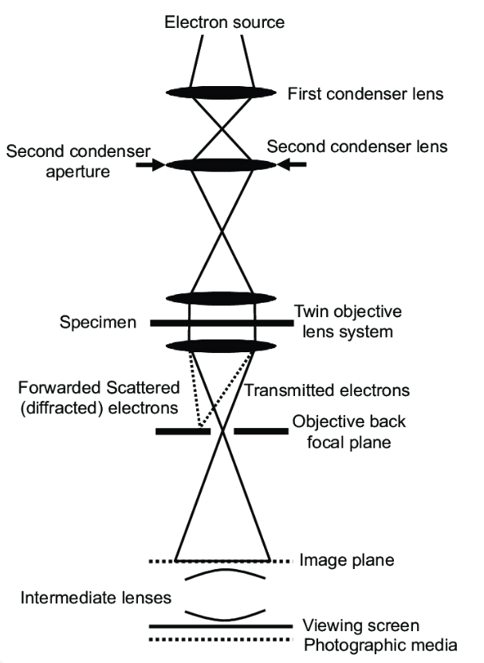

Рисунок 2.5 – Схема просвечивающей электронной микроскопии [167]

В данной диссертационной работе структурные свойства на наноуровне синтезированных образцов изучались с помощью метода просвечивающей электронной микроскопии (СЭМ) на установке Jeol JEM-1400 plus с ускоряющем напряжением 80 кВ.

2.3 Рентгеноструктурный анализ (XRD)

Рентгеновская дифракция (XRD) представляет собой один из наиболее информативных методов анализа, применяемый для определения степени кристалличности, размеров кристаллита, ориентации кристаллитов, а также фазового состава исследуемых материалов. Кристаллические вещества, включая металлы, оксиды металлов и полукристаллические органические соединения, обладают уникальной кристаллографической структурой, которая проявляется в виде характерной дифракционной картины при облучении рентгеновскими лучами. Метод основан на явлении дифракции — отклонении падающих рентгеновских лучей на определённые углы при взаимодействии с атомными плоскостями кристаллической решётки.

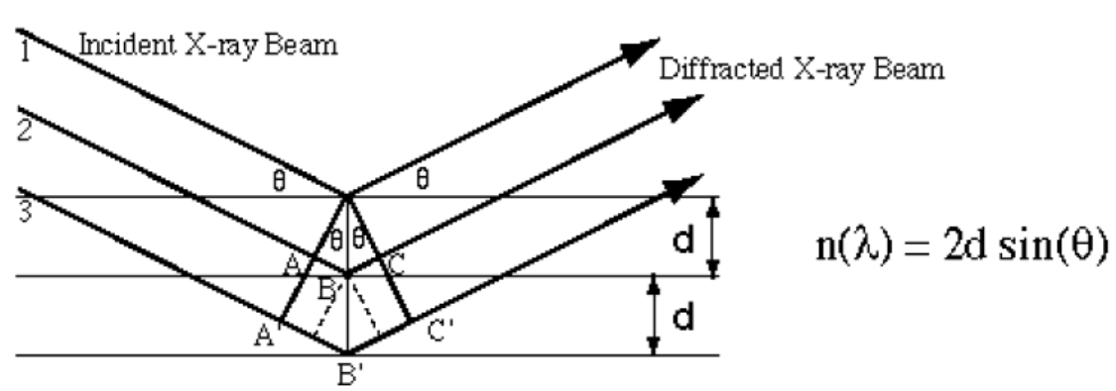

Рисунок 2.6 – Принципы рентгеновской дифракции [168]

Дифракция происходит в определённом направлении, если отражённые от разных атомных плоскостей пучки находятся в фазе и интерферируют конструктивно. Это явление описывается законом Брэгга:

$nλ=2dsinθ$ (2.1)

где d — межплоскостное расстояние в кристалле, θ — угол падения рентгеновских лучей (половина угла 2θ), λ — длина волны излучения, n — порядок отражения. При выполнении этого условия происходит усиление интенсивности отражённого пучка, регистрируемого детектором, что позволяет идентифицировать конкретные кристаллографические плоскости.
Основным преимуществом метода XRD является его неразрушающий характер, а также применимость к широкому кругу материалов, включая нанокристаллические и аморфные вещества. В зависимости от задач анализа возможно использование различных геометрий съёмки. Наиболее распространённой является симметричная геометрия θ–2θ, при которой угол падения пучка и угол детектирования равны между собой и варьируются синхронно.
В данном исследовании изучение кристаллической фазы образцов частиц исследовали методом рентгеноструктурного анализа на рентгеновском спектрометре Rigaku MiniFlex 600 с медным излучением (CuKα). Режимы регистрации: напряжение рентгеновской трубки 40 кВ, ток трубки 15 мА, шаг перемещения гониометра 2θ = 0,02°. Фазовый анализ проводили с помощью программы PCPDFWIN с базой данных дифракции PDF-2.
Вывод по разделу

1. Для комплексного исследования ферромагнитных наночастиц, иммобилизованных в углеродную матрицу, обоснован выбор комплекса современных аналитических методик, включающих рамановскую спектроскопию, сканирующую и просвечивающую электронную микроскопию (СЭМ и ПЭМ), энергодисперсионную рентгеновскую спектроскопию (EDX) и рентгеноструктурный анализ (XRD). Использование данной совокупности инструментов обеспечивает получение взаимодополняющих данных о структурных, морфологических, элементных и фазовых характеристиках синтезируемых нанокомпозитов.
2. Предложенный методический подход позволяет проводить как качественную, так и количественную оценку свойств частиц: рамановская спектроскопия служит для анализа степени упорядоченности углеродной матрицы; СЭМ и ПЭМ обеспечивают визуализацию морфологии и внутренней структуры на микро- и наноуровнях; EDX используется для определения элементного состава; XRD — для идентификации кристаллических фаз и расчёта параметров кристаллитов. Комплексность анализа является ключевым условием подтверждения факта иммобилизации наночастиц и установления связи между параметрами синтеза и формирующимися структурными особенностями материала.

3 ПЛАЗМОХИМИЧЕСКИЙ СИНТЕЗ В ЖИДКОЙ СРЕДЕ ФЕРРОМАГНИТНЫХ ЧАСТИЦ, ИММОБИЛИЗОВАННЫХ В УГЛЕРОДНУЮ МАТРИЦУ

Плазмохимический синтез в жидкой среде представляет собой эффективный подход к получению ферромагнитных наночастиц, отличающихся уникальными структурными и функциональными характеристиками. В данной главе диссертационной работы представлено описание экспериментальной установки, предназначенной для плазмохимического синтеза наночастиц в жидкой фазе. Синтезированные материалы были исследованы с применением методов рамановской спектроскопии, сканирующей электронной микроскопии (СЭМ), энергодисперсионного рентгеновского анализа (EDX), просвечивающей электронной микроскопии (ПЭМ) и рентгеноструктурного анализа (XRD).

3.1 Экспериментальная установка для плазмохимического синтеза частиц в жидкой среде

Процесс иммобилизации ферромагнитных частиц никеля и железа в углеродную матрицу осуществлялся с использованием специально разработанной экспериментальной установки, принцип действия которой основан на электродуговом разряде в жидкой среде [169]. Иллюстрация и схема экспериментальной установки приведена на рисунке 3.1.

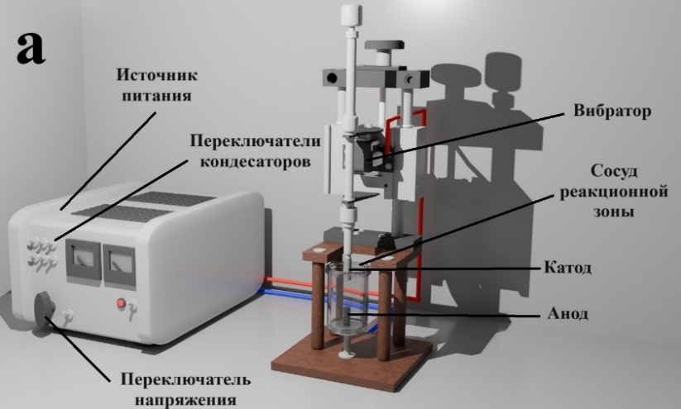 | 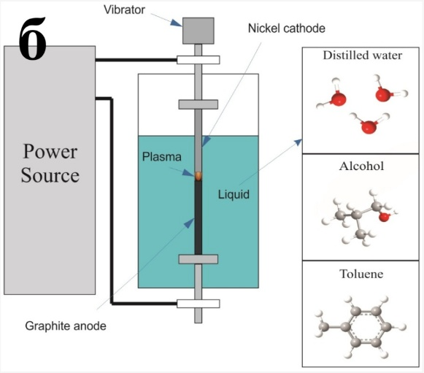
Рисунок 3.1 – Установка электродугового разряда в жидкой среде (а) и структурная схема реактора

Конструкция установки включает открытый стеклянный реакционный сосуд, внутри которого размещены два соосно установленных электрода. В качестве анода использовался графитовый стержень марки МПГ-7 диаметром 9 мм, тогда как подвижные катоды были изготовлены из высокочистого никеля (99,6%) и железа (99,6%), диаметром 6 мм. Расстояние между электродами регулировалось вручную, что обеспечивало возможность контролировать параметры электродугового разряда и условия формирования наночастиц.
В ходе синтеза электроды полностью погружались в жидкую среду, исключая контакт формирующихся наночастиц с атмосферным кислородом. Жидкость одновременно выполняла функции диэлектрика и охлаждающего компонента, поддерживая стабильность температурного режима в зоне плазмообразования и предотвращая термическое повреждение формирующихся структур. В качестве рабочей среды использовались деионизированная вода, спирт (этанол – C₂H₅OH, 96%) и толуол (C₆H₅-CH₃, 96%). Деионизированная вода с удельным сопротивлением 16,2 МОм·см была подготовлена с использованием системы Sartorius arium 611DI.
Электрическая схема установки включала источник питания с выходными напряжениями 78 и 108 В, конденсаторный блок с регулируемой ёмкостью от 1 до 70 мкФ, а также диодный выпрямитель. Подробный анализ дуговых методов синтеза углеродных наноструктур представлен в трудах [170], что подтверждает корректность применяемой техники. Подобная конфигурация обеспечивала устойчивый электродуговой разряд за счёт периодического сближения и разведения электродов, что позволяло точно контролировать энергию протекающих плазмохимических процессов.
Схема установки для синтеза наноструктур в жидкой среде приведена на рисунке 3.2 и включает следующие элементы:
Вк – выключатель подачи напряжения на вибратор.
П – переключатель, позволяющий изменять частоту колебаний вибратора.
В – вибратор.
Т₁ – понижающий трансформатор.
П₂ – переключатель, позволяющий изменять напряжение на электродах (78 и 108 В).
Д – диодный выпрямитель.
Вк₂-Вк₅ – выключатели, позволяющие включать в цель дополнительные емкости С₁-С₅.
Вк₆ – выключатель подачи напряжения на электроды.
Б – блок крепления и подачи электрода.
Р – реактор синтеза наноструктур.
Синтез проводился при напряжении 65 В и токе 3,6 А. Дуговой разряд поддерживался импульсным напряжением с частотой 64 Гц и длительностью импульса порядка 0,5 мкс. Продолжительность каждого рабочего цикла составляла 15 минут. Для увеличения частоты сближения электродов применялся вибратор, функционирующий на частоте 50 Гц.
Образующаяся в процессе синтеза сажа оседала на дне реакционной камеры, затем полученный порошок фильтровали и высушивали на воздухе при температуре 120 °C в течение двух часов. Все синтезированные образцы дополнительно подвергались термической обработке в муфельной печи SNOL при температуре 500 °C на протяжении одного часа в атмосфере аргона, что обеспечивало удаление аморфного углерода.

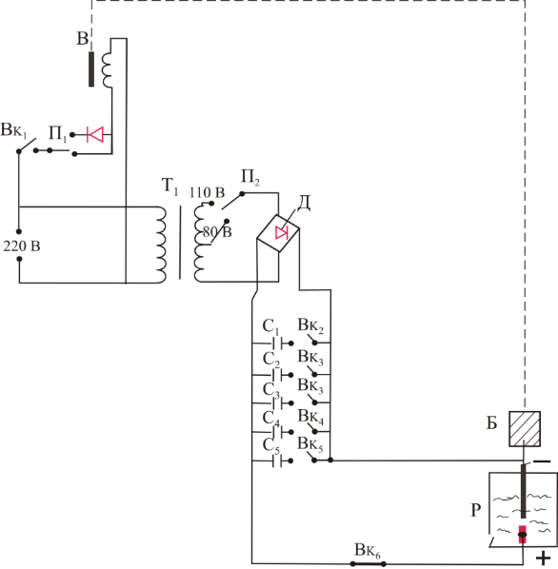

Рисунок 3.2 – Электрическая схема установки электродугового разряда в жидкой среде

Ключевое влияние на эффективность плазмохимического синтеза оказывают электрофизические свойства используемых электродных материалов.[171] В таблице 3.1 приведены сравнительные данные по электропроводности и удельному сопротивлению графита марки МПГ-7, никеля и железа.

Таблица 3.1 Электрофизические параметры электродов

Параметр | анод | катоды
Параметр | Графит МПГ-7 | Никель | Железо
Диаметр (мм) | 9 | 6 | 6
Электропроводность σ (см/м) | ~7.3×10⁴ | 1.46×10⁷ | 9.05×10⁶
Удельное сопротивление ρ (Ом/м) | ~1.37×10⁻⁵ | 6.84×10⁻⁸ | 1.11×10⁻⁷
Чистота материала (%) |  | 99,6 | 99,6

Согласно представленным данным, никель обладает более высокой электропроводностью, что способствует поддержанию стабильного дугового разряда и обеспечивает эффективную передачу энергии в область формирования наночастиц. Железо, напротив, характеризуется более высоким удельным сопротивлением, что может приводить к отличиям в условиях плазмообразования и, соответственно, оказывать влияние на структуру и состав синтезируемых частиц.
Таким образом, разработанная экспериментальная установка обеспечивает возможность точной регулировки условий синтеза и контроля структурных характеристик получаемых ферромагнитных наночастиц, что открывает широкие перспективы для их использования в современных технологических приложениях и научных исследованиях.

3.2 Морфология, элементный и фазовый состав частиц, синтезируемых плазмохимическим методом в деионизированной воде

При отработке технологии иммобилизации ферромагнитных частиц никеля и железа в углеродную матрицу исследование морфологических особенностей и элементного состава синтезированных материалов осуществлялось методом сканирующей электронной микроскопии (СЭМ) в сочетании с энергодисперсионным спектральным анализом (ЭДС), выполненным на аналитическом комплексе Quanta 3D 200i. Данные методы обеспечивают высокую пространственную разрешающую способность и позволяют достоверно идентифицировать структурные характеристики частиц, а также определить распределение элементов в зоне формирования нанокомпозитов. Ранее аналогичные методики успешно применялись для анализа частиц, полученных электродуговым методом в жидкой фазе [172].
На рисунке 3.3 представлены СЭМ-изображения и соответствующие спектры ЭДС частиц, полученных при использовании никелевого катода плазмохимическим методом в деионизированной воде [173], до термической обработки (а, в) и после термообработки при 500 °C (б, г) на кварцевых подложках.
Анализ СЭМ-изображений показал, что синтезируемые частицы имеют преимущественно сферическую форму, характеризуются выраженной поверхностной неоднородностью (шероховатостью) и демонстрируют склонность к агломерации [174]. После термообработки сферическая морфология сохраняется, однако поверхность частиц становится более гладкой и равномерной. Средний диаметр частиц после отжига составляет 250–300 нм.
Результаты ЭДС-анализа выявили снижение содержания углерода с 36,1 ат.% до 26,6 ат.% после термообработки, что указывает на возможное частичное удаление аморфных углеродсодержащих фрагментов. Содержание кислорода изменилось незначительно (на 0,8 ат.%), тогда как доля никеля существенно возросла с 46,5 ат.% до 56,8 ат.%. Рост относительного содержания никеля при практически неизменной концентрации кислорода свидетельствует о возможном сохранении металлических форм никеля даже после проведения термической обработки.

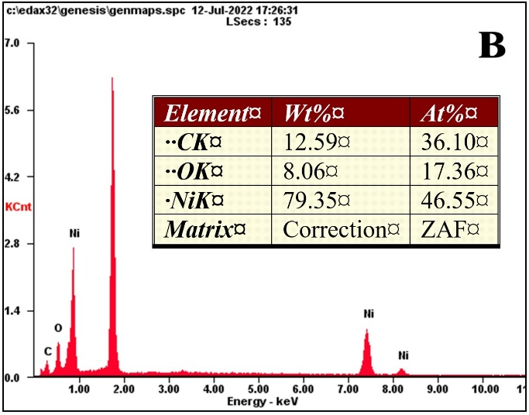 | 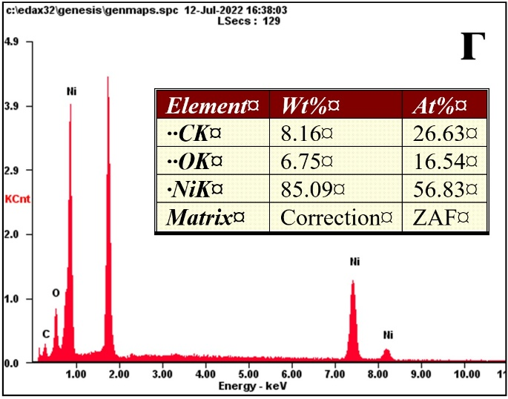
Рисунок 3.3 – СЭМ-изображения и спектры ЭДС частиц, синтезируемых плазмохимическим методом в деионизированной воде с применением никелевого катода до (а,в) и после (б,г) отжига

На рисунке 3.4 приведены СЭМ-изображения и спектры ЭДС частиц, синтезированных при использовании железного катода плазмохимическим методом в деионизированной воде, до термической обработки (а, в) и после термообработки при 500 °C (б, г) на кварцевых подложках.
Морфологический анализ железосодержащих частиц показал, что они также имеют преимущественно сферическую форму и склонны к агломерации. После термообработки заметных изменений в их морфологии не выявлено. Средний диаметр частиц после отжига составляет 100–150 нм.
По данным ЭДС-анализа, наблюдается выраженное снижение содержания углерода, с 44,2 ат.% до 32,0 ат.%, и заметное увеличение содержания кислорода, с 33,5 ат.% до 41,5 ат.%. Эти изменения свидетельствуют об интенсивном окислении железа в процессе термообработки, что обусловлено более высокой химической активностью железа по сравнению с никелем.
Таким образом, исходя из полученных данных, выбор материала катода оказывает определяющее влияние на морфологию, размер и химическое состояние получаемых частиц.

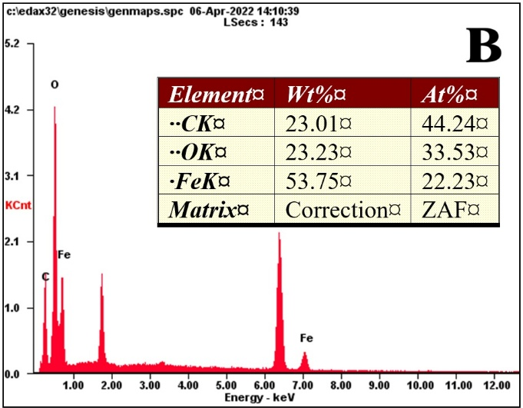 | 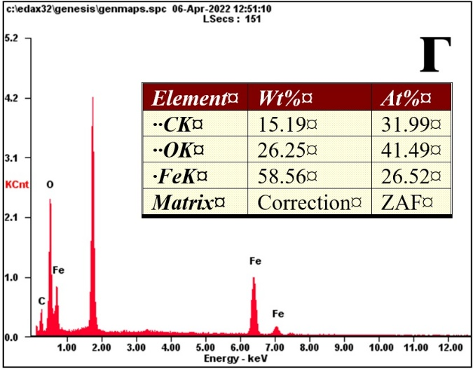
Рисунок 3.4 – СЭМ-изображения и спектры ЭДС частиц синтезируемых плазмохимическим методом в деионизированной воде с применением железного катода до (а,в) и после (б,г) отжига

На рисунке 3.5 представлены гистограммы распределения частиц по размерам (а), а также данные о массовом выходе наночастиц (б), синтезированных при использовании никелевого и железного катодов. Массовый выход частиц демонстрирует существенные различия, так для железа он составляет 0,08 г/мин, что примерно в три раза превышает показатель, полученный при синтезе на основе никеля (0,027 г/мин)[178].

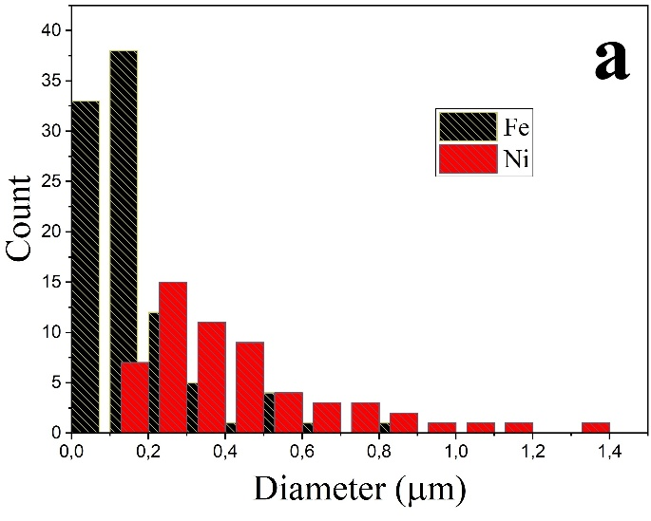 | 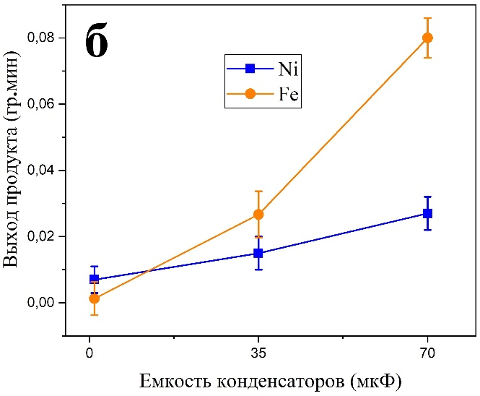
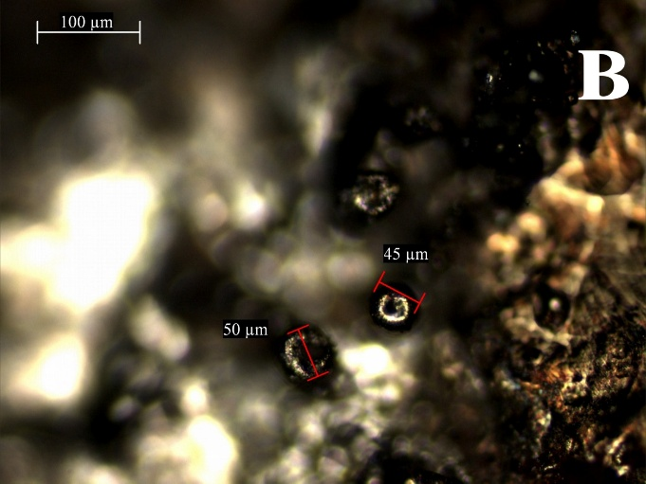 | 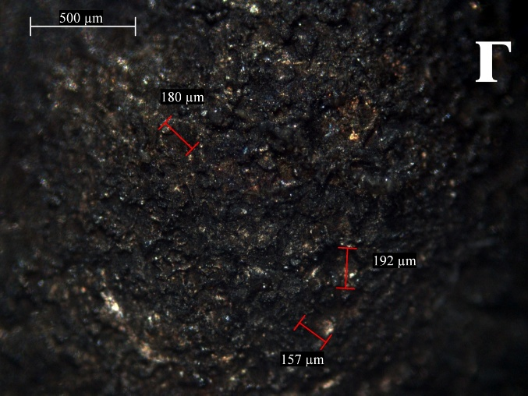
Рисунок 3.5 – Гистограмма диаметров (а) и массовый выход (б) синтезируемых наночастиц; поверхность никелевого (в) и железного (г) катода после проведения синтеза

Характерным отличием также является размер катодных пятен на поверхности электродов, показанных на рисунке 3.5 (в, г). Для железного катода наблюдаются существенно более крупные катодные пятна (157–180 мкм), тогда как для никелевого катода их размеры значительно меньше и составляют порядка 45–50 мкм. Увеличенные размеры катодных пятен в случае железа обусловлены его электрическими и тепловыми свойствами, которые способствуют повышенной локальной температуре и, как следствие, более интенсивному испарению металла.
Кристаллическая структура синтезированных образцов была исследована методом рентгеноструктурного анализа с использованием дифрактометра Rigaku MiniFlex 600 на медном излучении (CuKα). На рисунке 3.6 представлены рентгеновские дифрактограммы частиц, полученных при использовании никелевого катода.

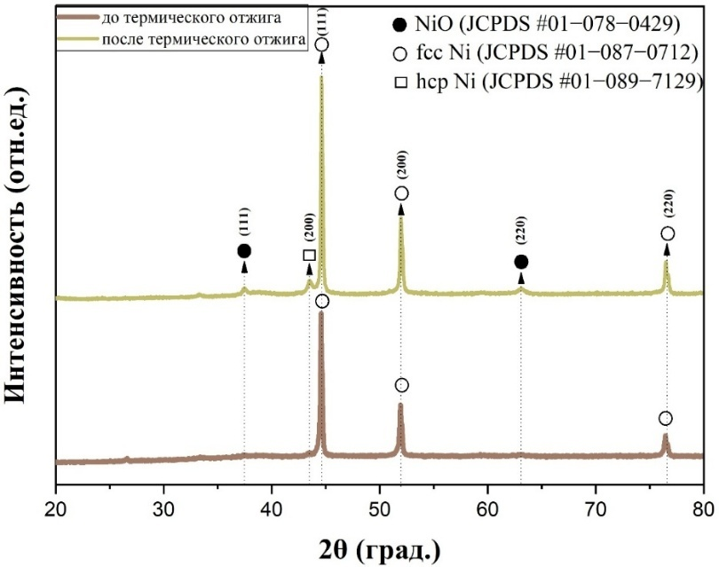

Рисунок 3.6 – Рентгеновские дифрактограммы (РФА) синтезированных частиц при использовании катода из никеля

В исходном состоянии на дифрактограммах фиксируются пики при 44,5°, 51,8° и 76,5°, которые соответствуют плоскостям (111), (200) и (220) и являются характерными для кристаллического никеля с кубической гранецентрированной структурой (fcc). После проведения термической обработки наблюдается увеличение интенсивности указанных пиков, что отражает повышение степени кристалличности материала. Одновременно появляются дополнительные низкоинтенсивные пики в областях 37,5° и 63,1°, соответствующие плоскостям (111) и (220) и указывающие на формирование оксидных соединений никеля. Также фиксируется пик около 43,5°, связанный с плоскостью (200), появление которого свидетельствует о присутствии никеля с гексагональным типом кристаллической решетки. Такое сочетание пиков позволяет сделать вывод о структурных изменениях, происходящих в материале под воздействием термообработки, и подтверждает образование как металлических, так и оксидных фаз никеля.
На рисунке 3.7 представлены рентгеновские дифрактограммы частиц, синтезированных при использовании железного катода. Для образцов до термообработки получение информативных дифрактограмм оказалось невозможным из-за высокого уровня фонового сигнала, обусловленного значительным содержанием аморфного углерода и спецификой взаимодействия медного излучения с железосодержащими материалами. После проведения термической обработки на дифрактограммах отчетливо проявляются характерные отражения. Низкоинтенсивный пик в области 26,6° соответствует плоскости графита, что указывает на наличие углеродной составляющей. Отражение при 35,7°, плоскости (311), относится к пикам оксида железа Fe₂О₃, что свидетельствует о его формировании в процессе синтеза и последующего отжига. Высокоинтенсивные пики при 43,6° и 50,8°, относящиеся к плоскостям (201) и (024), соответствуют оксиду железа FeO, что подтверждает присутствие восстановленных оксидных форм железа. Наблюдаемый интенсивный пик в области 44,7° (110) связан с плоскостью α-железа, что является прямым подтверждением частичного сохранения металлической фазы железа в составе частиц.

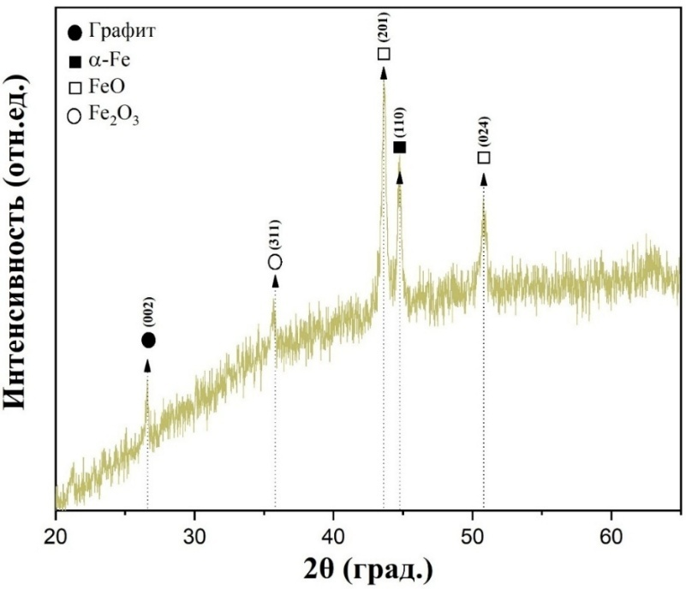

Рисунок 3.7 – Рентгеновские дифрактограммы (РФА) синтезированных частиц при использовании катода из железа

Совокупность полученных данных демонстрирует наличие как металлических, так и оксидных фаз железа и подчеркивает существенные различия в фазовом составе частиц, формируемых из никеля и железа, что подтверждает ключевую роль выбора материала катода и параметров синтеза при получении наночастиц с заданными структурными и физико-химическими характеристиками.
Результаты комплексного анализа показали, что морфология, размер и элементный состав синтезированных наночастиц существенно зависят от природы катодного материала, что подтверждено данными СЭМ и ЭДС. Установлено, что железо обеспечивает более высокий массовый выход и формирование выраженных оксидных фаз, тогда как никель характеризуется более стабильной кристаллической структурой и меньшей склонностью к окислению, что отражено в рентгеноструктурных данных. Совокупность полученных результатов демонстрирует, что выбор катодного материала критически влияет на структурные и фазовые свойства наночастиц, определяя их дальнейшие функциональные характеристики.

3.3 Исследование структуры частиц, синтезированных плазмохимическим методом в деионизированной воде, с помощью рамановской спектроскопии

Структурные особенности наночастиц, синтезированных на основе никеля и железа, были изучены методом рамановской спектроскопии. Регистрация спектров осуществлялась с использованием спектрометра Solver Spectrum 600/600. Анализ полученных данных показал присутствие в образцах двух основных структурных компонент, включающих оксидные фазы соответствующих металлов и углеродную составляющую, представленную сочетанием графитоподобного и аморфного углерода.
Для уточнения фазового состава и оценки его распределения по поверхности образцов было выполнено рамановское маппирование (рисунок 3.8), позволившее определить пространственную локализацию оксидных и углеродных областей и обеспечить более детальное представление о структуре исследуемых наночастиц.
Для обеспечения корректности рамановского маппирования и получения воспроизводимых спектральных данных была выполнена стандартизированная подготовка образцов. Порошковые наночастицы предварительно высушивались при комнатной температуре, после чего подвергались прессованию в компактные таблетки с использованием гидравлического пресса. Прессование осуществлялось при давлении 18 МПа; сформированные таблетки имели диаметр 10 мм и толщину 2 мм. Контроль геометрических параметров образцов проводился с точностью ±0,1 мм по диаметру и ±0,05 мм по толщине, а давление прессования поддерживалось с отклонением не более ±0,5 МПа, что обеспечивало однородность структуры и минимизацию вариаций плотности по площади таблетки. Такой подход позволил сформировать устойчивую поверхность без рыхлых фрагментов, обеспечивающую стабильность фокусировки лазера и равномерность регистрации спектров при сканировании.

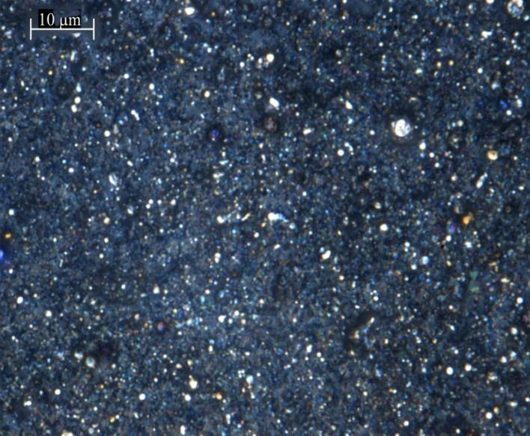 | 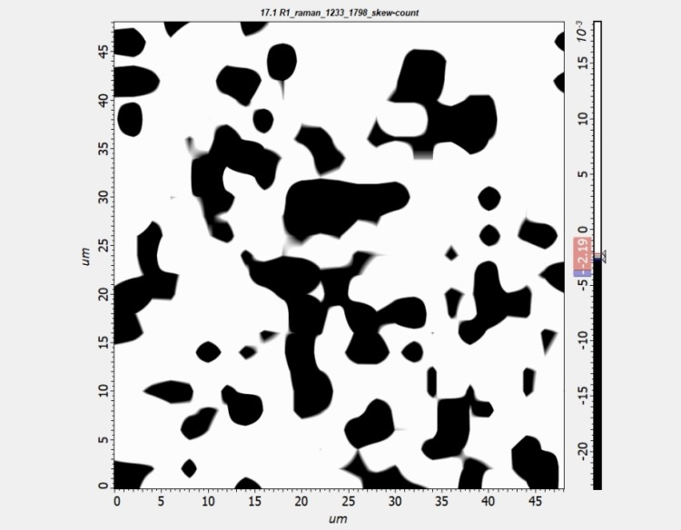
Рисунок 3.8 – Оптическое изображение поверхности прессованной таблетки образца перед проведением рамановского маппирования (масштаб 10 µm) (а) и Рамановская карта распределения интенсивности выбранной колебательной моды, отражающая локализацию фаз углеродной и оксидной составляющих в исследуемом образце (б)

На рисунке 3.9 (а, б) представлены рамановские спектры частиц оксидной доли, синтезированных в воде с использованием никелевого катода при трех режимах емкости разрядов (1 мкФ, 35 мкФ и 70 мкФ), до (a) и после (в) термообработки при 500 °C. Для всех образцов характерно наличие трех основных пиков оксида никеля (NiO), положение которых изменяется после отжига вследствие релаксации кристаллической решетки, перераспределения внутренних напряжений и увеличения размеров кристаллитов. До термообработки наблюдаются пики при 540, 722 и 1086 см⁻¹, при этом интенсивность пика в области 1086 см⁻¹ уменьшается с ростом емкости разряда, достигая максимального значения при 1 мкФ и минимального — при 35 и 75 мкФ. Пик около 540 см⁻¹ соответствует продольным оптическим колебаниям Ni–O (LO-мода), область около 722 см⁻¹ связана с двумфононными колебаниями типа 2TO, а сигнал вблизи 1086 см⁻¹ отражает вклад двумфононных мод 2LO оксида никеля.

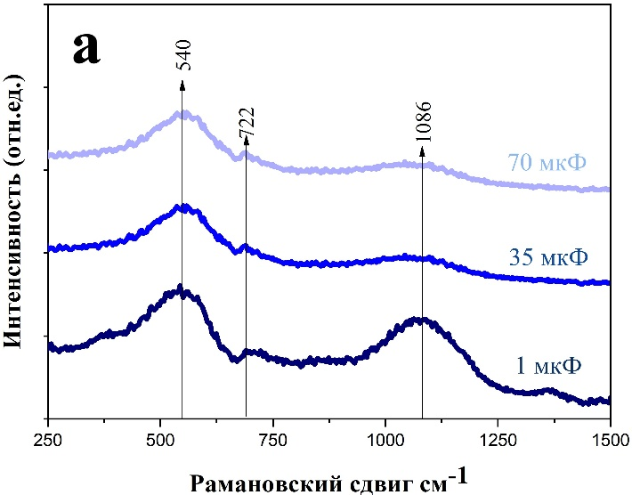 | 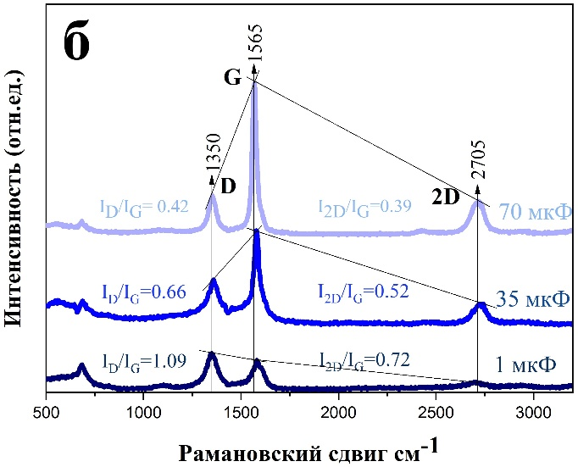
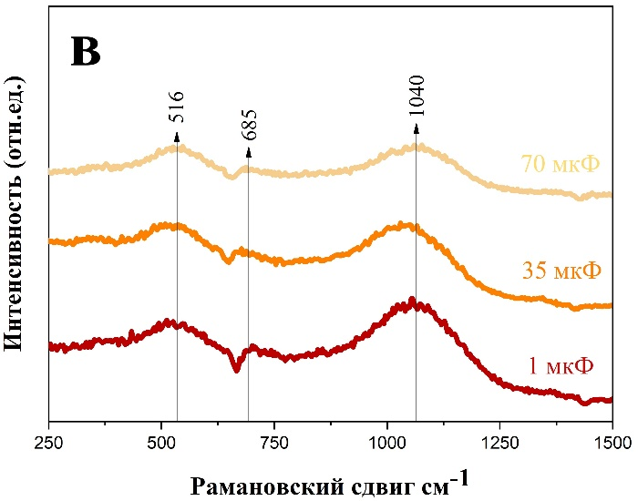 | 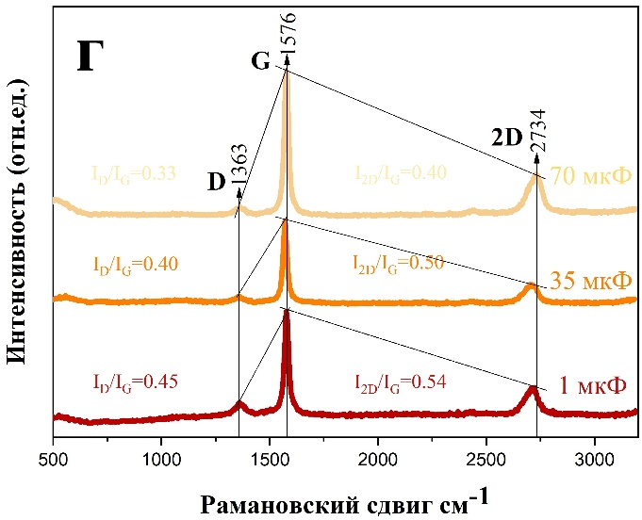
Рисунок 3.9 – Рамановские спектры синтезированных плазмохимическим методом частиц никеля в деионизированной воде до (а, б) и после (в, г) отжига

После термообработки положения рамановских пиков смещаются в области 516, 685 и 1040 см⁻¹. При этом пики в областях 516 и 685 см⁻¹ сохраняют практически неизменную интенсивность и лишь демонстрируют частотный сдвиг, что указывает на структурную перестройку NiO без изменения относительного вклада соответствующих вибрационных мод. В отличие от них пик около 1040 см⁻¹ существенно возрастает по интенсивности, что отражает усиление двумфононных колебаний типа 2LO и связано с увеличением доли хорошо кристаллизованной оксидной фазы. Также фиксируется снижение интенсивности пиков вблизи 1086 см⁻¹ при увеличении емкости разряда, что свидетельствует об уменьшении вклада высокоэнергетических двумфононных мод при более мощных разрядах.
Таким образом, совокупность рамановских пиков однозначно указывает на присутствие фазы NiO и подтверждает формирование стабильного, хорошо кристаллизованного оксида никеля во всех исследованных образцах, независимо от параллельного образования углеродной составляющей[179].
На рисунке 3.9 б и г показаны рамановские спектры углеродной фазы частиц, синтезированных в воде с использованием никелевого катода при емкостях 1, 35 и 70 мкФ, до термообработки (б) и после неё (г) при 500 °C. Во всех никелевых образцах, помимо сигналов оксида никеля, присутствуют характерные для углеродных материалов пики D (~1350 см⁻¹), G (~1565 см⁻¹) и 2D (~2705 см⁻¹). Пик D связан с дефектами в sp²-углеродной решетке, пик G отражает колебания атомов углерода в плоскости sp², соответствующие основной моде графита, а полоса 2D представляет собой второй порядок D-моды и указывает на степень дальнего порядка в углеродной структуре. Частичное перекрытие полос G и D подтверждает наличие одновременно аморфного и графитоподобного углерода, что свидетельствует о формировании композитной структуры, включающей NiO и углерод с различной степенью упорядоченности.
Для количественной оценки дефектности углерода были рассчитаны отношения интенсивностей полос D и G (I_{D}/I_{G}) и полос 2D и G (I_{2D}/I_{G}). Значения этих параметров для частиц, полученных при различных емкостях конденсатора, приведены в таблице 3.2. Видно, что в свежеприготовленных образцах отношение I_{D}/I_{G} уменьшается от 1,09 до 0,42 при увеличении емкости разряда от 1 до 70 мкФ. Высокое значение I_{D}/I_{G} при 1 мкФ свидетельствует о значительном количестве дефектов и высокой доле аморфного углерода, тогда как низкое значение 0,42 при 70 мкФ указывает на более упорядоченную, графитизированную структуру. После термообработки при 500 °C во всех образцах наблюдается снижение I_{D}/I_{G} до 0,33–0,45, что отражает уменьшение дефектов и частичную графитизацию углеродной фазы. Отношения I_{2D}/I_{G} составляют 0,39–0,72 до отжига и 0,40–0,54 после него. Снижение относительной интенсивности 2D-полосы при 70 мкФ после термообработки может быть связано с увеличением толщины графитовых доменов, поскольку для многослойных структур 2D-полоса обычно слабее, чем для тонких или дефектных слоев. Значения I_{2D}/I_{G} во всех случаях остаются ниже единицы, что указывает на формирование многослойных графитоподобных структур, а не однослойного графена.
Таблица 3.2 – Соотношения интенсивностей рамановских пиков I_{D}/I_{G} и I_{2D}/I_{G} для частиц, синтезированных с никелевым катодом при различной ёмкости конденсатора, до и после отжига (500 ^{о}C)

Ёмкость конденсатора (мкФ) | Свежеприготовленные |  | После отжига (500 ^{о}С)
Ёмкость конденсатора (мкФ) | I_{D}/I_{G} | I_{2D}/I_{G} | I_{D}/I_{G} | I_{2D}/I_{G}
1 | 1,09 | 0,72 | 0,45 | 0,54
35 | 0,66 | 0,52 | 0,4 | 0,5
70 | 0,42 | 0,39 | 0,33 | 0,4

Результаты рамановского анализа показывают, что никелевые образцы содержат две фазы: высококристалличный оксид никеля, значительная часть которого не интегрирована в углеродную матрицу, и углеродную фазу, которая в исходных образцах частично аморфна, а после отжига приобретает более упорядоченный, графитизированный характер. Данные рамановского маппирования подтверждают неоднородное распределение NiO и углерода по поверхности частиц, что свидетельствует о неполной иммобилизации оксида никеля в углеродную структуру. При этом полученные композиты содержат перспективную углеродную составляющую с регулируемой степенью дефектности и уровнем графитизации, определяемыми параметрами разряда и условиями последующей термообработки.
На рисунке 3.10 (а, в) представлены рамановские спектры железосодержащих частиц, синтезированных в воде при емкостях 1, 35 и 70 мкФ, до термообработки (а) и после неё (в) при 500 °C. В отличие от никелевых образцов, спектры железных частиц характеризуются выраженной оксидной составляющей, представленной набором колебательных мод оксидов железа[180]. До термообработки регистрируются характерные пики в областях 220, 278, 393 и 588 см⁻¹. Их интенсивность максимальна при емкости 1 мкФ и немного уменьшается при 70 мкФ, что указывает на влияние энергетических параметров разряда на степень структурной упорядоченности оксидных фаз[175].
После отжига положения оксидных пиков смещаются в области 213, 271, 379 и 571 см⁻¹, что отражает релаксацию кристаллической структуры и перераспределение внутренних напряжений в железооксидной матрице. При этом, в отличие от никелевых образцов, интенсивности пиков практически не зависят от емкости конденсатора, что свидетельствует о более устойчивом формировании оксидной фазы независимо от условий разряда. Наблюдаемое смещение частот вниз также соответствует частичной перестройке оксидных форм железа в процессе термообработки и улучшению их кристалличности.

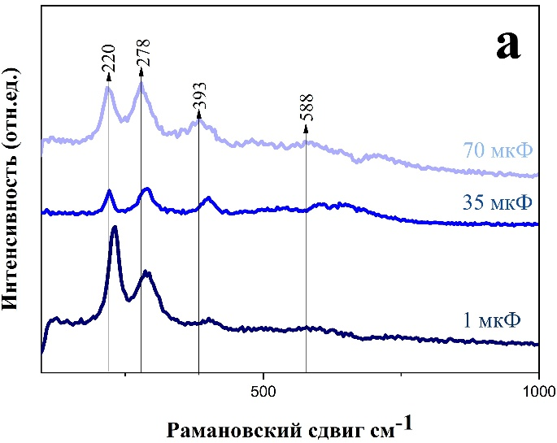 | 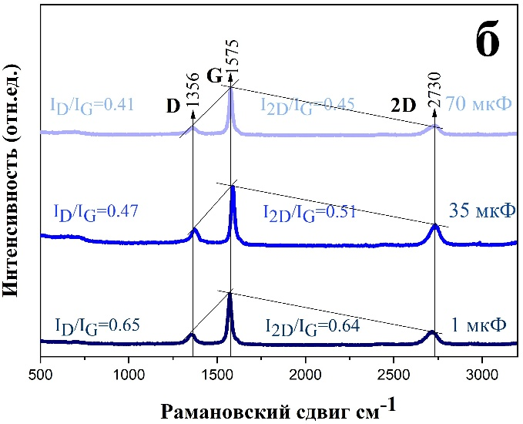
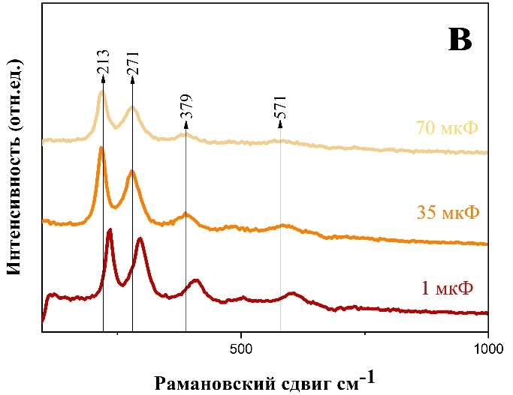 | 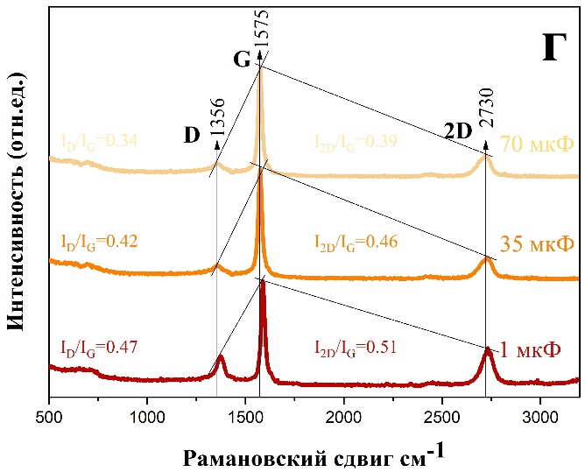
Рисунок 3.10 – Рамановские спектры синтезированных плазмохимическим методом частиц железа в деионизированной воде до (а, б) и после (в, г) отжига

Во всех исследуемых образцах рамановские спектры подтверждают формирование железооксидных фаз, а сравнительный анализ до и после отжига указывает на их устойчивость к изменениям энергетических параметров синтеза. Полученные данные свидетельствуют о том, что оксидная составляющая в железосодержащих частицах формируется более гомогенно, чем в никелевых образцах, и характеризуется меньшей чувствительностью к энергии разряда.
Анализ углеродной составляющей железосодержащих частиц, аналогично при использовании электрода с никелем, показал наличие характерных полос D, G и 2D, что указывает на формирование композитной структуры, включающей как аморфные, так и графитоподобные углеродные области. Для количественной оценки степени дефектности углеродной матрицы были рассчитаны соотношения I_{D}/I_{G} и I_{2D}/I_{G}, значения которых приведены в таблице 3.3. В свежеприготовленных образцах отношение I_{D}/I_{G} уменьшается от 0,65 до 0,41 при увеличении емкости конденсатора от 1 до 70 мкФ, что отражает снижение концентрации структурных дефектов и формирование более упорядоченной углеродной фазы при высоких энергиях разряда. Одновременно отношения I_{2D}/I_{G} изменяются в диапазоне 0,64–0,45, также указывая на преобладание многослойных графитоподобных структур, поскольку значения I_{2D}/I_{G} остаются ниже единицы.
После термообработки при 300 °C во всех образцах наблюдается дальнейшее снижение I_{D}/I_{G} до 0,47–0,34, что свидетельствует о частичной графитизации углеродной матрицы и уменьшении числа дефектных центров. Значения I_{2D}/I_{G} после отжига находятся в интервале 0,51–0,39, демонстрируя умеренное снижение интенсивности 2D-полосы, связанное с укрупнением графитовых доменов и увеличением толщины углеродных слоёв. Таким образом, как параметры синтеза, так и последующая термообработка оказывают существенное влияние на структуру углеродной фазы, определяя степень её упорядоченности.
Совокупность данных рамановского анализа подтверждает, что железосодержащие частиц содержат углеродную компоненту с регулируемой дефектностью и степенью графитизации, при этом увеличение емкости разряда и последующий отжиг способствуют формированию более упорядоченной углеродной структуры.

Таблица 3.3 – Соотношения интенсивностей рамановских пиков I_{D}/I_{G} и I_{2D}/I_{G} для частиц, синтезированных с железным катодом при различной ёмкости конденсатора, до и после отжига (500 ^{о}C)

Ёмкость конденсатора (мкФ) | Свежеприготовленные |  | После отжига (500 ^{о}С)
Ёмкость конденсатора (мкФ) | I_{D}/I_{G} | I_{2D}/I_{G} | I_{D}/I_{G} | I_{2D}/I_{G}
1 | 0,65 | 0,64 | 0,47 | 0,51
35 | 0,47 | 0,51 | 0,42 | 0,46
70 | 0,41 | 0,45 | 0,34 | 0,39

Сопоставление рамановских данных показывает, что оксидные фазы NiO и оксидов железа проявляют различную степень кристалличности, так для никеля характерны выраженные LO- и 2LO-моды, тогда как железосодержащие образцы демонстрируют менее структурированные спектры, что согласуется с меньшими размерами кристаллитов и более слабой выраженностью раман-активных мод. Углеродная составляющая в свежих никелевых частицах обладает более высокой дефектностью (I_{D}/I_{G} до 1,09), тогда как в железных образцах она изначально более упорядочена (I_{D}/I_{G} 0,65), однако увеличение емкости разряда и последующая термообработка приводят к сближению структурных характеристик углерода для обеих систем (I_{D}/I_{G} 0,33–0,47). Параметры I_{2D}/I_{G} также указывают на присутствие многослойных графитоподобных структур, степень упорядочения которых умеренно возрастает после отжига. В целом никелевые и железные наночастицы сохраняют двухфазный характер (оксид - углерод), однако исходная дефектность углерода и выраженность оксидных мод заметно различаются, что необходимо учитывать при выборе материала катода для получения композитов с заданными характеристиками.

3.4 Морфология, элементный и фазовый состав частиц, синтезируемых плазмохимическим методом в углеродосодержащих жидкостях

Для оценки влияния углеродсодержащей среды на морфологию и элементный состав синтезируемых наночастиц проведён анализ образцов, полученных с использованием никелевого и железного катодов в спирте и толуоле. Исследование выполнено методами сканирующей электронной микроскопии (СЭМ) в сочетании с энергодисперсионным спектральным анализом (ЭДС), выполненным на аналитическом комплексе Quanta 3D 200i.
На рисунке 3.11 представлены СЭМ-изображения (а, б) и ЭДС-спектры (в, г) никелевых частиц, синтезированных в спирте, до (а, в) и после (б, г) последующей термообработки при температуре 500 °С на кварцевых подложках.

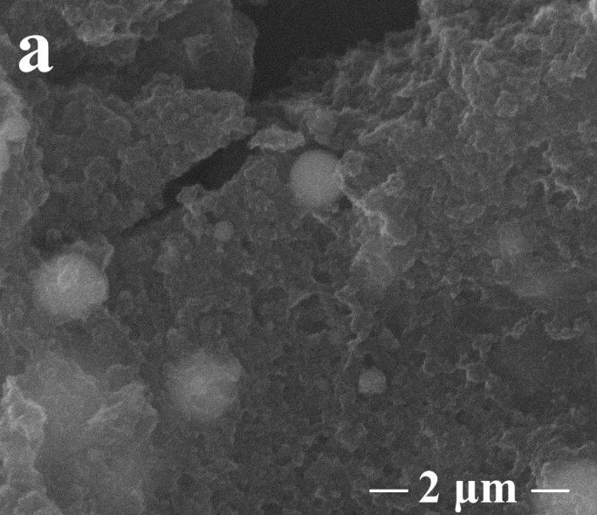 | 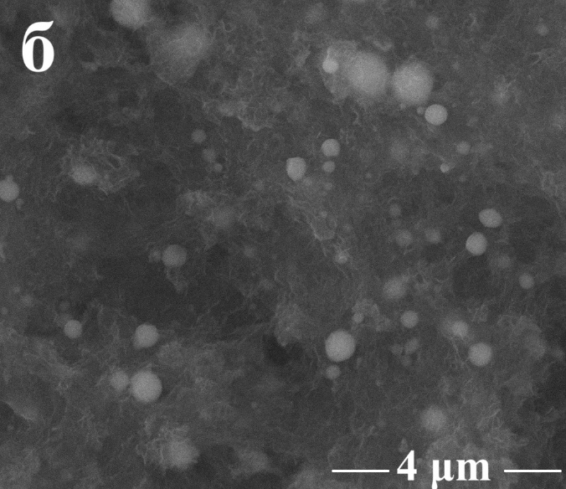
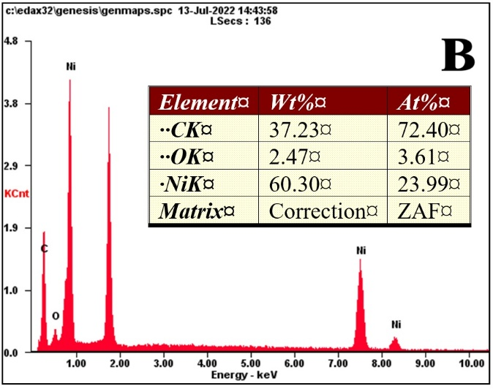 | 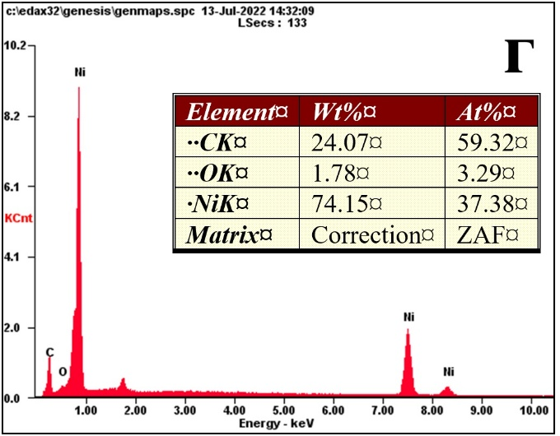
Рисунок 3.11 – СЭМ-изображения и спектры ЭДС частиц, синтезированных плазмохимическим методом в спирте с применением никелевого катода до (а,в) и после (б,г) отжига

В исходном состоянии частицы имеют преимущественно сферическую форму и распределены равномерно, без склонности к агломерации. После отжига сферическая морфология сохраняется, при этом частицы также не склоны к агломерации. Средний диаметр уменьшается и составляет около 0,28 мкм. ЭДС анализ показал заметное снижение концентрации углерода с 72,4 до 59,3 ат.% после отжига, что указывает на частичное удаление углеродной матрицы. Содержание кислорода практически не меняется, тогда как доля никеля возрастает с 24,0 до 37,4 ат.%, что согласуется с уменьшением углеродной составляющей и сохранением оксидных форм Ni после отжига[176].
На рисунке 3.12 показаны результаты аналогичного исследования для никелевых частиц, синтезированных в толуоле, до (а,в) и после (б,г) термообработки при 500 °С.

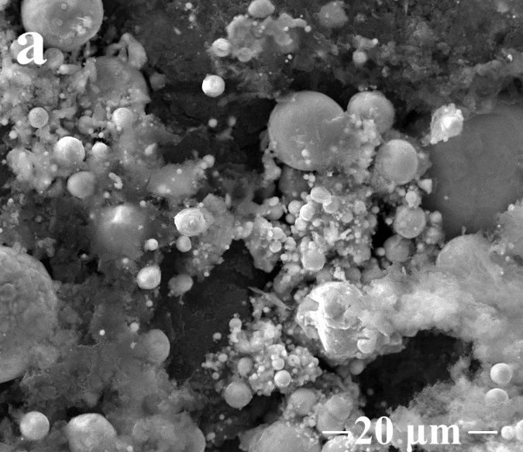 | 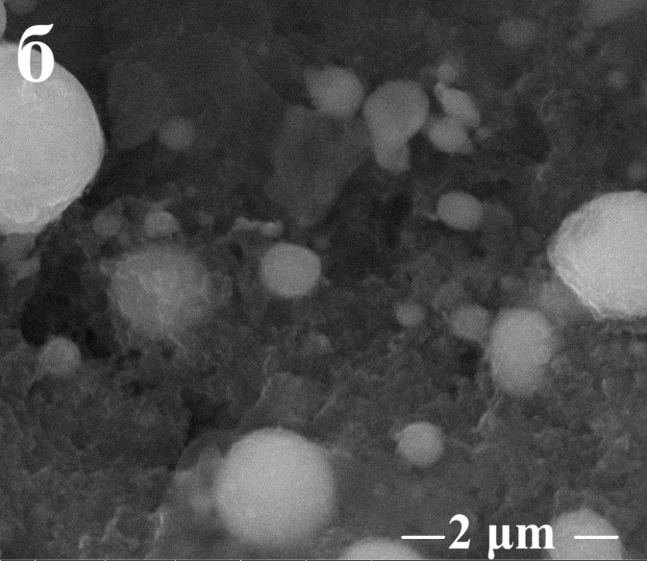
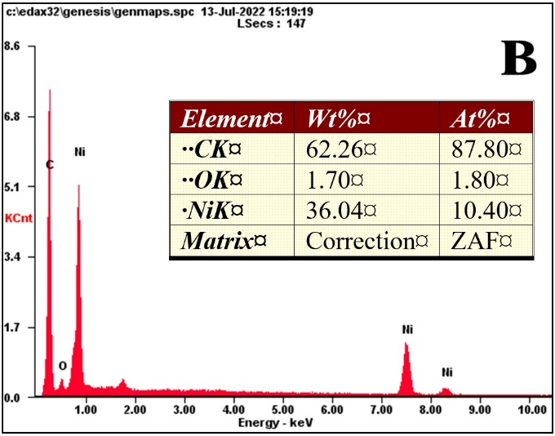 | 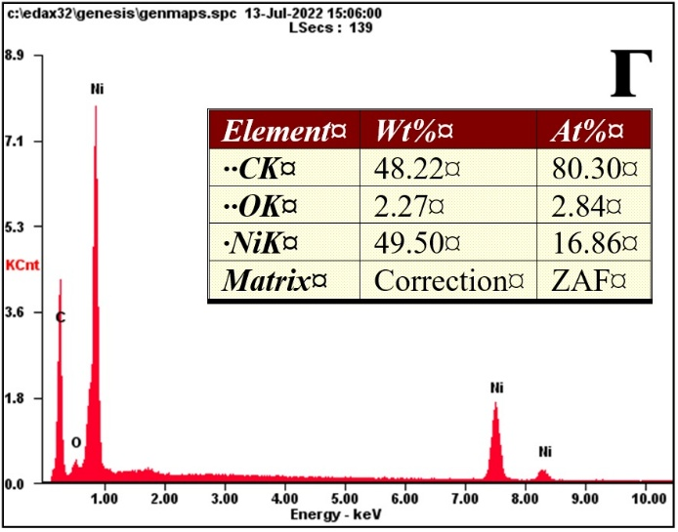
Рисунок 3.12 – СЭМ-изображения и спектры ЭДС частиц, синтезированных плазмохимическим методом в толуоле с применением никелевого катода до (а,в) и после (б,г) отжига

До отжига наблюдается развитая углеродная матрица, затрудняющая визуализацию отдельных частиц никеля на СЭМ-изображениях. После термообработки углеродная фаза частично удаляется, и становятся различимы сферические наночастицы никеля со средним размером около 0,11 мкм, существенно меньшим по сравнению с образцами, полученными в спирте[177]. По данным ЭДС содержание углерода уменьшается с 87,8 до 80,3 ат.%, доля никеля возрастает с 10,4 до 16,9 ат.%, а кислород показывает незначительное увеличение. Эти изменения свидетельствуют о частичном выгорании углеродной фазы и формировании оксидных форм никеля в ходе отжига.
На рисунке 3.13 представлены СЭМ-изображения и ЭДС-спектры частиц, полученных в спирте с использованием железного катода, до (а,в) и после (б,г) аналогичного отжига.

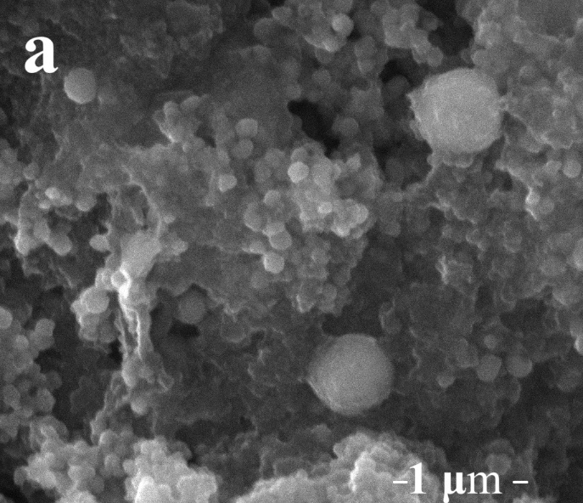 | 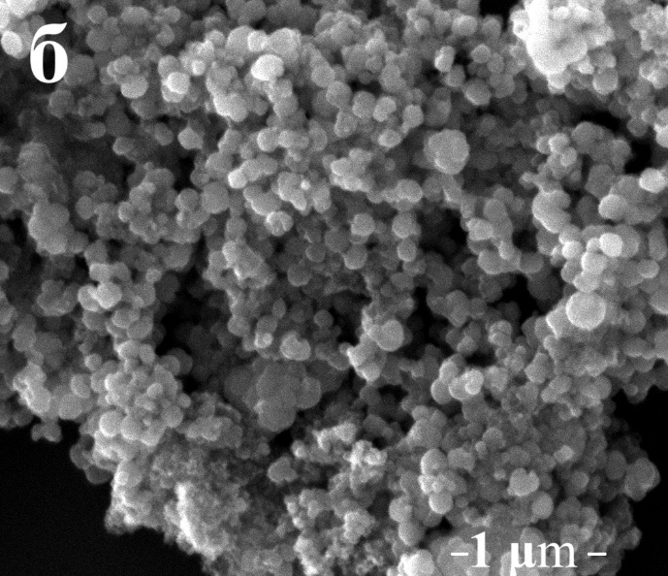
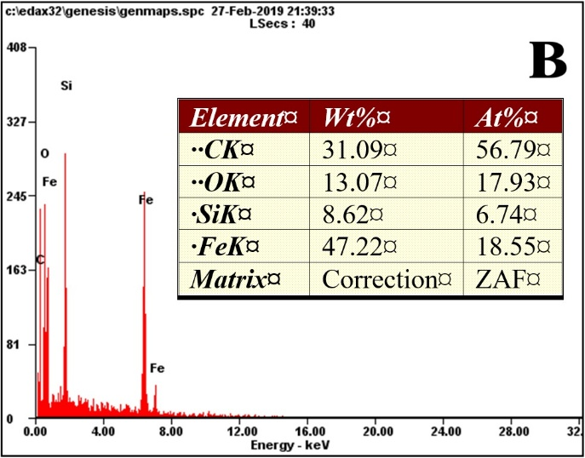 | 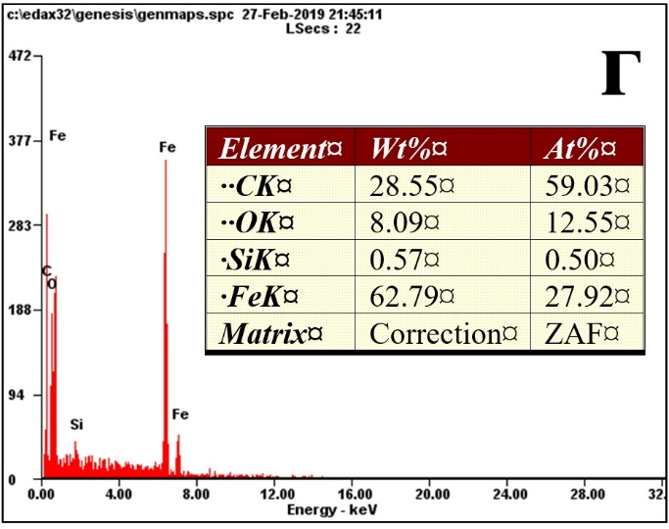
Рисунок 3.13 – СЭМ-изображения и спектры ЭДС частиц, синтезированных плазмохимическим методом в спирте с применением железного катода до (а,в) и после (б,г) отжига

В исходном состоянии частицы имеют несферичную «кусковую» морфологию и образуют крупные агломераты. После термообработки наблюдаются только дискретные сферические частицы со средним размером около 0,06 мкм, что указывает на термическую перестройку и разрушение агломерированных структур. ЭДС-анализ фиксирует небольшое увеличение содержания углерода и одновременное снижение доли кислорода, сопровождаемое увеличением концентрации металлического железа. Это свидетельствует о частичной редукции оксидных форм Fe при отжиге за счёт взаимодействия с углеродной матрицей.
ЭДС-анализ (рис. 3.13 в, г) показал умеренное увеличение доли углерода с 56,8 до 59,0 ат.% при одновременном существенном снижении содержания кислорода с 17,9 до 12,6 ат.% и росте концентрации железа с 18,6 до 27,9 ат.%. Уменьшение кислородсодержащей фазы указывает на частичное разложение или восстановление оксидов железа в процессе термообработки, что, вероятно, связано с восстановительным воздействием присутствующего углерода. Это приводит к относительному увеличению фракции металлического железа в составе полученных частиц.
На рисунке 3.14 приведены результаты анализа образцов, синтезированных в толуоле с использованием железного катода, до и после аналогичной термической обработки, до (а,в) и после (б,г) аналогичного отжига.

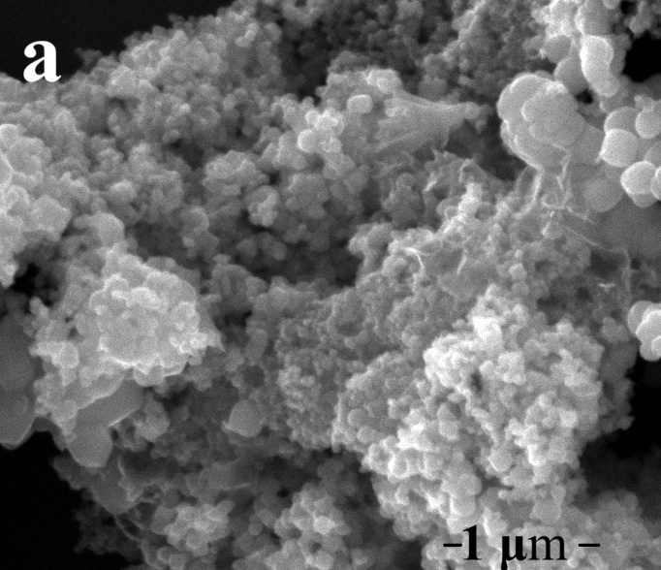 | 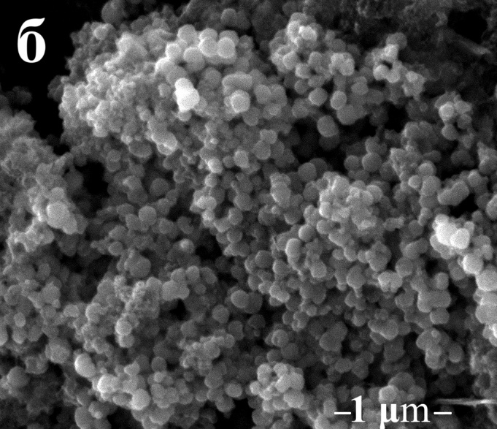
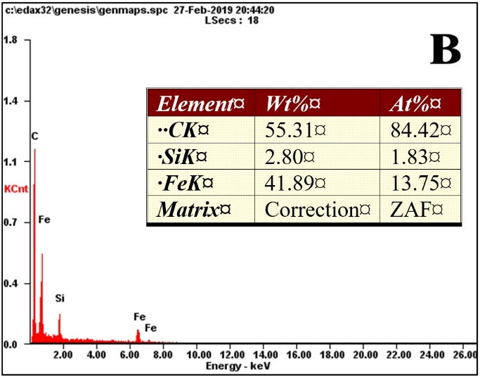 | 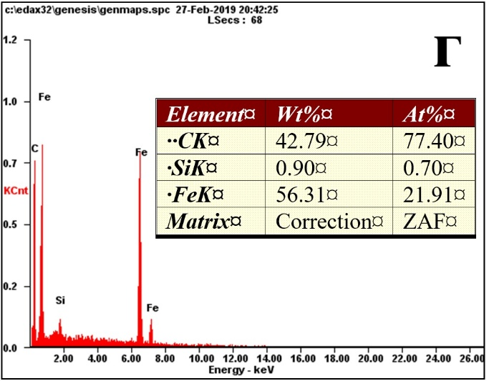
Рисунок 3.14 – СЭМ-изображения и спектры ЭДС частиц, синтезированных плазмохимическим методом в толуоле с применением железного катода до (а,в) и после (б,г) отжига

До проведения термообработки железосодержащие частицы, синтезированные в толуоле, характеризуются выраженной агломерированной несферической («кусковой») морфологией (рис. 3.14 а), что согласуется с наблюдениями для образцов, полученных в спиртовой среде. После отжига частицы приобретают чётко выраженную сферическую форму (рис. 3.14 б) со средним размером порядка 0,07 мкм, что свидетельствует о существенной перестройке структуры в условиях термического воздействия. ЭДС-анализ (рис. 3.14 в, г) фиксирует снижение содержания углерода с 84,4 до 77,4 ат.% и одновременный рост доли железа с 13,8 до 21,9 ат.%. Кислород при этом не обнаруживается ни до, ни после термообработки, что указывает на сохранение железа преимущественно в металлическом состоянии. Уменьшение углеродной составляющей отражает частичное выгорание углеродной матрицы, сопровождающее термическое воздействие.
На рисунке 3.15 представлены гистограммы распределения частиц по размерам, синтезированных с использованием никелевого и железного катодов в двух углеродсодержащих средах, спирте (а) и толуоле (б). При плазмохимическом синтезе в спирте никелевые частицы характеризуются средним размером около 0,285 мкм, тогда как железосодержащие частицы значительно мельче и имеют средний диаметр порядка 0,057 мкм, что указывает на более интенсивное дробление и более высокую скорость нуклеации железа в спиртовой среде. При использовании толуола средние размеры частиц уменьшаются для никеля до 0,112 мкм и составляют около 0,066 мкм для железа, что отражает влияние ароматического растворителя, способствующего формированию более мелких и равномерных частиц за счёт стабилизации углеродной фазы и ограничения роста зародышей в плазменной зоне.
Так железные катоды независимо от среды формируют более мелкие частицы, тогда как толуол как растворитель обеспечивает дополнительное уменьшение размеров частиц по сравнению со спиртом.

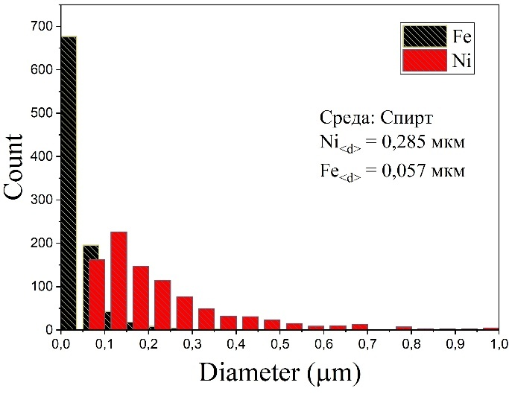 | 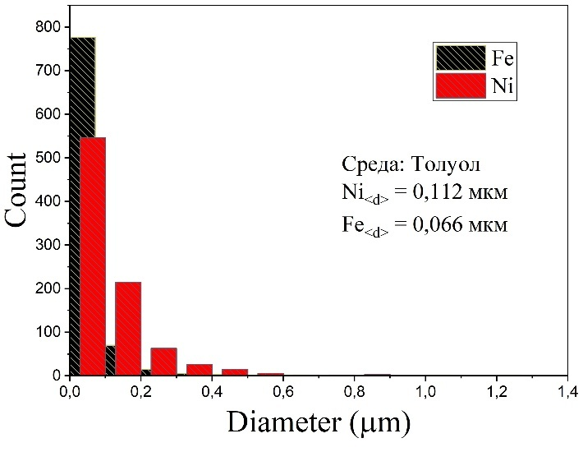
Рисунок 3.15 – Гистограмма диаметров ферромагнитных наночастиц синтезируемых плазмохимическим методом в спирте (а) и толуоле (б)

Таким образом, выбор растворителя и материала катода существенно определяет морфологические и структурные характеристики синтезируемых наночастиц. В толуоле формируются более мелкие и карбонизированные частицы, тогда как в спиртовой среде наблюдаются более крупные структуры с повышенной долей оксидных соединений, причём железосодержащие частицы демонстрируют более выраженную склонность к окислению и агломерации по сравнению с никелевыми. В связи с тем, что частицы железа оказываются значительно меньшего размера, для их корректной структурной оценки было проведено дополнительное исследование методом просвечивающей электронной микроскопии.
Структурные свойства частиц, синтезированных с использованием железного катода в среде толуола, были исследованы на наноуровне методом просвечивающей электронной микроскопии (ПЭМ). Анализ проводился на микроскопе Jeol JEM-1400 Plus при ускоряющем напряжении 80 кВ, что обеспечило получение высокоразрешающих изображений и позволило детально охарактеризовать внутреннюю структуру сформированных наночастиц.
Анализ просвечивающих электронных микрофотографий (рисунок 3.16) показывает, что синтезированные железосодержащие наночастицы имеют преимущественно размер в диапазоне 10–20 нм и характеризуются инкапсуляцией в тонкие углеродные оболочки. На изображениях тёмные контрастные области соответствуют металлическим ядрам железа, в то время как светлые, периодически расположенные полосы представляют собой графитоподобные углеродные слои, формирующие оболочки вокруг отдельных наночастиц. В ряде областей наблюдаются более массивные агрегаты размером до 150 нм, которые демонстрируют слабовыраженные границы и размытый контраст, что свидетельствует о возможном неполном покрытии их углеродной матрицей и менее выраженной структурной упорядоченности.

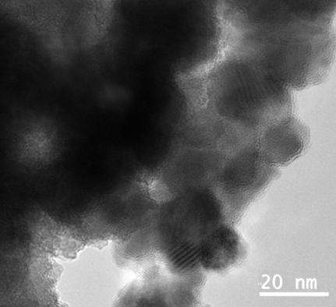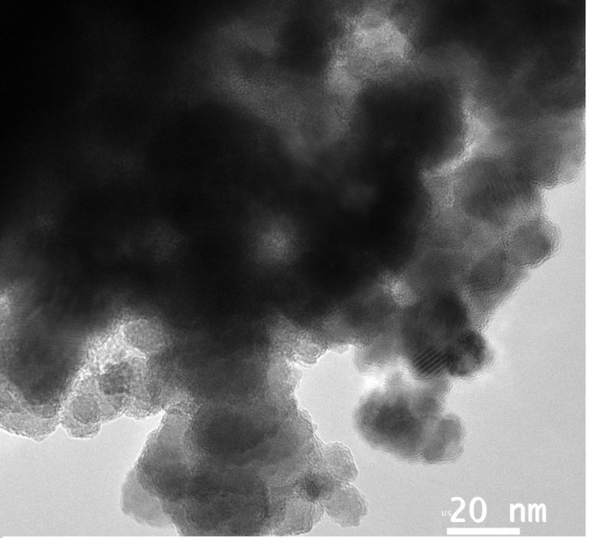

Рисунок 3.16 – ПЭМ-изображения железосодержащих наночастиц, синтезированных плазмохимическим методом в толуоле

Полученные результаты ПЭМ подтверждают, что железные наночастицы формируются преимущественно в виде мелких ядер, частично графитизированных и заключённых в углеродные оболочки, тогда как крупные агрегаты демонстрируют ограниченную степень инкапсуляции.
Кристаллическая структура синтезированных частиц, полученных при использовании никелевого катода в спирте, была исследована методом рентгеноструктурного анализа с использованием дифрактометра Rigaku MiniFlex 600 на медном излучении (CuKα). На рисунке 3.16 представлены рентгеновские дифрактограммы данных частиц.
На рисунке 3.17 представлены рентгеновские дифрактограммы никелевых частиц, синтезированных в спиртовой среде, до и после термообработки. В исходном состоянии на дифрактограммах регистрируются два выраженных пика при 43,6° и 50,8°, которые соотносятся с плоскостями (111) и (200) гранецентрированной кубической структуры никеля (fcc). Эти пики свидетельствует о формировании кристаллической fcc фазы Ni без заметного вклада других кристаллографических модификаций или вторичных фаз.
Рисунок 3.17 – Рентгеновские дифрактограммы (РФА) синтезированных частиц в спирте при использовании катода из никеля

После термообработки дифрактограммы существенно отличаются. Появляется пик при 26,6°, соответствующий плоскости (002) и характерный для графита, что указывает на переход части углеродной матрицы в более упорядоченное графитоподобное состояние. Одновременно фиксируются дополнительные пики при 40,3° и 42,1°, которые соответствуют плоскостям (010) и (002) гексагональной hcp модификации никеля. Вместе с тем сохраняются пики при 43,6°, 50,8° и 74,5°, связанные с плоскостями (111), (200) и (220) fcc никеля. Такое сочетание пиков показывает сосуществование в отожжённых образцах двух кристаллографических модификаций Ni, кубической и гексагональной, на фоне формирования графитоподобной углеродной фазы.
На рисунке 3.18 представлены дифрактограммы никелевых частиц, синтезированных в толуоле, в исходном состоянии и после термообработки. На дифрактограммах свежеприготовленных образцов наблюдается сложный набор пиков, отражающих сосуществование нескольких кристаллографических фаз. Прежде всего регистрируется пик при 26,6°, соответствующий плоскости (002) графита, что свидетельствует о присутствии упорядоченной углеродной фазы, сформировавшейся в толуольной среде. Дополнительно фиксируются рефлексы при 40,3° и 42,1°, относящиеся к плоскостям (010) и (002) гексагональной hcp-модификации никеля. Наряду с этим сохраняются характерные пики гранецентрированной кубической структуры (fcc) Ni при 43,6°, 50,8° и 74,5°, соответствующие плоскостям (111), (200) и (220).
Особый интерес представляет появление дополнительного рефлекса при 45,7°, который корректно относится к плоскости (006) карбида никеля Ni₃C. Формирование карбидной фазы является типичным для плазмохимического синтеза в углеродсодержащих органических растворителях и обусловлено реакцией активных углеродных фрагментов с поверхностью металлического никеля при высоких локальных температурах.
Рисунок 3.18 – Рентгеновские дифрактограммы (РФА) синтезированных частиц в толуоле при использовании катода из никеля

После термообработки структура образцов претерпевает существенные изменения. Пики, относящиеся к hcp-никелю и графиту, сохраняются без заметного смещения и изменения интенсивности, что свидетельствует о стабильности данных фаз при температуре отжига. В то же время рефлекс Ni₃C полностью исчезает, что связано с термодеструкцией карбида никеля. Ni₃C является метастабильной фазой и при нагреве обычно распадается с образованием металлического Ni и выделением углерода, что согласуется с экспериментальными наблюдениями [178].
Кроме того, fcc-пики никеля смещаются в области 44,5°, 51,8° и 76,1°, что соответствует стандартным положениям для хорошо кристаллизованного металлического Ni. Такое смещение указывает на расслабление кристаллической решётки после удаления остаточных внутренних напряжений, а также на возможный рост кристаллитов в процессе отжига. Сужение и усиление этих рефлексов свидетельствует об увеличении размера зёрен и повышении степени кристалличности fcc-фазы никеля.
На рисунке 3.19 представлены рентгеновские дифрактограммы частиц, синтезированных с использованием железного катода в спирте и толуоле, после проведения термической обработки. Для свежеприготовленных образцов регистрация информативных дифрактограмм оказалась невозможной: во всех случаях наблюдался высокий уровень фонового сигнала, обусловленный значительным количеством аморфного углерода, формирующего плотную углеродную матрицу, а также особенностями взаимодействия медного излучения (CuKα) с железосодержащими фазами, приводящими к интенсивному рассеянию и фоновым артефактам. Это соответствует характерной трудности рентгеновского анализа наночастиц железа, полученных в углеродсодержащих средах при низких температурах.

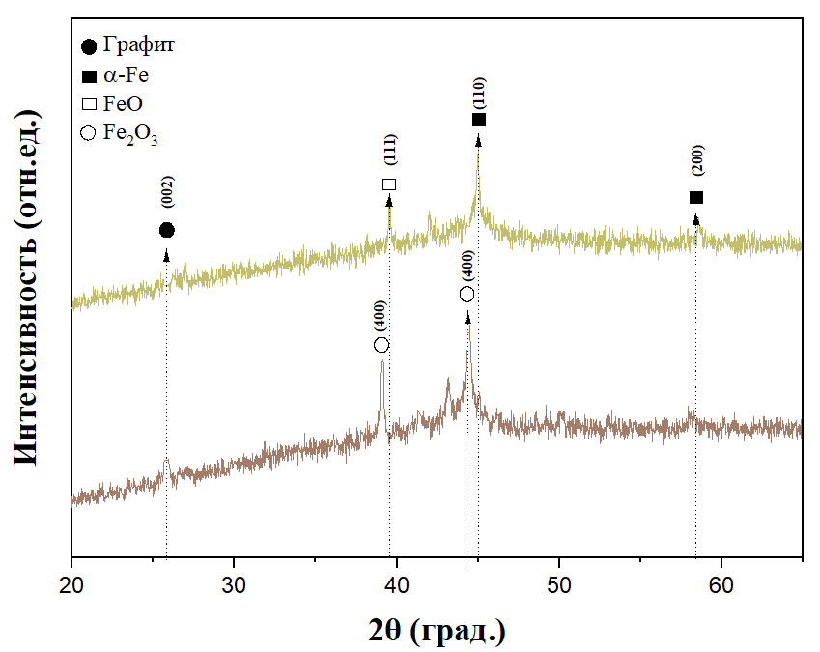
Рисунок 3.19 – Рентгеновские дифрактограммы (РФА) синтезированных частиц при использовании катода из железа в спирте и толуоле

После проведения термообработки структура образцов становится различимой, и на дифрактограммах фиксируются характерные рефлексы, зависящие от природы растворителя. В спиртовой среде регистрируется пик при 26,6°, соответствующий плоскости (002) графита, что свидетельствует о частичной графитизации углеродной матрицы. Также обнаруживаются пики оксидных фаз Fe₂O₃, включая пики, относящиеся к плоскостям (400) и (440), что указывает на образование гематитоподобных структур при термическом воздействии. Присутствие оксидов в спиртовых образцах согласуется с данными ЭДС-анализа и рамановской спектроскопии, демонстрирующими повышенное содержание кислорода и склонность железа к окислению в данной среде.
В противоположность спирту, дифрактограммы образцов, синтезированных в толуоле, демонстрируют иной набор фаз. После отжига пик графита (002) сохраняется, однако рефлексы Fe₂O₃ полностью исчезают, что указывает на термическое разложение гематита и его восстановление при взаимодействии с углеродом. Вместо них появляются пики, относящиеся к оксиду FeO, включая характерный рефлекс плоскости (111). Дополнительно фиксируются рефлексы металлического α-Fe, соответствующие плоскостям (110) и (200), что свидетельствует о формировании частично восстановленной металлической фазы железа.
Сочетание рефлексов FeO и α-Fe указывает на то, что толуол за счёт богатой углеродной среды и высокой восстановительной способности способствует переходу железооксидных структур в низшие степени окисления и в металлическое состояние, тогда как спирт, напротив, приводит к стабилизации более окисленных форм.
Совокупность полученных данных демонстрирует наличие как металлических, так и оксидных фаз железа и подчеркивает существенные различия в фазовом составе частиц, формируемых из никеля и железа, что подтверждает ключевую роль выбора материала катода и параметров синтеза при получении наночастиц с заданными структурными и физико-химическими характеристиками.

3.5 Исследование структуры частиц, синтезированных плазмохимическим методом в углеродосодержащих жидкостях, с помощью рамановской спектроскопии

Структурные особенности наночастиц, синтезированных на основе никеля и железа, в спирте были изучены методом рамановской спектроскопии.
На рисунке 3.20 представлены рамановские спектры никелевых наночастиц, синтезированных в спирте при трёх значениях ёмкости разряда (1, 35 и 70 мкФ), до и после термообработки при 500 °C. В отличие от частиц, полученных в водной среде, в спиртовом случае рамановские спектры содержат исключительно углеродные колебательные моды, что указывает на полное подавление раман-активных мод NiO и формирование развитой углеродной матрицы вокруг никелевых наночастиц.
До термообработки спектры характеризуются тремя широкими и относительно низкоинтенсивными полосами, расположенными в областях 1356, 1575 и 2719 см⁻¹, соответствующими D-, G- и 2D-модам углерода. Форма и низкая интенсивность данных полос указывают на значительную долю аморфного углерода. При этом 2D-пик отчётливо проявляется только при максимальной ёмкости синтеза (70 µF), что свидетельствует о частичном увеличении степени упорядоченности углеродной структуры при повышенной энергоёмкости разряда.
После отжига наблюдается выраженная перестройка углеродной составляющей: полосы становятся более острыми и высокоинтенсивными, смещаясь в области 1343, 1559 и 2702 см⁻¹ соответственно. Такая эволюция спектров отражает уменьшение дефектности матрицы и частичную графитизацию углерода в процессе термообработки. Кроме того, увеличение ёмкости приводит к систематическому росту интенсивности всех полос, что согласуется с формированием более упорядоченных графитоподобных доменов при более высоких энергиях разряда.

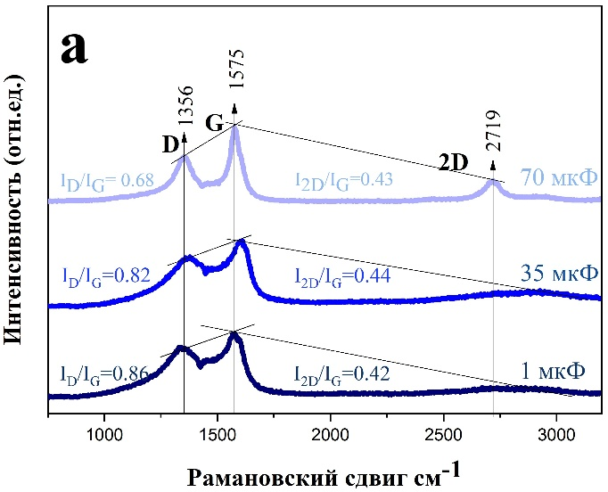 | 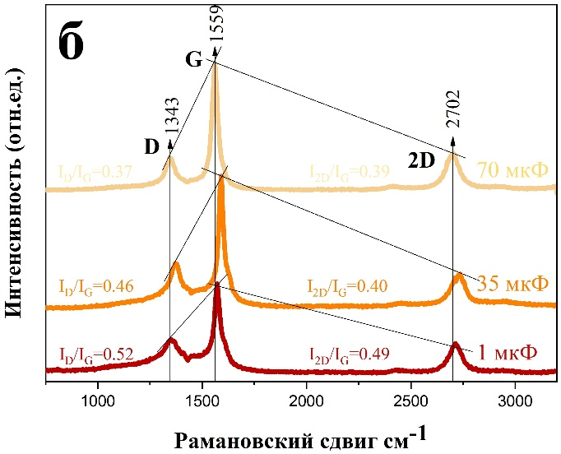

Рисунок 3.20 – Рамановские спектры наночастиц Ni, синтезированных в спиртовом растворе, до (а) и после (б) отжига при 500 °C.

Количественные параметры структурной упорядоченности представлены в таблице 3.4. Для свежеприготовленных образцов значения I_{D}/I_{G} находятся в диапазоне 0,68–0,86, указывая на преобладание дефектных и аморфных участков углерода. После отжига I_{D}/I_{G} снижается до 0,37–0,52, что подтверждает уменьшение концентрации структурных дефектов и рост доли графитизированных фрагментов. Аналогично показатели I_{2D}/I_{G} увеличиваются после термообработки для образцов с низкой ёмкостью и остаются стабильными для высокоэнергетических режимов, что свидетельствует о формировании многослойных графитоподобных структур. При этом значения I_{2D}/I_{G} < 1 во всех случаях подтверждают наличие преимущественно многослойного графита, а не графеновых структур.
Таблица 3.4 – Соотношения интенсивностей ID/IG и I2D/IG для образцов Ni, синтезированных в спиртовом растворе, сразу после синтеза и после отжига при 500 °C.

Ёмкость конденсатора  (мкФ) | Свежеприготовленные |  | После отжига (500 ^{о}С)
Ёмкость конденсатора  (мкФ) | I_{D}/I_{G} | I_{2D}/I_{G} | I_{D}/I_{G} | I_{2D}/I_{G}
1 | 0,86 | 0,42 | 0,52 | 0,49
35 | 0,82 | 0,44 | 0,46 | 0,4
70 | 0,68 | 0,43 | 0,37 | 0,39

Таким образом, рамановский анализ никелевых частиц, синтезированных в спиртовой среде, демонстрирует формирование преимущественно углеродной фазы, степень упорядоченности которой существенно возрастает как при увеличении ёмкости разряда, так и после термической обработки.
На рисунке 3.21 представлены рамановские спектры никелевых наночастиц, синтезированных в толуоле при трёх значениях ёмкости разряда (1, 35 и 70 мкФ), до и после термической обработки при 500 °C. Как и в спиртовой среде, спектры характеризуются исключительно углеродными колебательными модами, что свидетельствует о формировании плотной углеродной матрицы вокруг частиц и подавлении раман-активных мод NiO.
В свежеприготовленных образцах регистрируются три чётко выраженные полосы в областях 1379, 1587 и 2744 см⁻¹, соответствующие D-, G- и 2D-модам углерода. В отличие от спиртовой среды, где спектры были слабовыраженными, в толуоле интенсивности углеродных мод достаточно высокие, что указывает на более развитую графитоподобную структуру углерода. При этом 2D-пик фиксируется как при минимальной ёмкости (1 μF), так и при максимальной (70 μF), отражая присутствие упорядоченных многослойных углеродных структур даже до термообработки.

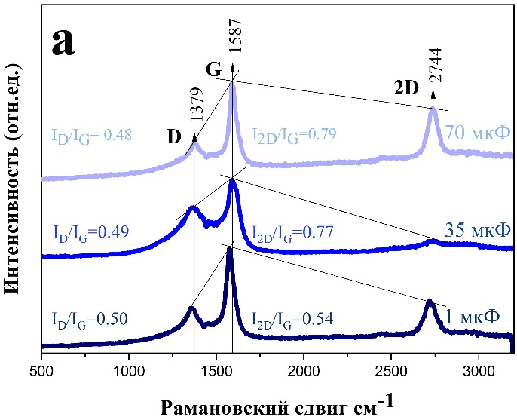 | 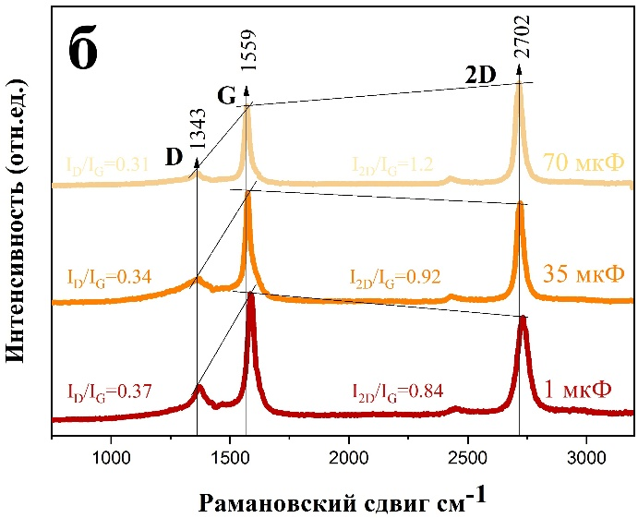
Рисунок 3.21 – Рамановские спектры наночастиц Ni, синтезированных в толуоле, до (а) и после (б) отжига при 500 °C.

После отжига полосы становятся более узкими и симметричными, смещаясь в области 1343, 1559 и 2702 см⁻¹. Интенсивности пиков при разных ёмкостях синтеза становятся близкими друг к другу, что указывает на выравнивание степени структурной упорядоченности углерода после термообработки. Усиление резкости 2D-полосы свидетельствует о повышении графитизации углеродной матрицы под действием температуры.
Количественный анализ структурной упорядоченности углеродной фазы представлен в таблице 3.5. В свежеприготовленных образцах значения I_{D}/I_{G} находятся в диапазоне 0,48–0,50, что указывает на умеренную дефектность углеродной структуры и более высокий уровень упорядоченности по сравнению со спиртовыми образцами. После отжига I_{D}/I_{G} снижается до 0,31–0,37, подтверждая уменьшение концентрации дефектов и укрепление графитоподобных доменов. Значения I_{2D}/I_{G} в исходных образцах лежат в диапазоне 0,54–0,79, затем увеличиваются до 0,84–1,20 после термообработки, причём для образца, полученного при 70 μF, отношение I_{2D}/I_{G} превышает 1, что может указывать на переход части углеродных областей в состояние, близкое к графеновым структурам. Повышение I_{2D}/I_{G} во всех образцах демонстрирует рост дальнего порядка и увеличение числа упорядоченных слоёв графита.

Таблица 3.5 – Соотношения интенсивностей ID/IG и I2D/IG для образцов Ni, синтезированных в толуоле, до и после отжига при 500 °C.

Ёмкость конденсатора  (мкФ) | Свежеприготовленные |  | После отжига (500 ^{о}С)
Ёмкость конденсатора  (мкФ) | I_{D}/I_{G} | I_{2D}/I_{G} | I_{D}/I_{G} | I_{2D}/I_{G}
1 | 0,5 | 0,54 | 0,37 | 0,84
35 | 0,49 | 0,77 | 0,34 | 0,92
70 | 0,48 | 0,79 | 0,31 | 1,2

Таким образом, рамановский анализ никелевых частиц, синтезированных в толуоле, свидетельствует о формировании высокоупорядоченной углеродной фазы, степень графитизации которой существенно возрастает после термообработки, причём наиболее выраженный эффект наблюдается при максимальной ёмкости разряда.
На рисунке 3.22 приведены рамановские спектры железосодержащих наночастиц, синтезированных в спирте при трёх значениях ёмкости разряда, до и после термической обработки при 500 °C. Во всех образцах регистрируются исключительно углеродные колебательные моды, что указывает на отсутствие раман-активных линий оксидов железа и формирование выраженной углеродной матрицы вокруг частиц. При этом интенсивность углеродных полос существенно ниже по сравнению с никелевыми образцами, синтезированными в спирте, что отражает более аморфный характер углеродной структуры и слабую рамановскую активность железосодержащих систем в спиртовом растворе.
До термообработки спектры характеризуются тремя широкими и слабыми полосами в областях 1333, 1581 и 2913 см⁻¹, соответствующими D-, G- и 2D-модам углерода. При этом пик 2D отчётливо фиксируется только при более высоких ёмкостях (35 и 70 µF), тогда как при 1 µF он практически отсутствует. Такая картина соответствует значительной дефектности углеродной матрицы и отсутствию развитой графитизации в исходных образцах.
После термообработки поведение спектров зависит от режима синтеза. Для образцов, полученных при 1 и 35 µF, положения и интенсивности D- и G-полос практически не изменяются, а 2D-пик остаётся слаборазличимым, что указывает на отсутствие значимой реконструкции углеродной структуры при умеренном нагреве. В противоположность этому, образцы, синтезированные при 70 µF, демонстрируют резкое усиление всех углеродных мод, так после отжига регистрируются узкие и высокоинтенсивные полосы в областях 1359, 1578 и 2719 см⁻¹, а полоса 2D становится отчётливо выраженной и значительно превосходит по интенсивности исходное значение. Это свидетельствует о развитии графитоподобной структуры в результате термообработки, наиболее выраженной для образцов, полученных при высокой энергоёмкости разряда.

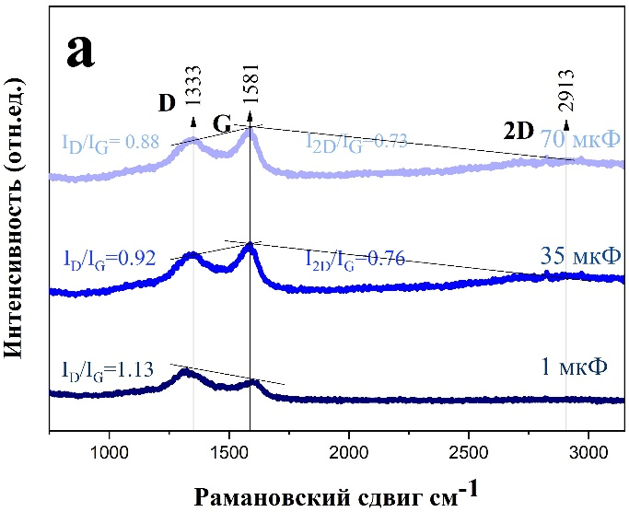 | 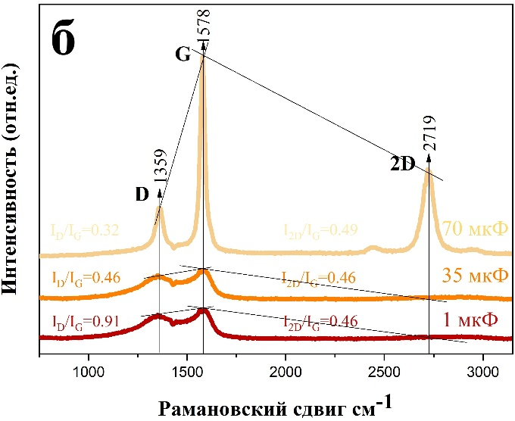
Рисунок 3.22 – Рамановские спектры наночастиц Fe, синтезированных в спиртовом растворе, до (а) и после (б) отжига при 500 °C.

Количественные параметры степени упорядоченности углеродной матрицы представлены в таблице 3.6. В свежесинтезированных образцах значения I_{D}/I_{G} находятся в диапазоне 0,88–1,13, что указывает на значительную дефектность углеродных доменов. После отжига I_{D}/I_{G} снижается до 0,32–0,91, причём наиболее выраженное уменьшение наблюдается при 70 µF, подтверждая формирование упорядоченных графитизированных областей. Показатели I_{2D}/I_{G} в исходных образцах варьируют от 0 до 0,76; отсутствие 2D-пика при 1 µF согласуется с формированием преимущественно аморфного углерода. После термообработки значения I_{2D}/I_{G} возрастают, достигая 0,49 при 70 µF, что подтверждает развитие многослойных графитоподобных структур.

Таблица 3.6 – Соотношения интенсивностей ID/IG и I2D/IG для образцов Fe, синтезированных в спиртовом растворе, до и после отжига при 500 °C.

Ёмкость конденсатора  (мкФ) | Свежеприготовленные |  | После отжига (500 ^{о}С)
Ёмкость конденсатора  (мкФ) | I_{D}/I_{G} | I_{2D}/I_{G} | I_{D}/I_{G} | I_{2D}/I_{G}
1 | 1,13 |  | 0,91 | 0,46
35 | 0,92 | 0,76 | 0,46 | 0,46
70 | 0,88 | 0,73 | 0,32 | 0,49

Рамановский анализ железосодержащих частиц, синтезированных в спирте, показывает, что упорядоченная углеродная фаза формируется преимущественно при высоких энергиях разряда и усиливается после термообработки, тогда как при низких и средних энергиях структура остаётся преимущественно аморфной и слабоупорядоченной.
На рисунке 3.23 представлены рамановские спектры железосодержащих частиц, синтезированных в толуоле при различных значениях ёмкости разряда, до и после термической обработки при 500 °C. Во всех спектрах наблюдаются лишь углеродные колебательные моды, что указывает на отсутствие раман-активных линий железооксидных фаз и формирование выраженной углеродной матрицы вокруг частиц. Интенсивность полос в исходных спектрах сопоставима с результатами для спиртовой среды, что характерно для аморфного углерода с низкой рамановской активностью.

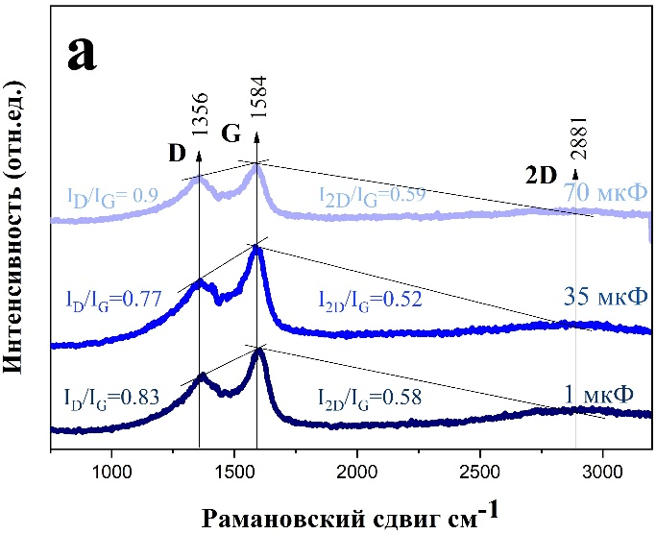 | 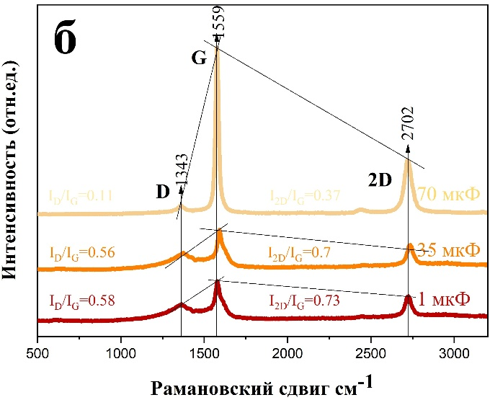
Рисунок 3.23 – Рамановские спектры наночастиц Fe, синтезированных в толуоле, до (а) и после (б) отжига при 500 °C.

В свежеприготовленных образцах регистрируются три широкие полосы в областях 1356, 1584 и 2881 см⁻¹, соответствующие D-, G- и 2D-модам углерода. Интенсивность полос умеренная, а 2D-пик едва различим во всех режимах синтеза, что свидетельствует о доминировании аморфной углеродной компоненты и отсутствии выраженной графитизации на стадии синтеза. Отношение I_{D}/I_{G} в исходных образцах находится в диапазоне 0,77–0,90, что подтверждает высокую дефектность углеродной структуры и слабый дальний порядок.
После термообработки наблюдается существенная перестройка углеродной фазы, причём степень изменений зависит от ёмкости разряда. Для образцов, синтезированных при 1 и 35 µF, D- и G-полосы становятся более узкими и интенсивными, а 2D-пик усиливается, хотя остаётся умеренно выраженным. Такая эволюция спектров отражает частичное уменьшение дефектности и начало графитизации углеродной матрицы. Наиболее выраженные изменения проявляются в образцах, синтезированных при 70 µF: после отжига спектры демонстрируют узкие и высокоинтенсивные полосы в областях 1343, 1559 и 2702 см⁻¹, а полоса 2D становится отчётливо выраженной и значительно превосходит исходный уровень. Это свидетельствует о формировании хорошо упорядоченных графитоподобных структур при высокой энергоёмкости разряда[179].
Количественный анализ углеродной фазы представлен в таблице 3.7. В свежих образцах соотношение I_{D}/I_{G} составляет 0,77–0,90, что подтверждает преобладание дефектных участков углеродной матрицы. После термообработки I_{D}/I_{G} для образцов 1 и 35 µF остаётся на уровне 0,56–0,58, однако при 70 µF резко снижается до 0,11, что указывает на формирование высокоупорядоченных графитизированных доменов. Соотношение I2_{D}/I_{G} также возрастает после термообработки, достигая 0,73 и 0,70 для режимов 1 и 35 µF соответственно, а при 70 µF достигает 0,37. Это отражает переход части углеродных областей в многослойные графитоподобные структуры.

Таблица 3.7 – Соотношения интенсивностей I_{D}/I_{G} и I_{2D}/I_{G} для образцов Fe, синтезированных в толуоле, до и после отжига при 500 °C (примерные значения).

Ёмкость конденсатора  (мкФ) | Свежеприготовленные |  | После отжига (500 ^{о}С)
Ёмкость конденсатора  (мкФ) | I_{D}/I_{G} | I_{2D}/I_{G} | I_{D}/I_{G} | I_{2D}/I_{G}
1 | 0,83 | 0,58 | 0,58 | 0,73
35 | 0,77 | 0,52 | 0,56 | 0,7
70 | 0,9 | 0,59 | 0,11 | 0,37

Таким образом, рамановский анализ железных частиц, синтезированных в толуоле, показывает, что выраженная графитизация углеродной матрицы наблюдается преимущественно при высокой энергоёмкости разряда, тогда как при низких и средних ёмкостях структура остаётся преимущественно аморфной и слабоупорядоченной.
Рамановские исследования показали, что при плазмохимическом синтезе в спиртовой и толуольной средах никелевые и железосодержащие наночастицы формируют исключительно углеродные спектральные отклики, что отражает доминирование углеродной матрицы и отсутствие раман-активных мод оксидных фаз металлов. В обоих растворителях исходная углеродная составляющая характеризуется значительной дефектностью и слабым проявлением 2D-полосы, однако степень структурного упорядочения существенно зависит от материала катода и условий синтеза[180]. Для никелевых частиц процесс графитизации выражен сильнее, так в спирте графитоподобная фаза развивается при увеличении энергии разряда и усиливается при отжиге, а в толуоле — проявляется ещё в свежеприготовленных образцах и достигает максимальной упорядоченности после термообработки, вплоть до появления интенсивной 2D-полосы при 70 µF. В железосодержащих образцах в спирте углеродная структура остаётся преимущественно аморфной при низких и средних энергиях, демонстрируя значительную графитизацию только при 70 µF, тогда как в толуоле аналогичная тенденция сохраняется, но эффект структурного упорядочения после отжига выражен сильнее. В целом никелевые частицы обладают большей склонностью к формированию графитизированной углеродной фазы, тогда как железные демонстрируют развитие упорядоченности преимущественно при высоких энергиях разряда и после термообработки.

Выводы по разделу

1. В ходе выполненных исследований была создана и экспериментально опробована импульсно-плазменная установка для синтеза металло-углеродных наноструктур в жидкой фазе. Конструктивная схема позволила реализовать стабильный эрозионный режим, контролировать энергию разряда через ёмкость конденсатора, воспроизводимо формировать катодные пятна и управлять параметрами плазменного факела. Установлено, что увеличение ёмкости приводит к росту площади катодных пятен, усилению эрозии металла и повышению выхода наночастиц, а также существенному росту энергии углеродизации среды.
2. Показано, что в воде образование частиц никеля протекает преимущественно через стадию активного насыщения поверхности атомарным кислородом и ионизированными фрагментами жидкости. Это приводит к формированию компактных агломератов и частично окисленных поверхностных слоёв. По данным СЭМ средний размер частиц возрастает с увеличением ёмкости конденсатора, что согласуется с ростом энергии разряда. ЭДС-анализ подтвердил преобладание металлического никеля с незначительными примесями кислорода. В случае железа в воде значительная растворимость ионов Fe²⁺/Fe³⁺ и повышенная реакционная способность приводят к образованию аморфно-углеродистой оболочки и выраженному фоновому сигналу в рентгеновских спектрах до отжига. Катодные пятна железа во всех режимах более широкие и термически неоднородные, что коррелирует с более высокой активностью железа в водной среде и тенденцией к образованию оксидов.
3. Для никеля в воде до отжига фиксируются преимущественно фазы fcc-Ni ((111), (200)). После отжига появляется выраженная компонента графита (002), что свидетельствует о формировании углеродной оболочки и частичной стабилизации структуры. Железо до отжига не даёт информативных дифрактограмм из-за аморфного углерода; после термообработки проявляются пики Fe₃O₄/Fe₂O₃ и графита, что указывает на активное взаимодействие разряда с водой и последующее окисление железа.
4. Никель в воде демонстрирует интенсивные графеноподобные пики D, G и 2D с выраженной зависимостью от энергии разряда. Рост ёмкости приводит к увеличению кристалличности углеродных оболочек и более контрастному 2D-пику. После отжига пики становятся более узкими, их интенсивность возрастает, а отношение I₂D/IG при 70 мкФ указывает на формирование более упорядоченных углеродных структур. Железо в воде характеризуется значительно более низкой интенсивностью углеродных пиков, что отражает конкуренцию процессов углеродизации и окисления Fe. Только при высоких ёмкостях (70 мкФ) формируются отчётливые пики G и 2D, которые после отжига становятся ярко выраженными, демонстрируя улучшение структурной упорядоченности углеродных оболочек.

5. Использование органических сред (этанол, толуол) коренным образом меняет характер продуктов синтеза. СЭМ показывает формирование более дисперсных частиц с равномерными углеродными оболочками. ЭДС подтверждает снижение кислородной примеси и более чистую металлическую основу. Для никеля в спирте рентгеновский анализ выявил fcc-Ni до отжига, а после нагрева — совместное существование fcc- и hcp-фаз, а также появление графита (002). Это демонстрирует высокую способность спирта стабилизировать многослойные углеродные оболочки и изменять режим кристаллизации. В толуоле до отжига наблюдаются пики hcp-Ni, fcc-Ni, графита и заметный пик Ni₃C. После отжига карбид полностью исчезает, а все fcc-пики смещаются в область больших углов, что указывает на снятие внутренних напряжений и переход к более стабильной металлической фазе. Это подтверждает: толуол способствует активному карбидообразованию в плазме, но карбидная фаза нестабильна при нагреве. Для железа ТЭМ в органических средах показал формирование плотных металлических ядер в стабильных углеродных оболочках. Отсутствие интенсивных оксидных фаз после синтеза (и частичное восстановление после отжига) демонстрирует преимущество органических сред для получения чистых Fe-наночастиц.
6. Для никеля в спирте и толуоле до отжига наблюдаются исключительно углеродные пики D, G и 2D. Отношения ID/IG демонстрируют снижение дефектности с ростом ёмкости, а I₂_{D}/I_{G} указывает на формирование более упорядоченных оболочек. После отжига пики существенно возрастают по интенсивности и становятся более узкими — характерный признак повышения упорядоченности графитоподобной структуры. В толуоле особенно выражено увеличение I₂_{D}/I_{G}, что говорит о формировании более «графеноподобных» слоёв.
Железо в спирте и толуоле до отжига демонстрирует низкие I₂_{D}/I_{G}, и только при высоких ёмкостях проявляется отчётливый 2D-пик. После отжига именно образцы при 70 мкФ показывают резкое усиление G- и 2D-пиков, что указывает на формирование высокоупорядоченной углеродной структуры, тогда как 1 и 35 мкФ остаются преимущественно аморфными.

4. МАГНИТНЫЕ СВОЙСТВА ФЕРРОМАГНИТНЫХ ЧАСТИЦ ИММОБИЛИЗОВАННЫХ В УГЛЕРОДНУЮ МАТРИЦУ

В рамках исследования магнитных характеристик были получены полевые зависимости удельной намагниченности наночастиц, синтезированных в жидких средах деионизированная вода и толуол, что позволило определить параметры гистерезиса и особенности магнитного отклика различных композитов металл–углерод. Дополнительно была изучена температурная зависимость удельной намагниченности, обеспечившая оценку поведения частиц при нагреве и выявление возможных переходов между магнитными состояниями. Для сопоставления экспериментальных данных с фундаментальными характеристиками материала была также рассчитана теоретическая температура Кюри, что позволило связать наблюдаемый магнитный отклик с фазовым состоянием металлических ядер и их степенью взаимодействия с углеродной матрицей.

4.1 Описание установки для измерения магнитных свойств

Для исследования магнитных характеристик синтезированных наночастиц никеля и железа, а также их композитов, использовалась высокоточная установка — вибрационный магнитометр 7404 VSM (Lake Shore Cryotronics, США). Данное оборудование обеспечивает регистрацию магнитного отклика материалов на внешнее поле с высокой чувствительностью и является стандартом в экспериментальных исследованиях наноструктурированных ферромагнитных систем. Применение вибрационного магнитометра позволило получить петли гистерезиса и температурные зависимости намагниченности, включая значения Ms, Hc, Mr и температуры Кюри исследуемых частиц.
Работа прибора основана на измерении индуцированного сигнала, возникающего вследствие гармонической вибрации образца в однородном магнитном поле электромагнита. При вибрации ферромагнитная проба создаёт переменное магнитное поле, которое фиксируется парой детекционных катушек. Амплитуда зарегистрированного сигнала прямо пропорциональна магнитному моменту образца, что позволяет получать количественные значения параметров намагниченности с высокой точностью. Применение синхронного детектирования и цифровой фильтрации обеспечивает низкий уровень шумов (до ~10^−7 эму), что особенно важно при работе с нанодисперсными и низкомагнитными материалами.
Магнитометр 7404 VSM обладает широким диапазоном рабочих полей и температур, что делает возможным анализ магнитных свойств частиц в различных условиях. Максимальная напряжённость магнитного поля достигает ~2,16 Тл (≈21 600 Эрстед) при комнатной температуре и порядка 1,18 Тл при использовании термокриостатирующих приставок. Диапазон измеряемых магнитных моментов составляет от 10^−6 до 10^3 эму, что позволяет исследовать как слабомагнитные, так и насыщенные ферромагнитные материалы. Разрешение по полю (~20 мЭ) обеспечивает возможность точного построения петель гистерезиса m(H), в том числе для малокоэрцитивных образцов.
Температурные измерения осуществлялись в диапазоне от 85 K до 450 K при криогенном охлаждении и до 1273 K при использовании высокотемпературной печи, что позволяет изучать магнитные превращения, включая переход через температуру Кюри. В рамках настоящей работы температурные зависимости намагниченности использовались для определения TC композитов Ni–C и Fe–C (см. главу 4.3), где образцы нагревались до 400 °C с последующим охлаждением для построения кривых m(T).
Принципиальная схема установки включает вибрационный модуль с частотой около 80 Гц, прецизионный держатель образца, систему детекционных катушек и электромагнит, формирующий однородное поле. Автоматизированное программное обеспечение управляет изменением величины магнитного поля, температурным режимом и обработкой данных, что обеспечивает высокую воспроизводимость результатов. Использование данной установки позволило получить достоверные значения удельной намагниченности насыщения, коэрцитивной силы, остаточной намагниченности, а также определить температуру Кюри исследуемых наночастиц с высокой точностью.

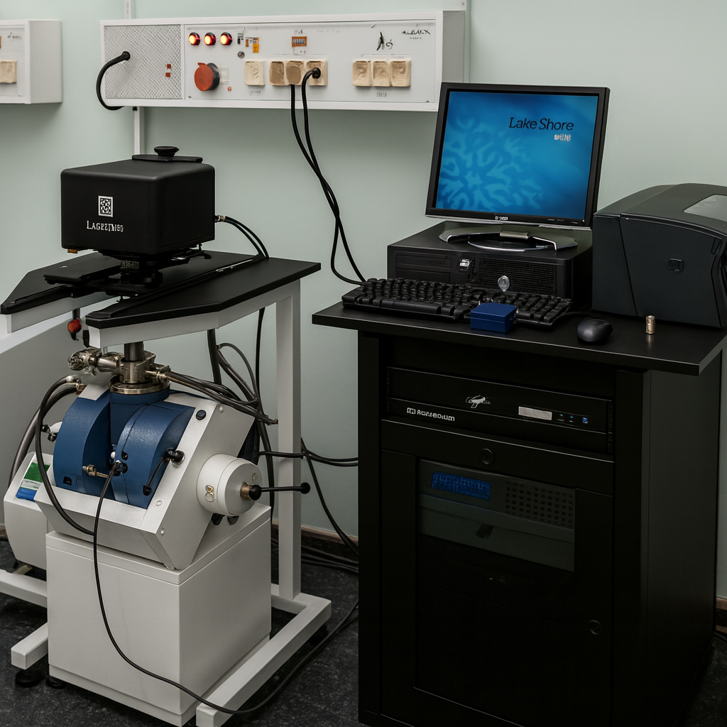

Рисунок 4.1 – Вибрационный магнитометр модели 7404 VSM

4.2 Магнитные свойства, структура и температурные зависимости иммобилизованных наночастиц никеля и железа в углеродной матрице

Для исследования магнитных свойств были выбраны две группы частиц, наночастицы, синтезированные в деионизированной воде, и наночастицы, полученные в толуоле, содержащие углеродную оболочку после плазмохимического синтеза. Оба типа частиц дополнительно подвергались термообработке при 500^{о}С, что позволило сопоставить влияние состава, размера кристаллитов и наличия углеродной матрицы на магнитные характеристики. В соответствии с результатами (см. главу 3.2), частицы никеля, синтезированные в воде, характеризуются сферической морфологией со средним размером 250–300 нм и доминирующей металлической fcc-фазой (56,8 ат.% Ni), тогда как для железа формируются структуры размером 100–150 нм с преобладанием металлической α-Fe. В толуоле формируются наночастицы меньшего размера: для Ni — около 110 нм, временно содержащие фазу твёрдого раствора Ni–C, а для Fe — наночастицы 10–20 нм, частично инкапсулированные углеродом и включающие низкоокисленные фазы FeO и металлическое железо.
Для сопоставления магнитных характеристик были измерены полевые зависимости удельной намагниченности (Ms) насыщения при двух температурах: 20 °C и 196 °C. На рисунке 4.2 представлены кривые для никеля, синтезированного в деионизированной воде. Установлено, что удельная намагниченность насыщения частиц никеля при комнатной температуре составляет 56,3 А·м²/кг, а при 196 °C увеличивается до 58,66 А·м²/кг. Незначительный рост Ms при повышении температуры свидетельствует о хорошей термостабильности металлического никеля и отсутствии заметной деградации ферромагнитного порядка при данных температурах.

Рисунок 4.2– Полевые зависимости удельной намагниченности никель полученного в деионизированной воде при 20 °C и 196 °C

После инкапсуляции никеля в углеродную матрицу, то есть при синтезе частиц в толуоле, наблюдается практически аналогичное магнитное поведение (рисунок 4.3). Удельная намагниченность насыщения составляет 56,2 А·м²/кг при 20 °C и 58,02 А·м²/кг при 196 °C. Сравнение этих значений с данными для никеля, полученного в воде, показывает, что инкапсуляция никелевых частиц в углеродную матрицу не приводит к заметным изменениям магнитных свойств, что согласуется с результатами фазового анализа, согласно которым количество фазы Ni–C в образце после синтеза не превышает нескольких процентов и не вносит существенного вклада в общую намагниченность.

Рисунок 4.3 – Полевые зависимости удельной намагниченности никель полученного в толуоле (Ni-C) при 20 °C и 196 °C

Иная картина наблюдается в железосодержащих образцах. На рисунке 4.4 представлены данные для железа, полученного в воде. В этом случае удельная намагниченность насыщения достигает 243,53 А·м²/кг при 20 °C и увеличивается до 247,13 А·м²/кг при 196 °C, что соответствует поведению частично окисленного α-Fe и сохраняющейся металлической фазы.

Рисунок 4.4 - Полевые зависимости удельной намагниченности железа полученного в деионизированной воде (Fe-C) при 20 °C и 196 °C

Однако при синтезе частиц железа в толуоле (рисунок 4.5) удельная намагниченность насыщения существенно снижается и составляет 211,756 А·м²/кг при 20 °C и 238,672 А·м²/кг при 196 °C. Такое уменьшение Ms согласуется с данными о формировании значительной доли карбидной фазы Fe₃C в процессе синтеза, что подтверждено рентгеноструктурным анализом. Карбидные фазы обладают заметно более низкой намагниченностью по сравнению с α-Fe, что приводит к падению общего магнитного отклика. Кроме того, уменьшение размеров металлических областей до нанометрового диапазона и частичное окисление при последующем отжиге дополнительно способствуют снижению Ms.

Рисунок 4.5 – Полевые зависимости удельной намагниченности железа полученного в толуоле (Fe-C) при 20 °C и 196 °C

В таблицу 4.1 приведены значения удельной намагниченности насыщения σₛ (Ms) наночастиц никеля и железа, синтезированных в деионизированной воде и в толуоле, измеренные при температуре 20 °C и при нагреве до 196 °C. Из таблицы видно, что для никелевых частиц значения Ms практически совпадают для образцов, полученных в воде и в толуоле, что указывает на отсутствие влияния инкапсуляции на магнитные свойства металлического Ni. Для железных частиц наблюдается значительное снижение Ms в композитах Fe–C по сравнению с чистым Fe, что связано с изменением фазового состава и частичным переходом α-Fe в карбидные фазы при синтезе в толуоле.

Таблица 4.1. Удельная намагниченность насыщения σₛ (Ms) наночастиц Ni и Fe при 20 °C и 196 °C

Образец | Среда синтеза | Ms при 20 °C, А·м²/кг | Ms при 196 °C, А·м²/кг
Ni | деионизированная вода | 56,30 | 58,66
Ni–C | толуол | 56,20 | 58,02
Fe | деионизированная вода | 243,53 | 247,13
Fe–C | толуол | 211,76 | 238,67

Следует отметить, что остаточная намагниченность Mr во всех экспериментах была близка к нулю и практически не изменялась с температурой, что связано с доминированием мягкого ферромагнитного поведения в исследуемых порошках. Коэрцитивная сила Hr во всех измерениях достигала порядка 10 кЕ, что соответствует полному насыщению кривых M–H и обеспечивает корректное определение значения Ms.
В целом анализ полевых зависимостей удельной намагниченности показывает, что стабилизация никеля в углеродной матрице эффективна и не приводит к ущербу магнитным свойствам, тогда как для железа необходима оптимизация синтеза для минимизации образования карбидных и оксидных фаз. Результаты подтверждают разную степень взаимодействия Fe и Ni с углеродной средой и подчёркивают важность выбора жидкой фазы и условий синтеза для обеспечения требуемых функциональных характеристик нанокомпозитов.
Температурная эволюция магнитных свойств композитов Me–C была исследована на примере частиц, синтезированных в толуоле, поскольку именно для них характерно формирование устойчивой углеродной оболочки и наиболее выраженное изменение фазового состава, влияющее на магнитные параметры. Температурные зависимости удельной намагниченности σs(T) представлены на рисунках 4.6 и 4.7 и отражают процесс магнитного разупорядочения материалов при нагреве вплоть до области температур Кюри.
В ходе эксперимента образцы подвергались последовательному нагреву до 400 °C, после чего охлаждались до исходной температуры. Такая термоциклизация позволяет определить стабильность магнитных характеристик и обратимость фазовых превращений. Из кривых σs(T) видно, что для обоих композитов — Ni–C и Fe–C — характерны четкие переходы из ферромагнитного в парамагнитное состояние, соответствующие потерям дальнего магнитного порядка.
Температура Кюри для никелевого композита составила 353 °C, что согласуется с теоретическими значениями для металлического никеля и подтверждает сохранение ферромагнитной природы материала в результате синтеза и последующей инкапсуляции. На температурной кривой (рисунок 4.6) наблюдается однозначное снижение σs при приближении к критической точке, после чего материал проявляет парамагнитное поведение.

Рисунок 4.6- Температурная зависимость удельной намагниченности Никель

Для железосодержащего композита Fe–C температура Кюри оказалась значительно выше и составила 771 °C (рисунок 4.7). Это значение совпадает с характерной температурой Кюри для α-Fe и подтверждает присутствие металлической фазы железа в системе даже при частичном переходе части материала в карбидные формы при синтезе. Температурная зависимость σs(T) демонстрирует постепенное снижение намагниченности при нагреве и резкий спад вблизи точки Кюри, что подтверждает хороший ферромагнитный порядок вплоть до высоких температур. Полученные результаты свидетельствуют, что никелевые частицы в углеродной матрице обладают стабильными магнитными свойствами в области рабочих температур, тогда как железосодержащие частицы сохраняют ферромагнитный порядок до существенно более высоких температур, что обусловлено природой металлического железа. При этом углеродная оболочка не подавляет магнитное взаимодействие и не влияет на температуру магнитного перехода, что подтверждает корректность выбранного подхода инкапсуляции.

Рисунок 4.7 - Температурная зависимость удельной намагниченности железа

Таким образом, температурные исследования показали, что композиты Ni–C и Fe–C полностью воспроизводят характерные температуры Кюри соответствующих металлических фаз (353 и 771 °C), демонстрируя сохранение их ферромагнитной природы и стабильности магнитных свойств в широком диапазоне температур.

4.3 Сравнительный анализ теоретических и экспериментальных значений температуры Кюри ферромагнитных наночастиц

Ферромагнитные наночастицы, полученные методами плазмохимического синтеза в жидкой фазе и стабилизированные в углеродной матрице, демонстрируют выраженные отличия магнитного поведения по сравнению с объёмными материалами. Одним из ключевых параметров, определяющих устойчивость магнитного порядка, является температура Кюри — критическая температура, выше которой ферромагнетик полностью утрачивает спонтанную намагниченность. Установлено, что уменьшение размеров частиц приводит к снижению температуры Кюри. Это явление связано с усилением поверхностных эффектов: доля атомов на поверхности наночастиц возрастает, уменьшается число ближайших координационных связей, что приводит к снижению энергии когезии и ослаблению обменных взаимодействий.
Современные модели, основанные на концепции энергии когезии (cohesive energy model), предполагают, что температурная стабильность магнитного порядка напрямую связана с энергией межатомных связей. Температуру Кюри наночастицы можно выразить через отношение энергии когезии наночастичного и объемного состояний:

$T_{c,nano}=\frac{E_{n}}{E_{b}}∙T_{c,bulk},$ (4.1)

где $E_{n}$— энергия когезии наночастицы, $E_{b}$— энергия когезии объёмного материала, $T_{C,\text{bulk}}$— температура Кюри объёмного образца. Таким образом, уменьшение отношения $E_{n}/E_{b}$, обусловленное высокой долей поверхностных атомов, приводит к соответствующему снижению температуры Кюри.
Температура Кюри наночастиц Ni
Для никелевых наночастиц диаметром около 112 нм использована модель He et al. (2013), в которой зависимость температуры Кюри от размера связывается с количеством поверхностных атомов. Число атомов в сферической наночастице определяется выражением:

$n=\frac{ρN_{A}}{M}∙\frac{πD^{3}}{6},$ (4.2)

где $ρ$— плотность, $M$— молярная масса, $N_{A}$— число Авогадро, $D$— диаметр частицы.
Дальнейшее упрощение приводит к линейной зависимости температуры Кюри от диаметра частицы:

$T_{c}\left(D\right)=T_{c,bulk}\left(1-\frac{∆_{Ni}}{D}\right),$ (4.3)

где $Δ_{\text{Ni}}∼1.3\text{–}1.5$нм — эффективная толщина поверхностного слоя, характеризующего снижение обменной энергии.
Подстановка значений для никеля показывает, что для частиц $D=112$нм:

$T_{c}≈358 оC\left(1-\frac{1.5}{112}\right)≈353 оC,$ (4.4)

Результат практически полностью совпадает с экспериментальными данными (354 °C), что подтверждает корректность используемой модели. Такое соответствие теории и опыта демонстрирует, что при размерах частиц порядка сотни нанометров изменение температуры Кюри выражено слабо, и наночастицы Ni сохраняют магнитную стабильность, характерную для объемного материала.
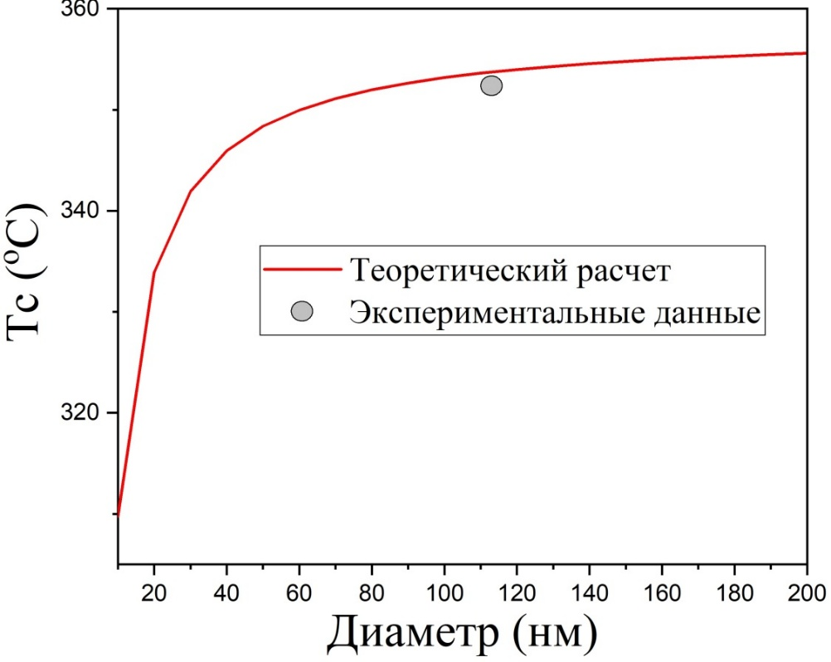
Рисунок 4.8 - Теоретическая и экспериментальная зависимости температуры Кюри наночастиц никеля диаметром ~112 нм, полученных плазмохимическим синтезом, с использованием модели, основанной на энергии когезии

Температура Кюри наночастиц α-Fe
Аналогичный подход применён и для частиц железа размером около 67 нм. Для α-Fe объёмная температура Кюри составляет 770 °C. Модель описывается зависимостью:

$T_{c}\left(D\right)=T_{c,bulk}\left(1-\frac{∆_{Fe}}{D}\right),$ (4.5)

где $Δ_{\text{Fe}}≈1.5\text{–}1.7$нм — параметр поверхностного слоя для железа, сопоставимый с никелем.
Для $D=67$нм получено:
$T_{C}≈{770}^{∘}\text{C}\left(1-\frac{1.5}{67}\right)≈{753}^{∘}\text{C}.$ (4.6)

Это значение соответствует диапазону 750–760 °C, указанному в литературе, и подтверждает умеренное снижение температуры Кюри наночастиц железа по сравнению с объемным образцом.

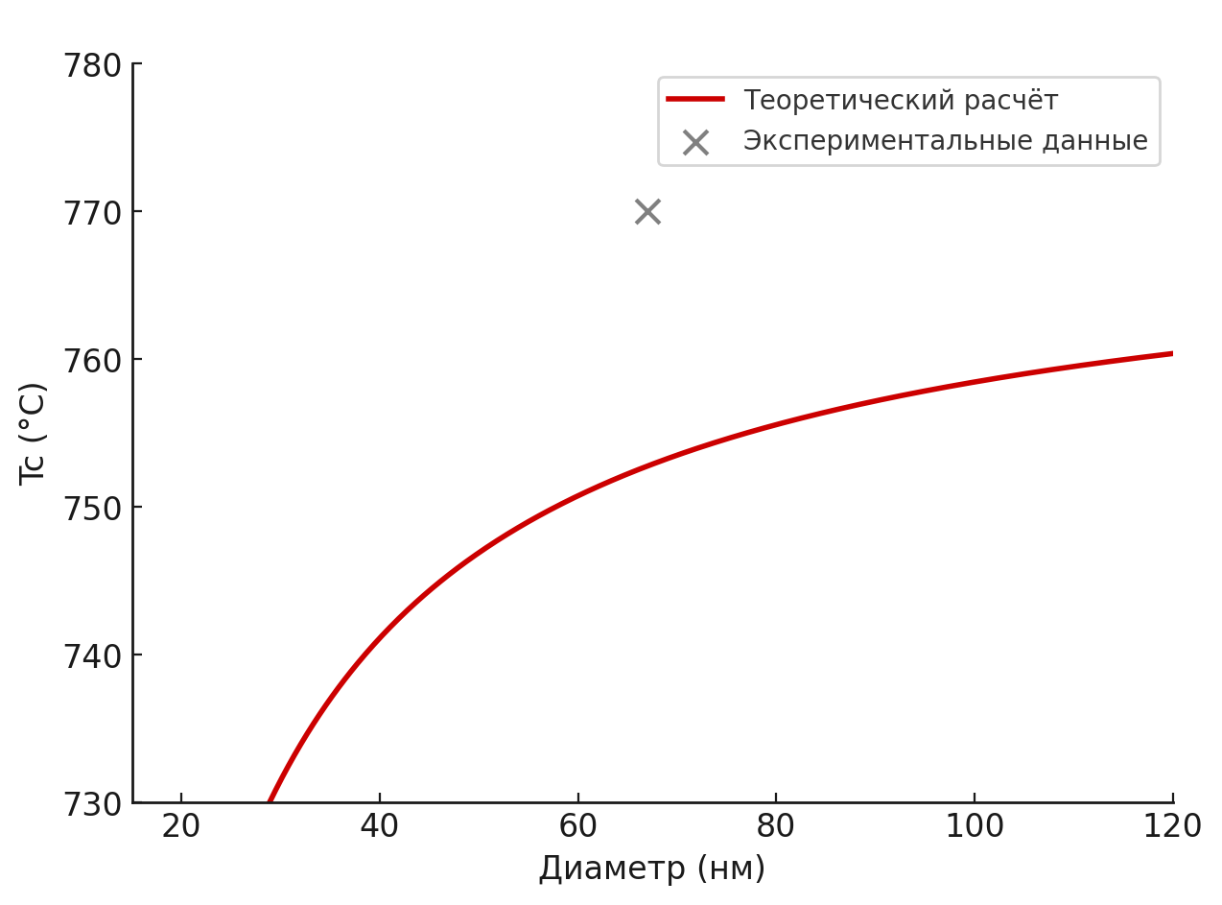

Рисунок 4.9 - Теоретическая и экспериментальная зависимости температуры Кюри наночастиц α-Fe диаметром ~67 нм, рассчитанные на основе модели снижения энергии когезии для нанокристаллов

Сопоставление теоретических и экспериментальных данных показывает, что модели, основанные на снижении энергии когезии вследствие поверхностных эффектов, корректно описывают изменение температуры Кюри в наночастицах никеля и железа исследуемых размеров. При размере порядка десятков нанометров наблюдается незначительное уменьшение температуры Кюри — не более нескольких процентов, что связано с небольшой долей поверхностных атомов. Таким образом, наночастицы сохраняют характерный для объемных образцов ферромагнитный порядок вплоть до высоких температур.
Для никеля согласие теории и эксперимента составляет менее 1 %, что подтверждает надёжность модели. Для железа результаты также совпадают в пределах погрешности. Это говорит о том, что основным механизмом понижения $T_{C}$является уменьшение обменных взаимодействий на поверхности наночастиц, где атомы обладают меньшим числом координационных связей.
Полученные зависимости позволяют оценивать температурную стабильность ферромагнитных нанокомпозитов, синтезированных методом плазмохимической обработки, и использовать эти данные при разработке функциональных материалов с контролируемыми магнитными характеристиками.

Выводы по разделу

1. В результате проведённых экспериментов получены полевые и температурные зависимости удельной намагниченности наночастиц никеля и железа, синтезированных в водной и толуольной средах, что позволило установить влияние фазового состава, размера кристаллитов и наличия углеродной матрицы на магнитные свойства материалов. Показано, что инкапсуляция никеля в углеродную оболочку не оказывает существенного влияния на величину Ms, тогда как для железа наблюдается заметное снижение удельной намагниченности вследствие образования карбидных и оксидных фаз при синтезе в толуоле.
2. Исследование температурных зависимостей σs(T) позволило определить температуры Кюри композитов Ni–C и Fe–C, которые составили 353 °C и 771 °C соответственно. Установлено, что углеродная матрица не влияет на температуру магнитного перехода, а ферромагнитный порядок сохраняется в широком диапазоне температур, что подтверждает устойчивость металлических фаз после плазмохимического синтеза и последующего отжига.
3. Сравнение экспериментальных данных с теоретическими расчётами температур Кюри, основанными на модели снижения энергии когезии наночастиц, показало их высокую согласованность для Ni и Fe. Это подтверждает корректность применённой модели и демонстрирует ключевую роль поверхностных эффектов и уменьшения обменных взаимодействий при уменьшении размеров ферромагнитных наночастиц.

Заключение

На основании проведенных исследований получены следующие основные результаты:

1. Ферромагнитные наночастицы, иммобилизованные в углеродную матрицу, представляют собой перспективный класс функциональных наноматериалов, объединяющий высокую магнитную активность, химическую стабильность и структурную устойчивость. Проведённый литературный обзор показывает, что дуговой плазмохимический синтез в жидкой среде является одним из наиболее эффективных подходов к их получению, открывая возможности для широкого спектра технологических и научных применений.
2. Разработан и реализован плазмохимический метод синтеза ферромагнитных наночастиц в жидкой среде, включающий универсальную экспериментальную установку с управляемыми параметрами разряда и сменными катодами из Ni и Fe. Конструкция реактора, режимы дугового разряда и выбор жидкой фазы обеспечили возможность целенаправленного формирования металлических ядер и углеродных матриц различной степени упорядоченности.
3. Систематическое исследование морфологии, элементного состава и фазовых состояний никель- и железосодержащих частиц, синтезированных в воде, позволило установить фундаментальные закономерности их формирования. Показано, что никель формирует крупные сферические частицы с более высоким выходом кристаллического металла, тогда как железо даёт более мелкие частицы с повышенной склонностью к окислению. Выявлена устойчивая связь между размерами катодных пятен, эффективностью испарения металла и массовым выходом наночастиц.
4. Рамановские исследования подтвердили различия в структуре оксидной и углеродной фаз никелевых и железных наночастиц, синтезированных в воде. Установлено, что NiO образует выраженную кристаллическую фазу, тогда как оксиды железа проявляют менее интенсивные рамановские моды. Углеродная матрица обеих систем характеризуется смешанными аморфно-графитизированными структурами, степень дефектности которых снижается при увеличении энергии разряда и после термообработки.
5. Синтез в органических средах (спирт, толуол) позволил выявить влияние природы растворителя на механизм образования углеродной матрицы и морфологию частиц Ni и Fe. Для никеля в спирте и толуоле установлено формирование сферических частиц с различной степенью углеродного покрытия и наличием переходных фаз (Ni₃C). Железные частицы оказались существенно более мелкими, что потребовало проведения ПЭМ-исследований, подтвердивших частичную инкапсуляцию наночастиц в тонкие графитовые оболочки. Рентгеноструктурный анализ показал, что состав фаз существенно зависит от растворителя: в спирте сохраняются оксидные формы железа, а в толуоле наблюдается преимущественное формирование металлического Fe и FeO
6. Комплексный анализ рамановских спектров никель- и железосодержащих частиц, синтезированных в спирте и толуоле, продемонстрировал, что степень графитизации и дефектности углеродной матрицы определяется как энергией разряда, так и природой жидкой среды. Для никеля установлено устойчивое улучшение графитизации после термообработки, тогда как железо проявило выраженную чувствительность к энергиям синтеза: только при высоких ёмкостях (70 μF) сформировались хорошо упорядоченные графитоподобные структуры. Полученные результаты указывают на возможность тонкой настройки свойств композитов Ni–C и Fe–C посредством выбора параметров разряда и химической природы среды.
7. В результате исследования полевых зависимостей удельной намагниченности установлено, что инкапсуляция никеля в углеродную матрицу не изменяет его магнитных характеристик: значения Ms для частиц, синтезированных в воде и в толуоле, полностью совпадают в пределах погрешности, что свидетельствует о высокой устойчивости металлической фазы Ni и слабом влиянии углеродизации на ферромагнитный порядок. Для железосодержащих частиц выявлено существенное падение удельной намагниченности насыщения при синтезе в толуоле. Это связано с формированием карбидных и оксидных фаз, а также уменьшением размеров металлического железа до нанометрового уровня, что приводит к ухудшению ферромагнитных свойств Fe–C компохитов по сравнению с частицами, полученными в воде.
8. Температурные исследования показали, что композиты Ni–C и Fe–C сохраняют характерные температуры Кюри соответствующих металлических фаз (353 °C и 771 °C соответственно), а теоретические оценки, основанные на модели уменьшения энергии когезии наночастиц, хорошо совпадают с экспериментальными значениями. Это подтверждает корректность выбранной методологии и демонстрирует предсказуемость магнитного поведения синтезированных наночастиц.

СПИСОК ИСПОЛЬЗОВАННЫХ ИСТОЧНИКОВ

1. S.S. Rashid, A.H. Mustafa, M.H. Ab Rahim. Ferromagnetic nanoparticles synthesis and functionalization for laccase enzyme immobilization // Materials today: proceedings. – 2022. – Vol. 48. Part 4. – P. 916-919
2. A.C. Gandhi. Synthesis and characterization of functional magnetic nanomaterials // Coatings. – 2022. – Vol.12(6). – 857.
3. E.M. Materon, C.M. Miyazaki, O. Carr. Magnetic nanoparticles in biomedical applications: A review // Applied surface science advances. – 2021. – Vol. 6 (1). – 100163.
4. A. Popa, O. Pana, M. Stefan, D. Toloman. Interplay between ferromagnetism and photocatalytic activity generated by Fe³⁺ ions in iron doped ZnO nanoparticles grown on MWCNTs // Physica E: Low-dimensional Systems and Nanostructures. – 2021. – Vol. 129. – 114581.
5. G. Zhang, K. Potzger, S. Zhou. Memory effect of magnetic nanoparticles systems originating from particle size distribution // Nuclear Instruments and Methods in Physics Research Section B: Beam Interactions with Materials and Atoms. – 2009. – Vol. 267. Iss. 8-9. – P. 1596-1599.
6. A. Al-Anazi. Iron-based magnetic nanomaterials in environmental and energy applications: a short review // Current Opinion in Chemical Engineering. – 2022. – Vol. 36. – 100794.
7. K. Wojtera, L. Pietrzak, L. Szymanski. Investigation of ferromagnetic nanoparticles’s behavior in a radio frequency electromagnetic field for medical applications // Electronics. – 2024. – Vol. 13(12). – 2287.
8. P. Rasaili, N.K. Sharma, A. Bhattarai. Comparison of ferromagnetic materials: past work, recent trends, and applications // Condensed Matter. – 2022. – Vol.7(1). – 12.
9. G. Reiss, A. Hütten. Magnetic nanoparticles: applications beyond data storage applications // Nature Materials. – 2005. – Vol. 4(10). – P. 725 – 726.
10. T. Arun, S.S. Dhanabalan, R. Udayabhaskar. Magnetic Nanomaterials for Energy Storage Applications // In book: Inorganic Materials for Energy, Medicine and Environmental Remediation. – 2024. – P. 131 – 150.
11. E. Mitchell, R.K. Gupta, K. Mensah-Darkwa, D. Kumar, K. Ramasamy, B.K. Gupta, P. Kahol. Facile synthesis and morphogenesis of superparamagnetic iron oxide nanoparticles for high-performance supercapacitor applications // New Journal of Chemistry. – 2014 – Vol. 38. – P. 4344-4350.
12. J. Puebla, J. Kim, K. Kondou, O. Yoshichika. Spintronic devices for energy-efficient data storage and energy harvesting // Communications Materials. – 2020 – Vol. 1. – P. 24.
13. P. Barla, V.K. Joshi, S. Bhat. Spintronic devices: A promising alternative to CMOS devices // Journal of Computational Electronics. – 2021 – Vol. 20. – P. 805–837.
14. S.B. Dalavi, A.B. Patil, R.N. Panda. Magnetic Nanoparticles-Based Coated Materials // Handbook of Materials Science. – 2024 – Vol. 2. – P. 533–571.
15. Y. Xiao, Q. Xu, J. Zhang, X. Yin, S. Duan. Preparation and Magnetic Properties of Fe-Co–Ni Magnetic Nanowire Arrays with Three-Dimensional Periodic Structures // Journal of Superconductivity and Novel Magnetism. – 2023 – Vol. 36. – P. 1161–1170.
16. S.S. Alterary, A. Al Khamees. Synthesis, surface modification, and characterization of Fe₃O₄@SiO₂ core@shell nanostructure // Green Processing and Synthesis. – 2021 – Vol. 10. – P. 384–391.
17. M.D. Nguyen, H.V. Tran, S. Xu, T.R. Lee. Fe₃O₄ Nanoparticles: Structures, Synthesis, Magnetic Properties, Surface Functionalization, and Emerging Applications // Applied Sciences. – 2021 – Vol. 11(23). – 11301.
18. S.B. Dalavi, A.B. Patil, R.N. Panda. Magnetic Nanoparticles-Based Coated Materials // Handbook of Materials Science. – 2024 – Vol. 2. – P. 533–571.
19. T. Saragi, B. Permana, A. Therigan. Study of Magnetic Properties and Relaxation Time of Nanoparticle Fe₃O₄-SiO₂ // Materials. – 2022 – Vol. 15(4). – P. 1573.
20. U.O. García-Vidal, J.L. Jiménez-Pérez, Z.N. Correa-Pacheco. Thermal Study of Ferromagnetic Nanoparticles Coated with Silicon Oxide // International Journal of Thermophysics. – 2023 – Vol. 44. – P. 18.
21. B.D. Korth, P.Y. Keng, I. Shim. Synthesis, assembly, and functionalization of polymer-coated ferromagnetic nanoparticles // ACS Symposium Series. – 2008 – Vol. 996. – P. 272-285.
22. H. Tokoro; S. Fujii; T. Oku. Iron nanoparticles coated with boron nitride nanolayers synthesized by a solid phase reaction // IEEE Transactions on Magnetics. – 2003 – Vol. 39. – P. 2761 – 2763.
23. L. Tonthat, M. Kimura, T. Ogawa. Development of gold-coated magnetic nanoparticles as a theranostic agent for magnetic hyperthermia and CT imaging applications // AIP Advances. – 2023 – Vol. 13. – P. 025239.
24. S.M. Silva, R. Tavallaie, L. Sandiford. Gold coated magnetic nanoparticles: from preparation to surface modification for analytical and biomedical applications // Chemical Communications. – 2016 – Vol. 52. – P. 7528 – 7540.
25. R. Sergiienko, E. Shibata, H. Suwa. Synthesis of amorphous carbon nanoparticles and carbon encapsulated metal nanoparticles in liquid benzene by an electric plasma discharge in ultrasonic cavitation field // Ultrasonics Sonochemistry.– 2006 – Vol. 13. – P. 6–12.
26. D. Coetzee, M. Venkataraman, J. Militky. Influence of Nanoparticles on Thermal and Electrical Conductivity of Composites // Polymers. – 2020 – Vol. 12(4). – P. 742.
27. R. Chapa-Rodríguez, G. Avila-de la Rosa, E. Pérez. Thermal stability and ageing properties of PP–PE film modulated by nano-silica particles: comparison between dry and moist particles // Polymer Bulletin. – 2021 – Vol. 78. – P. 3071 – 3088.
28. L. Spitzmüller, F. Nitschke, B. Rudolph. Dissolution control and stability improvement of silica nanoparticles in aqueous media // Journal of Nanoparticle Research. – 2023 – Vol. 25. – P. 40.
29. J.S. Li, C.R. Zhang, B. Li. Preparation and characterization of boron nitride coatings on carbon fibers from borazine by chemical vapor deposition // Applied Surface Science. – 2011 – Vol. 257(17). – P. 7752– 7757.
30. A. Badakhsh, W. Han, S.C. Jung. Preparation of Boron Nitride-Coated Carbon Fibers and Synergistic Improvement of Thermal Conductivity in Their Polypropylene-Matrix Composites // Polymers. – 2019 – Vol. 11(12).
31. B.B. Sahu, D. Tripathy, K. Deshmukh. Functionalized Carbon Nanostructures-Based Conductive Coatings // Handbook of Functionalized Carbon Nanostructures. – 2024 – P. 1– 40.
32. Jinhe Wang, Di Zhao, Xiong Zou, Lin Mao, Liyi Shi. The exfoliation and functionalization of boron nitride nanosheets and their utilization in silicone composites with improved thermal conductivity // Journal of Materials Science: Materials in Electronics. – 2017 – Vol. 28. – P. 12984 – 12994.
33. Wei Xiao, Bei Li, Jun Yan, Ling Wang, Xuewu Huang, Jiefeng Gao. Three-dimensional graphene composites: preparation, morphology and their multi-functional applications // Composites Part A: Applied Science and Manufacturing. – 2023 – Vol. 165. – P. 107335.
34. Ehtisham Umar, Muhammad Ikram, Junaid Haider, Walid Nabgan, Muhammad Imran, Ghazanfar Nazir. 3D graphene-based material: Overview, perspective, advancement, energy storage, biomedical engineering and environmental applications a bibliometric analysis // Journal of Environmental Chemical Engineering. – 2023 – Vol. 11(5). – P. 110339.
35. Hema Bhandari, Diwan S. Rawat, Seema Garg. Graphene-Based Nanocomposites for Photocatalytic Applications: Emphasis on Environmental Remediation // Green Photocatalytic Semiconductors. – 2021 – P. 77 – 110.
36. Nguyen, K.; Zhao, Y. Integrated graphene/nanoparticle hybrids for biological and electronic applications // Nanoscale – 2014 – Vol. 6. – P. 6245–6266.
37. S.S. Makridis, E. Gkanas, G. Panagakos, E.S. Kikkinides, A.K. Stubos, P. Wagener, S. Barcikowski. Polymer Stable Magnesium Nanocomposites Prepared by Laser Ablation for Efficient Hydrogen Storage // International Journal of Hydrogen Energy – 2013 – Vol. 38(26). – P. 11530–11535.
38. Myungjoon Kim, Saho Osone, Taesung Kim, Hidenori Higashi, Takafumi Seto. Synthesis of Nanoparticles by Laser Ablation: A Review // KONA Powder and Particle Journal – 2017 – Vol. 34. – P. 80–90.
39. Huang Y.-C., Teng M.-H., Tsai T.-H. A new model for the synthesis of graphite encapsulated nickel nanoparticles when using organic compounds in an arc-discharge system. // Diam. Relat. Mater. – 2020 – Vol. 103. – P. 107719.
40. Adamovich I, Agarwal S, Ahedo E. Low temperature plasma science and technology // Journal of Physics D: Applied Physics – 2022 – Vol. 55. – P. 373001.
41. Zhang T, Zhou R, Zhang S. Sustainable ammonia synthesis from nitrogen and water by one-step plasma catalysis // Energy Environ. Mater. – 2021 – Vol. 6. – P. 12344.
42. S. Horikoshi, N. Serpone. In-liquid plasma: a novel tool in the fabrication of nanomaterials and in the treatment of wastewaters // RSC Adv. – 2017 – Vol. 7. – P. 47196-47218.
43. Dashuai Li, Ling Tong, Bo Gao. Synthesis of Multiwalled Carbon Nanotubes on Stainless Steel by Atmospheric Pressure Microwave Plasma Chemical Vapor Deposition // Appl. Sci. – 2020 – Vol. 10(13). – P. 4468.
44. Keun Su Kim, Ala Moradian, Javad Mostaghimi, Yasaman Alinejad, Ali Shahverdi, Benoit Simard, Gervais Soucy. Synthesis of single-walled carbon nanotubes by induction thermal plasma // Research Article – 2009 – Vol. 2. – P. 800–817.
45. Cheng Wang, Dongning Li, Zhongshan Lu, Ming Song, Weidong Xia. Continuous preparation of carbon nano-onions in a non-thermal plasma process // Materials Letters – 2020 – Vol. 272. – P. 127808.
46. S. Fukuzumi. Nanocarbons as electron donors and acceptors in photoinduced electron-transfer reactions // ECS Journal of Solid State Science and Technology. – 2017. – Vol.6(6). – P. 3055-3061.
47. Xintong Ma, Sirui Li, Volker Hessel, Liangliang Lin, Stefan Meskers, Fausto Gallucci. Synthesis of luminescent carbon quantum dots by microplasma process // Chemical Engineering and Processing – 2019 – Vol. 140. – P. 29–35.
48. Muhammad Adeel Zafar, Mohan V. Jacob. Plasma-based synthesis of graphene and applications: a focused review // Reviews of Modern Plasma Physics – 2022 – Vol. 6(37). – P. 29–35.
49. Ruslan Sergiienkо, Etsuro Shibata, Hiroyuki Suwa, Takashi Nakamura, Zentaro Akase, Yasukazu Murakami, Daisuke Shindo. Synthesis of amorphous carbon nanoparticles and carbon encapsulated metal nanoparticles in liquid benzene by an electric plasma discharge in ultrasonic cavitation field // Ultrasonics Sonochemistry – 2006 – Vol. 13(1). – P. 6–12.
50. Cheng Wang, Dongning Li, ZhongShan Lu, Ming Song, Weidong Xia. Synthesis of carbon nanoparticles in a non-thermal plasma process // Chemical Engineering Science – 2020 – Vol. 227. – P. 115921.
51. Yue Hao, Yuhang Zhang, Andrea Prosperetti. Mechanics of gas-vapor bubbles // Phys. Rev. Fluids – 2017– Vol. 2. – P. 034303.
52. Zhakypov, A.S., Nemkayeva, R.R., Yerlanuly, Y., ... Markhabayeva, A.A., Gabdullin, M.T. Synthesis and in situ oxidation of copper micro- and nanoparticles by arc discharge plasma in liquid // Scientific Reports – 2023– Vol. 13(1). – P. 15714
53. L.A. Bottomley, E.D. Gadsby, M.A. Poggi. Microscopy techniques | Atomic force and scanning tunneling microscopy // Encyclopedia of Analytical Science (Second Edition). – 2005. – P. 143-151.
54. Anniversary issues. Nature Nanotechnology. – 2016. – Vol.11(305).
55. IBM researchers make world's smallest movie using atoms (w/ video) (2013, May 1) retrieved 1 May 2025 from https://phys.org/news/2013-05-ibm-world-smallest-movie-atoms.html
56. https://www.grandviewresearch.com/industry-analysis/nanotechnology-and-nanomaterials-market#:~:text=The%20global%20nanomaterials%20market%20size,drug%20delivery%2C%20gene%20therapy%2C%20and
57. https://www.precedenceresearch.com/nanomaterials-market
58. S. Anjum, S. Ishaque, H. Fatima. Emerging applications of nanotechnology in healthcare systems: grand challenges and perspectives // Pharmaceuticals. – 2021. – Vol.14(8). – 707.
59. S. Islam, M.M.S. Ahmed, M.A. Islam. Advances in nanoparticles in targeted drug delivery – a review // Results in Surfaces and Interfaces. – 2025. – Vol.19. – 100529.
60. B. Liu, H. Zhou, L. Tan. Exploring treatment options in cancer: tumor treatment strategies // Signal Transduction and Targeted Therapy. – 2024. – Vol. 9. – 175.
61. Q.L. Yan, M. Gozin, F.Q. Zhao. Highly energetic compositions based on functionalized carbon nanomaterials // Nanoscale. – 2016. – Vol.9.
62. M.S. Chavali, M.P. Nikolova. Metal oxide nanoparticles and their applications in nanotechnology // SN Applied Sciences – 2019. – Vol.1. – 607.
63. D. Feng, G. Zhang, Y. Li. Semiconductor quantum dots: synthesis, properties and applications // Nanomaterials. – 2024. – Vol.14(22). – 1825.
64. E. Omanović-Mikličanin, A. Badnjević, A. Kazlagić. Nanocomposites: a brief review // Health and Technology. – 2020. – Vol.10. – P. 51–59
65. H. Laroui, D.S. Wilson, G. Dalmasso. Nanomedicine in GI // American Journal of Physiology. Gastrointestinal and Liver Physiology. – 2011. – Vol.300. – P. G371-G383.
66. M.C. Daniel, D. Astruc. Gold nanoparticles: assembly, supramolecular chemistry, quantum-size-related properties, and applications toward biology, catalysis, and nanotechnology // Chemical Reviews. – 2003. – Vol.104(1). – P. 293-346.
67. F.T. Rabouw, C. de Mello Donega. Excited-state dynamics in colloidal semiconductor nanocrystals // Topics in Current Chemistry. – 2016. – Vol. 374. – 58.
68. A. Chota, B.P. George, H. Abrahamse. Recent advances in green metallic nanoparticles for enhanced drug delivery in photodynamic therapy: a therapeutic approach // International Journal of Molecular Sciences. – 2023. – Vol. 24(5). – 4808.
69. G. Habibullah, J. Viktorova, T. Ruml. Current strategies for noble metal nanoparticles synthesis // Nanoscale Research Letters. – 2021. – Vol. 16. – 47.
70. R. Abbas, J. Luo, X. Qi. Silver nanoparticles: synthesis, structure, properties and applications // Nanomaterials. – 2024. – Vol. 14(17). – 1425.
71. P. Suchomel, L. Kvitek, R. Prucek. Simple size-controlled synthesis of Au nanoparticles and their size-dependent catalytic activity // Scientific Reports. – 2018. – Vol. 8. – 4589.
72. M. Jeyaraj, S. Gurunathan, M. Qasim. A comprehensive review of the synthesis, characterization, and biomedical applications of platinum nanoparticles // Nanomaterials. – 2019. – Vol. 9(12). – 1719.
73. J. Cunado, L.A. Gil-Alana, R. Gupta. Persistence in trends and cycles of gold and silver prices: evidence from historical data // Physica A: Statistical Mechanics and its Applications. – 2019. – Vol.514. – P. 345-354.
74. A. Srivastava, G.L. Devnani, P. Gupta. Magnetic separation and degradation approaches for effective microplastic removal from aquatic and terrestrial environments // Materials Advances. – 2025. – Advance Article
75. S.H. Bossmann, M.M. Payne, M. Kalita. Iron-based magnetic nanosystems for diagnostic imaging and drug delivery: towards transformative biomedical applications // Pharmaceutics. – 2022. – Vol. 14(10). – 2093.
76. C. Gao, F. Lyu, Y. Yin. Encapsulated metal nanoparticles for catalysis // Chemical Reviews. – 2020. – Vol.121(2). – P. 843-881.
77. C.G. Hadjipanayis, M.J. Bonder, S. Balakrishnan. Metallic iron nanoparticles for MRI contrast enhancement and local hyperthermia // Small. – 2008. – Vol. 4(11). – P. 1925-1929.
78. I. Koh, L. Josephson. Magnetic nanoparticles sensors // Sensors. – 2009. – Vol.9(10). – 8130-8145.
79. H. Choi, Y. Choi, J. Min. Origin and formation mechanism of carbon shell-encapsulated metal nanoparticles for powerful fuel cell durability // Nanomaterials. – 2023. – Vol.13(21). – 2862.
80. J. Zhao, M. Kou, Q. Yuan. Encapsulating transition metal nanoparticles inside carbon (TM@C) chainmail catalysts for hydrogen evolution reactions: a review // Molecules. – 2024. – Vol. 29. – 4677.
81. J.H. Jang, A.A. Jeffery, J. Min. Emerging carbon shell-encapsulated metal nanocatalysts for fuel cells and water electrolysis // Nanoscale. – 2021. – Vol.36.
82. Y. Zhao, Y. Zhang, Y. Li. A flexible chemical vapor deposition method to synthesize copper@carbon core-shell structured nanowires and the study of their structural electrical properties // New Journal of Chemistry. – 2012. – Vol.36. – P. 1161-1169.
83. A. Bugalia, V. Gupta. Structural, morphological and spectroscopic studies of Bi-Ca co-doped SnTe // Journal of Materials Science: Materials in Electronics. – 2023. – Vol. 34. – 2190.
84. Y.S. Park, S. Kodama, H. Sekiguchi. Preparation of metal nitride particles using arc discharge in liquid nitrogen // Nanomaterials. – 2021. – Vol. 11(9). – 2212.
85. J. Kang, Y. Kim, Hm. Kim. In-situ one-step synthesis of carbon-encapsulated naked magnetic metal nanoparticles conducted without additional reductants and agents // Scientific Reports. – 2016. – Vol. 6. – 38652.
86. J. A Patel. Commentary on the Plasma-Liquid Interactions // Russian Journal of Physical Chemistry B. – 2024. – Vol.18. – P. 1301–1308.
87. S.Y. Yoon, H. Jeon, C. Yi. Mutual Interaction between Plasma Characteristics and Liquid Properties in AC-driven Pin-to-Liquid Discharge // Scientific reports. – 2028. – Vol.8. – 12037.
88. K. Stapelmann, S. Gershman, V. Miller. Plasma-liquid interactions in the presence of organic matter – A perspective // Journal of Applied Physics. – 2024. – Vol. 135. – 160901.
89. H. Jablonowski, T. von Woedtke. Research on plasma medicine – relevant plasma-liquid interaction: What happened in the past five years? // Clinical Plasma Medicine. – 2015. – Vol. 3. – P. 42.-52.
90. F. Rezaei, P. Vanraes, A. Nikiforov, R. Morent, N. De Geyter. Applications of plasma-liquid systems: A review // Materials. – 2019. – Vol. 12(17) – 2751.
91. P.J. Rezaei, M.J. Kushner, B.R. Locke. Plasma-liquid interactions: a review and roadmap // Plasma Sources Science and Technology. – 2016. – Vol. 25. – 053002.
92. N.K. Kaushik, N. Kaushik, N.N. Linh, B. Ghimire, A. Pengkit, J. Sornsakdanuphap, S.J. Lee, E.H. Choi. Plasma and nanomaterials: fabrication and biomedical applications // Nanomaterials. – 2019. – Vol. 9(1). – 98.
93. C.V. Suschek. Plasma applications in biomedicine: a groundbreaking intersection between physics and life science // biomedicines. – 2024. – Vol. 12(5). – 1029.
94. Budtz-Jørgensen C., Hansen S., Michelsen P. Studies of Electrical Plasma Discharges // Aarhus University, Department of Physics and Astronomy. – 2020. – 89
95.Gonoskov A., Blackburn T., Marklund M., Bulanov S. Charged particle motion and radiation in strong electromagnetic fields // Rev. Mod. Phys. – 2022. – Vol. 94. – 045001.
96. M.G. Kong, B.N. Ganguly, R.F. Hicks. Plasma jets and plasma bullets // Plasma Sources Sci. Technol. – 2012. – Vol. 21(3) – 030201.
97. G. Colonna, C. D. Pintassilgo, F. Pegoraro. Theoretical and experimental aspects of non-equilibrium plasmas in different regimes: fundamentals and selected applications // Eur. Phys. J. D. – 2021. – Vol. 75, Art. №183.
98. F. Rezaei, N. Lu, P.J. Bruggeman. Applications of plasma–liquid systems: a review // Plasma Chemistry and Plasma Processing. – 2019. – Vol. 39(4). – pp. 485–511.
99. J.M. Herbert, A. Marenich, D.G. Truhlar. The Hydrated Electron // Annual Review of Physical Chemistry. – 2017. – Vol. 68. – pp. 555–581.
100. Q. Chen, J. Li, Y. Li. A review of plasma–liquid interactions for nanomaterial synthesis // Journal of Physics D: Applied Physics. – 2015. – Vol. 48(42). – 424005.
101. M. Hori. Radical-controlled plasma processes // Reviews of Modern Plasma Physics. – 2022. – Vol. 6. – 36.
102. S. Lee, H.-G. Kang, M. Kim, G. Yun. Solvated electrons and hydroxyl radicals at the plasma–liquid interface // Plasma Processes and Polymers. – 2025. – Vol. 22(6). – Art. 70005.
103. M. Kurake, Y. Tanaka, R. Mizuno, K. Takeda, F. Tochikubo. Mechanisms of reactive species generation by plasma at the gas–liquid interface and its role in aqueous photochemical processes // Journal of Physics D: Applied Physics. – 2017. – Vol. 50(37). – 373002.
104. T. Oldham, S. Yatom, E. Thimsen. Plasma parameters and the reduction potential at a plasma–liquid interface // Physical Chemistry Chemical Physics. – 2022. – Vol. 24(17). – pp. 10425–10438.
105. H. Zeghioud, “Review on discharge plasma for water treatment” // Journal of Water Process Engineering. – 2020. – Vol. 36.
106. F. Taccogna. Non-equilibrium in low-temperature plasmas // European Physical Journal D. – 2016. – Vol. 70.
107. F. Rezaei, P. Vanraes, A. Nikiforov, R. Morent, N. De Geyter. Applications of Plasma–Liquid Systems: A Review // Materials. – 2019. – Vol. 12(17). – 2751.
108. H. Zeghioud. Review on discharge plasma for water treatment // Journal of Water Process Engineering. – 2020. – Vol. 36.
109. A. Sakudo, Y. Yagyu, T. Onodera. Disinfection and Sterilization Using Plasma Technology: Fundamentals and Future Perspectives for Biological Applications // International Journal of Molecular Sciences. – 2019. – Vol. 20(20). – 5216.
110. J. H. Bae, et al. Nitric and nitrous acid formation in plasma-treated water // Water Research. – 2024. – Vol. XX.
111. A. Sakudo, Y. Yagyu, T. Onodera. Disinfection and Sterilization Using Plasma Technology: Fundamentals and Future Perspectives for Biological Applications // Int. J. Mol. Sci. – 2019. – Vol. 20(20). – 5216.
112. H.R. Lee, S.U. Kang, H.J. Kim, E.J. Ji, J.H. Yun, S. Kim, J.Y. Jang, Y.S. Shin, C.-H. Kim. Liquid plasma as a treatment for cutaneous wound healing through regulation of redox metabolism // Cell Death & Disease. – 2023. – Vol. 14(2). – 119.
113. S. Kim, C.-H. Kim. Applications of Plasma-Activated Liquid in the Medical Field // Biomedicines. – 2021. – Vol. 9(11). – 1700.
114. Q. Chen, J. Li, Y. Li. A review of plasma–liquid interactions for nanomaterial synthesis // Journal of Physics D: Applied Physics. – 2015. – Vol. 48(42). – 424005.
115. S. Kawamura, T. Nakata, T. Nakamura, S. Nomura. Synthesis of metal oxide nanoparticles by liquid phase discharge plasma and their photocatalytic activity // Materials Chemistry and Physics. – 2020. – Vol. 239. – 122051.
116. T. Kaneko, R. Hatakeyama. Gold nanoparticle synthesis using plasma in liquid // Pure and Applied Chemistry. – 2011. – Vol. 83(2). – pp. 467–475.
117. A. S. Alshraiedeh, M. Shvalya, R. Snytnikov, A. Nikiforov, P. J. Bruggeman. Synthesis of carbon quantum dots by plasma–liquid interactions // Carbon. – 2021. – Vol. 176. – pp. 480–489.
118. R. Dey, D. Mukherjee, S. N. Singh. Plasma–liquid interactions for nanocomposite synthesis: mechanisms, structures, and applications // Materials Today Chemistry. – 2022. – Vol. 26. – 101180.
119. S. C. Ray, M. K. Das, A. Saha, A. De. Plasma-assisted green synthesis of nanomaterials: a sustainable approach // Green Chemistry. – 2023. – Vol. 25(3). – pp. 1204–1225.
120. Y. Pang, H. Li, Y. Hua, X. Zhang, L. Di. Rapid Synthesis of Noble Metal Colloids by Plasma–Liquid Interactions // Materials. – 2024. – Vol. 17(5). – 987.
121. K. Takeda, F. Tochikubo. Generation of hydrogen peroxide in water by atmospheric pressure plasma and its application // Plasma Chemistry and Plasma Processing. – 2018. – Vol. 38(6). – pp. 1161–1175.
122. Y. Gorbanev, A. Bogaerts, E. C. Neyts. Organic Reactions in Plasma–Liquid Systems for Nanomaterial Synthesis // Plasma Processes and Polymers. – 2025. – Vol. 22. – e2400149.
123. Y. Niu, E. Omurzak, R. Cai, D. Syrgakbek kyzy, Z. Zhasnakunov, A. Satyvaldiev, R. E. Palmer. Eco-Friendly Synthesis of Silver Nanoparticles Using Pulsed Plasma in Liquid: Effect of Surfactants // Surfaces. – 2022. – Vol. 5(1). – pp. 202–208.
124. E. Omurzak, Y. Niu, R. Cai, D. Syrgakbek kyzy, Z. Zhasnakunov, A. Satyvaldiev, R. E. Palmer. Plasma-induced synthesis of silver nanoparticles for colorimetric detection of mercury ions in aqueous solutions // Materials Letters. – 2023. – Vol. 343. – 134303.
125. S. Xu, Q. Chen, J. Li, Y. Li. Plasma-assisted synthesis of nanomaterials for sensing applications: a review // Sensors and Actuators B: Chemical. – 2022. – Vol. 367. – 132135.
126. M. S. A. Rahman, A. Bogaerts, Y. Gorbanev. Plasma-assisted fabrication of nanomaterials for electrochemical and optical biosensors: mechanisms and recent advances // Biosensors and Bioelectronics. – 2023. – Vol. 236. – 115541.
127. T. Lin, H. Li, X. Zhang, A. Bogaerts. Plasma-assisted surface modification of electrodes for electrochemical sensors // Electrochimica Acta. – 2022. – Vol. 420. – 140409.
128. R. Wüthrich, J. D. Abou Ziki. Historical Overview of Electrochemical Discharges // Micromachining Using Electrochemical Discharge Phenomenon. – 2009. – pp. 13–34..
129. P. Ajo, I. Kornev, S. Preis. Pulsed Corona Discharge Induced Hydroxyl Radical Transfer Through the Gas-Liquid Interface // Scientific Reports. – 2017. – Vol. 7. – Art. 16152.
130. F. Taccogna. Non-equilibrium in low-temperature plasmas // European Physical Journal D. – 2016. – Vol. 70.
131. F. Rezaei, P. Vanraes, A. Nikiforov, R. Morent, N. De Geyter. Applications of Plasma–Liquid Systems: A Review // Materials. – 2019. – Vol. 12(17). – 2751.
132. B. P. J. Boruah, P. K. Kalita & H. Bailung. (2021). In-Liquid Plasma: A Novel Tool for Nanofabrication. In: Plasma Science and Technology.
133. T. Nomura, Y. Nakata, S. Kawamura, S. Nomura. Observation and modeling of plasma bubble dynamics in liquid phase discharge // Plasma Sources Science and Technology. – 2020. – Vol. 29(8). – 085009.
134. M. Sato, Y. Takahashi, T. Namihira. Electrical discharges in bubbles in water and their applications // Plasma Sources Science and Technology. – 2018. – Vol. 27(10). – 103001.
135. H. Zeghioud, A. Simek, F. Khani, A. Abdelmalek, F. Brisset, A. Addou. Review on discharge plasma for water treatment: mechanism, reactor geometries, active species and combined processes // Journal of Water Process Engineering. – 2020. – Vol. 36. – 101277.
136. C. Chokradjaroen, et al. Fundamentals of solution plasma for advanced materials // Materials Today Chemistry. – 2022. – Vol. 24. – 100607.
137. R. Sergiienko, E. Shibata, H. Suwa, T. Nakamura, Z. Akase, Y. Murakami, D. Shindo. Synthesis of amorphous carbon nanoparticles and carbon-encapsulated metal nanoparticles in liquid benzene by an electric plasma discharge in ultrasonic cavitation field // Ultrasonics Sonochemistry. – 2006. – Vol. 13(1). – pp. 6–12.
138. N. Mohammadi Nahrani, M. Bahreini, S. Hasanpour Tadi. Simulation of Plasma–Water Interaction with Discharge in the Existing Bubble in Water // Acta Physica Polonica A. – 2023. – Vol. 143(1). – Art. 100.
139. N.M. Nahrani, M. Bahreini, S.H. Tadi. Simulation of plasma–water interaction with discharge in the existing bubble in water // Acta Physica Polonica A. – 2023. – Vol. 143(1). – P. 86–90.
140. V. Stelmashuk, A. Tuholukov, Y. E. Krasik, P. Hoffer, J. Schmidt, J. Straus, A. Frolov. Study of underwater discharge initiated by a high-voltage preliminary pulse produced by a Marx generator // Journal of Applied Physics. – 2023. – Vol. 133(3). – 033301.
141. A. Starikovskiy, N. Aleksandrov. Pulsed nanosecond discharge development in liquids and dense media // Plasma Sources Science and Technology. – 2020. – Vol. 29(7). – 075008.
142. T. Namihira, Y. Takahashi, M. Sato. Discharge phenomena and shock wave generation in water under pulsed high electric fields // IEEE Transactions on Plasma Science. – 2018. – Vol. 46(12). – pp. 4070–4078.
143. S. Horikoshi, N. Serpone. In-liquid plasma: a novel tool in the fabrication of nanomaterials and in the treatment of wastewaters // RSC Advances. – 2017. – Vol. 7. – pp. 47196–47218.
144. A. S. Alshraiedeh, M. Shvalya, R. Snytnikov, A. Nikiforov, P. J. Bruggeman.
Synthesis of carbon quantum dots by plasma–liquid interactions // Carbon. – 2021. – Vol. 176. – pp. 480–489.
145. N. Chopra, Y. Raitses, S. Yatom, J. M. Muñoz Burgos. Determination of positive anode sheath in anodic carbon arc for synthesis of nanomaterials // arXiv preprint. – 2021.
146. Y. Qin, X. Li, J. Wang, L. Zhao. Raman spectroscopy of Fullerenes: From C60 to their derivatives // Molecules. – 2025. – Vol. 30, No. 3. – P. 738.
147. J. Bartelmess, S. Giordani. Carbon nano-onions: multi-shell fullerenes for electrochemical energy storage and beyond // Beilstein Journal of Nanotechnology. – 2014. – Vol. 5. – pp. 1980–1998.
148. M. S. Dresselhaus, A. Jorio, R. Saito. Characterizing graphene, graphite, and carbon nanotubes by Raman spectroscopy // Annual Review of Condensed Matter Physics. – 2010. – Vol. 1. – pp. 89–108.
149. T. Sano, M. Saito, T. Kohno, T. Ohtani, Y. Shibata. Formation of carbon-encapsulated metal nanoparticles by arc discharge in liquid media // Carbon. – 2003. – Vol. 41, No. 8. – pp. 1585–1590.
150. A. Hori, H. Kojima, Y. Sano. Carbon-coated metal nanoparticles produced by submerged arc discharge // Carbon. – 2004. – Vol. 42, No. 8–9. – pp. 1695–1701.
151. I. V. Bodrikov, A. V. Karpenko, I. V. Vereshchagin, P. V. Poluboyarov. Influence of low-voltage discharge energy on the destruction of liquid benzene and synthesis of carbon structures // Scientific Reports. – 2021. – Vol. 11. – Article No. 7723.
152. I. Fitri Andhika, T. Endah Saraswati, S. Hastuti. The Structural Characteristics of Carbon Nanoparticles Produced by Arc Discharge in Toluene Without Added Catalyst or Gases // Evergreen Joint Journal of Novel Carbon Resource Sciences & Green Asia Strategy. – 2020. – Vol. 07, No. 03. – pp. 417-428.
153. N. Horikoshi. Nanomaterial synthesis using in-liquid plasma: fundamentals and applications // RSC Advances. – 2017. – Vol. 7. – pp. 47196–47218.
154. C. Chokradjaroen, X. Wang, J. Niu, T. Fan, N. Saito. Fundamentals of solution plasma for advanced materials synthesis // Materials Today Advances. – 2022. – Vol. 14. – Article 100244.
155. Y. Zhang, M. Li, K. Yamashita, T. Kanki. Advances in pulsed liquid-based nanoparticle synthesis: mechanisms and applications // Nanomaterials. – 2024. – Vol. 14, No. 4. – Article 32.
156. S. Kaneko, M. Hatakeyama, M. Kondo, N. Saito. Synthesis of silver nanoparticles by pulsed plasma in liquid: effect of solution composition and discharge parameters // Plasma Chemistry and Plasma Processing. – 2019. – Vol. 39, No. 2. – pp. 437–449.
157. T. Kaneko, S. Sasaki, K. Takashima, M. Kanzaki. Gas–liquid interfacial plasmas producing reactive species for cell membrane permeabilization // Journal of Clinical Biochemistry and Nutrition. – 2017. – Vol. 60, No. 1. – pp. 3–11.
158. A. V. Nominé, M. J. Serkis, J. Benedikt, et al. Synthesis of nanomaterials by electrode erosion using plasmas in liquids // Journal of Applied Physics. – 2021. – Vol. 130. – Article 151101.
159. M. R. Sanaee, S. Chaitoglou, N. Aguiló-Aguayo, E. Bertran. Size Control of Carbon Encapsulated Iron Nanoparticles by Arc Discharge Plasma Method // Applied Sciences. – 2017. – Vol. 7, No. 1. – Article 26.
160. A. V. Nominé, M. J. Serkis, J. Benedikt, A. Bogaerts. Synthesis of nanomaterials by electrode erosion using plasmas in liquids // Journal of Applied Physics. – 2021. – Vol. 130. – Article No. 151101.
161. J. Kang, H. H. Park, S. Park, et al. In-situ one-step synthesis of carbon-encapsulated naked magnetic nanoparticles by solution plasma // Scientific Reports. – 2016. – Vol. 6. – Article 38652.
162. H.J. Butler, L. Ashton, B. Bird, G. Cinque, K. Curtis, J. Dorney, K. Esmonde-White, N.J. Fullwood, B. Gardner, P.L. Martin-Hirsch, M.J. Walsh, M.R. McAinsh, N. Stone, F.L. Martin. Using Raman spectroscopy to characterize biological materials // Nature Protocols. – 2016. – Vol. 11. – P. 664–687.
163. C.F.G.C. Geraldes. Introduction to Infrared and Raman-Based Biomedical Molecular Imaging and Comparison with Other Modalities // Molecules. – 2020. – Vol. 25. – P. 5547.
164. Z. Ni, Y. Wang, T. Yu, Z. Shen. Raman spectroscopy and imaging of graphene // Nano Research. – 2008. – Vol. 1. – P. 273–291.
165. A. Patanè, N. Balkan (Eds.). Semiconductor Research: Experimental Techniques // Springer Series in Materials Science. – Vol. 150. – Springer, Berlin–Heidelberg, 2010.
166. S. L. Anderson, J. R. Miller. Scanning Electron Microscopy // In: Modern Microscopy Techniques. – 2019. – P. 141–146.
167. T.K. Chini. Optical properties of low-dimensional structures using cathodoluminescence in a high-resolution scanning electron microscope // PhD Thesis. – September 2014.
168. https://www.cif.iastate.edu/services/acide/xrd-tutorial/xrd
169. Султангазина М.Н., Габдуллин М.Т., Оразбаев С.А., Щур Д.В., Исмаилов Д.В. Дуговой синтез углеродных наноструктур в жидкой фазе // Международная научно-практическая конференция, посвящённая 120-летию академика Каныша Имантаевича Сатпаева. – 2019. – С. 1087-1090.
170. Ol.D. Zolotarenko, E.P. Rudakova, M.N. Ualkhanova, N.Y. Akhanova, A.P. Pomytkin, An.D. Zolotarenko, D.V. Shchur, M.T. Gabdullin, N.A. Gavrylyuk, A.D. Zolotarenko, M.V. Chymbai I.V. Zagorulko / Electric arc methods for the synthesis of carbon nanostructures / Progressin Physics of Metals, 2021, vol.23, pp.1–13.
171. M.N. Ualkhanova, A.D. Zolotarenko, A.N. Zolotarenko, A.D. Zolotarenko, M.T. Gabdullin, N.Ye. Akhanova, S.A. Orazbayev, D.V. Ismailov. Equipment used for the synthesis of carbon nanostructures by arc discharge in the liquid phase // International Conference on Hydrogen Material Science and Chemistry of Carbon Nanomaterials. – 2019. – P. 230–231.
172. M.N. Sultangazina, M.T. Gabdullin, K.N. Ibrashev, D.V. Ismailov, K.K. Khamitova. Synthesis of carbon nanostructures using arc discharge in the liquid phase // International Journal of Nanotechnology. – 2019. – Vol. 16(1/2/3). – P. 174–181.
173. M. Sultangazina, S. Orazbayev, R. Zhumadilov, D. Schur. Synthesis of nano- and microparticles using arc discharge in the liquid phase // Materials Today: Proceedings. – 2019. – Vol. 31. – P. 469–471.
174. М.Н. Султангазина, М.Т. Габдуллин, Д.В. Щур, С.А. Оразбаев, Д.В. Исмаилов. Получение композиционных нано- и микроматериалов электродуговым методом и исследование их структурных свойств // Сборник тезисов X ежегодной конференции Нанотехнологического общества России. – 2019. – С. 44.
175. M.N. Ualkhanova, A.S. Zhakypov, R.R. Nemkayeva, N.Ye. Akhanova, Ye. Yerlanuly, S.A. Orazbayev, D. Shchur, M.T. Gabdullin. Synthesis of Graphite-Encapsulated Ni Micro- and Nanoparticles Using Liquid-Phase Arc Discharge // Energies. – 2023. – Vol. 16(3). – 1450169.
176. M. Ualkhanova, M. Gabdullin, A. Zhakypov, Ye. Yerlanuly, S. Orazbayev, D. Shchur, A. Zolotarenko. Synthesis of nickel-graphite nano- and micro-sized powders by liquid-phase arc discharge. Alternative Energy Materials. – 2022. – Available at: https://www.aemlondon.com
177. М.Н. Султангазина, С.А. Оразбаев, Д.В. Щур. Синтез нано- и микрочастиц железа электродуговым методом в среде толуола // Международная конференция «Мир науки». – 2019. – С. 389.
178. М.Н. Уәлханова, М.Т. Габдуллин, С.А. Оразбаев, Д.В. Щур, А.Д. Золотаренко. Особенности плазмохимического синтеза в жидкой фазе ферромагнитных наночастиц, иммобилизованных в углеродную матрицу // Международная научная конференция студентов и молодых ученых «Фараби әлемі». – 2022. – С. 378.
179. O.D. Zolotarenko, M.N. Ualkhanova, E.P. Rudakova, I.V. Zagorulko, O.O. Havryliuk, D.V. Shchur, M.T. Gabdullin. Advantages and disadvantages of electric arc methods for the synthesis of carbon nanostructures // Himia, Fizika ta Tehnologia Poverhni. – 2022. – Vol. 13(2). – P. 209–235.
180. M.N. Ualkhanova, G.A. Baigarina, A.N. Zolotarenko, R.R. Nemkayeva, A.L. Zolotarenko, A.D. Zolotarenko, M.T. Gabdullin, N.Ye. Akhanova, S.A. Orazbayev, D.V. Ismailov. Chemical composition of the medium and products obtained by arc discharge in the liquid phase // International Conference on Hydrogen Material Science and Chemistry of Carbon Nanomaterials. – 2019. – P. 232–233.

